

**Схема теплоснабжения**

**муниципального образования**

**«Муринское городское поселение»**

**Всеволожского муниципального района Ленинградской области**

**на период до 2030 года**

**(актуализация на 2024 год)**

**Обосновывающие материалы**

**Приложения 1-2 к Главе 11. Оценка надежности теплоснабжения**

2023 год

**Приложение 1. Показатели надежности систем теплоснабжения**

1. Показатели надежности системы теплоснабжения котельной ООО «Петербургтеплоэнерго»

| **Наименование начала участка** | **Наименование конца участка** | **Длина участка, м** | **Внутpенний диаметp тpубопpовода, м** | **Время восстановления, ч** | **Интенсивность восстановления, 1/ч** | **Интенсивность отказов, 1/(км*ч)** | **Поток отказов, 1/ч** | **Относительное кол. отключ. нагрузки** | **Вероятность отказа** |
| --- | --- | --- | --- | --- | --- | --- | --- | --- | --- |
| ТК-28 | ТК-27 | 163,29 | 0,35 | 19,919294 | 0,050203 | 0,0000015 | 0,0000002 | 0,0596944 | 0,0000048 |
| ТК-19 | ТК-37 | 106,37 | 0,60 | 34,664812 | 0,028848 | 0,0000015 | 0,0000002 | 0,171266 | 0,0000054 |
| ТК-37 | ТК-36 | 103,89 | 0,50 | 29,145834 | 0,03431 | 0,0000015 | 0,0000002 | 0,1504611 | 0,0000044 |
| ТК-36 | ТК-28 | 190,38 | 0,40 | 22,825512 | 0,043811 | 0,0000015 | 0,0000003 | 0,1124861 | 0,0000064 |
| ТК-36 | Уз-1 | 26,95 | 0,25 | 14,342394 | 0,069723 | 0,0000015 | 0 | 0,024046 | 0,0000006 |
| Уз-1 | Воронцовский бульвар, 18 | 33,55 | 0,13 | 7,914588 | 0,126349 | 0,0000015 | 0 | 0,0074506 | 0,0000004 |
| Уз-1 | ТК-50 | 49,15 | 0,20 | 11,651219 | 0,085828 | 0,0000015 | 0,0000001 | 0,0165955 | 0,0000008 |
| ТК-50 | Воронцовский бульвар, 18 | 50,98 | 0,05 | 4,575722 | 0,218545 | 0,0000015 | 0,0000001 | 0 | 0,0000003 |
| ТК-36 | Уз-2 | 66,20 | 0,25 | 14,342394 | 0,069723 | 0,0000015 | 0,0000001 | 0,0139289 | 0,0000014 |
| Уз-2 | ​Воронцовский бульвар, 26 к1 | 87,01 | 0,15 | 9,107874 | 0,109795 | 0,0000015 | 0,0000001 | 0,0048844 | 0,0000012 |
| Уз-2 | Уз-3 | 127,66 | 0,20 | 11,62994 | 0,085985 | 0,0000015 | 0,0000002 | 0,0090446 | 0,0000022 |
| Уз-3 | Воронцовский бульвар, 19 | 29,89 | 0,15 | 9,072447 | 0,110224 | 0,0000015 | 0 | 0,004935 | 0,0000004 |
| Уз-3 | Воронцовский бульвар, 19 | 120,18 | 0,15 | 9,072447 | 0,110224 | 0,0000015 | 0,0000002 | 0,0041096 | 0,0000016 |
| ТК-27 | Уз-26 | 124,25 | 0,25 | 14,274157 | 0,070057 | 0,0000015 | 0,0000002 | 0,0069709 | 0,0000026 |
| ТК-27 | Уз-4 | 34,70 | 0,25 | 14,274157 | 0,070057 | 0,0000015 | 0,0000001 | 0,0295109 | 0,0000007 |
| Уз-4 | Воронцовский бульвар, 22 | 9,79 | 0,15 | 9,151256 | 0,109275 | 0,0000015 | 0 | 0,0078121 | 0,0000001 |
| Уз-4 | ТК1 | 108,66 | 0,20 | 11,645015 | 0,085874 | 0,0000015 | 0,0000002 | 0,0216988 | 0,0000018 |
| ТК1 | Сооружение | 21,70 | 0,05 | 4,580124 | 0,218335 | 0,0000015 | 0 | 0 | 0,0000001 |
| ТК1 | Уз-3 | 36,54 | 0,15 | 9,059667 | 0,110379 | 0,0000015 | 0,0000001 | 0,016221 | 0,0000005 |
| Уз-3 | Ручьёвский проспект, 9 | 42,94 | 0,10 | 6,736279 | 0,14845 | 0,0000015 | 0,0000001 | 0 | 0,0000004 |
| Уз-3 | Ручьёвский проспект, 9 | 136,28 | 0,15 | 9,059667 | 0,110379 | 0,0000015 | 0,0000002 | 0,0080846 | 0,0000018 |
| ТК-1 | Воронцовский бульвар, 20 к1 | 14,51 | 0,15 | 8,987886 | 0,111261 | 0,0000015 | 0 | 0,0067678 | 0,0000002 |
| ТК-28 | ТК-1 | 53,60 | 0,25 | 14,316561 | 0,069849 | 0,0000015 | 0,0000001 | 0,0240606 | 0,0000011 |
| ТК-1 | ТК-2 | 131,37 | 0,15 | 8,987886 | 0,111261 | 0,0000015 | 0,0000002 | 0,0172928 | 0,0000017 |
| ТК-50 | ТК-51 | 51,69 | 0,20 | 11,651219 | 0,085828 | 0,0000015 | 0,0000001 | 0,0131874 | 0,0000009 |
| ТК-51 | Графская, 12 к2 | 127,60 | 0,13 | 7,839006 | 0,127567 | 0,0000015 | 0,0000002 | 0,0039589 | 0,0000015 |
| ТК-18 | ТК-19 | 299,95 | 0,60 | 34,664812 | 0,028848 | 0,0000015 | 0,0000004 | 0,1972675 | 0,0000152 |
| Уз-11 | Уз-7 | 60,42 | 0,13 | 7,902459 | 0,126543 | 0,0000015 | 0,0000001 | 0,0032364 | 0,0000007 |
| Уз-7 | Графская улица, 9 | 6,80 | 0,10 | 6,725245 | 0,148693 | 0,0000015 | 0 | 0 | 0,0000001 |
| Уз-7 | Графская улица, 11 | 68,09 | 0,10 | 6,725245 | 0,148693 | 0,0000015 | 0,0000001 | 0 | 0,0000007 |
| ТК-52 | Графская улица, 13 | 109,33 | 0,15 | 8,97097 | 0,111471 | 0,0000015 | 0,0000002 | 0,0085121 | 0,0000014 |
| ТК-51 | Графская, 12 к1 | 73,39 | 0,13 | 7,839006 | 0,127567 | 0,0000015 | 0,0000001 | 0,0047078 | 0,0000008 |
| ТК-53 | Графская улица, 8 | 69,81 | 0,15 | 9,117537 | 0,109679 | 0,0000015 | 0,0000001 | 0,0059726 | 0,0000009 |
| ТК-19 | ТК-52 | 42,47 | 0,25 | 14,394951 | 0,069469 | 0,0000015 | 0,0000001 | 0,0260015 | 0,0000009 |
| ТК-52 | Уз-8 | 20,82 | 0,15 | 8,97097 | 0,111471 | 0,0000015 | 0 | 0,0174894 | 0,0000003 |
| Уз-8 | Воронцовский бульвар, 16к2 | 52,09 | 0,15 | 8,97097 | 0,111471 | 0,0000015 | 0,0000001 | 0,0085829 | 0,0000007 |
| Уз-8 | Уз-8.1 | 21,01 | 0,15 | 8,97097 | 0,111471 | 0,0000015 | 0 | 0,0089065 | 0,0000003 |
| ТК-37 | Воронцовский бульвар, 17 | 318,89 | 0,25 | 14,108292 | 0,07088 | 0,0000015 | 0,0000005 | 0,0208049 | 0,0000066 |
| ТК-2 | Воронцовский бульвар, 20 к2 | 13,02 | 0,15 | 8,987886 | 0,111261 | 0,0000015 | 0 | 0,0085107 | 0,0000002 |
| ТК-2 | Воронцовский бульвар, 20 к3 | 141,69 | 0,15 | 8,987886 | 0,111261 | 0,0000015 | 0,0000002 | 0,0087822 | 0,0000019 |
| ТК-53 | улица Шувалова, 25к2 | 40,54 | 0,10 | 6,737108 | 0,148432 | 0,0000015 | 0,0000001 | 0 | 0,0000004 |
| ТК-22 | ТК-23 | 132,20 | 0,70 | 39,521216 | 0,025303 | 0,0000015 | 0,0000002 | 0,0335464 | 0,0000076 |
| ТК-23 | Шувалова, 27/7 | 45,49 | 0,25 | 14,391819 | 0,069484 | 0,0000015 | 0,0000001 | 0,0186358 | 0,000001 |
| ТК-55 | ТК-56 | 101,50 | 0,70 | 39,521216 | 0,025303 | 0,0000015 | 0,0000001 | 0,2793265 | 0,0000059 |
| ТК-56 | ТК-18 | 153,34 | 0,70 | 39,521216 | 0,025303 | 0,0000015 | 0,0000002 | 0,2793265 | 0,0000089 |
| ТК-55 | ТК-1 | 38,29 | 0,25 | 14,210327 | 0,070371 | 0,0000015 | 0,0000001 | 0,0194103 | 0,0000008 |
| ТК-1 | Уз-9 | 79,25 | 0,20 | 11,640801 | 0,085905 | 0,0000015 | 0,0000001 | 0,0119267 | 0,0000013 |
| Уз-9 | Шувалова, 19к1 | 5,50 | 0,10 | 6,749209 | 0,148166 | 0,0000015 | 0 | 0 | 0,0000001 |
| Уз-9 | Уз-10 | 34,72 | 0,20 | 11,640801 | 0,085905 | 0,0000015 | 0,0000001 | 0,0086641 | 0,0000006 |
| Уз-10 | Шувалова, 19к1 | 6,08 | 0,10 | 6,749009 | 0,14817 | 0,0000015 | 0 | 0 | 0,0000001 |
| Уз-10 | Уз-11 | 75,81 | 0,15 | 9,114166 | 0,109719 | 0,0000015 | 0,0000001 | 0,005401 | 0,000001 |
| Уз-11 | Шувалова, 21 | 6,55 | 0,10 | 6,748846 | 0,148173 | 0,0000015 | 0 | 0 | 0,0000001 |
| ТК-1 | ТК-4 | 197,16 | 0,15 | 9,045992 | 0,110546 | 0,0000015 | 0,0000003 | 0,0074836 | 0,0000026 |
| ТК-4 | Шувалова, 19к2 | 16,04 | 0,13 | 7,891991 | 0,126711 | 0,0000015 | 0 | 0,0037412 | 0,0000002 |
| ТК-4 | Шувалова, 19к2 | 67,57 | 0,13 | 7,891991 | 0,126711 | 0,0000015 | 0,0000001 | 0,0037424 | 0,0000008 |
| ТК-59 | Шувалова, 22 к1 | 23,21 | 0,13 | 7,919255 | 0,126274 | 0,0000015 | 0 | 0,0051226 | 0,0000003 |
| ТК-55 | ТК-59 | 155,99 | 0,25 | 14,210327 | 0,070371 | 0,0000015 | 0,0000002 | 0,0141824 | 0,0000032 |
| ТК-96 | Шувалова, 20 к2 | 96,80 | 0,10 | 6,717678 | 0,148861 | 0,0000015 | 0,0000001 | 0 | 0,000001 |
| ТК-54 | ТК-60 | 61,19 | 0,30 | 17,178979 | 0,058211 | 0,0000015 | 0,0000001 | 0,0077004 | 0,0000015 |
| ТК-60 | Графская улица, 4 | 22,10 | 0,15 | 9,14434 | 0,109357 | 0,0000015 | 0 | 0,0025678 | 0,0000003 |
| ТК-60 | ТК-61 | 79,99 | 0,25 | 14,356041 | 0,069657 | 0,0000015 | 0,0000001 | 0,0051326 | 0,0000017 |
| ТК-61 | Графская улица, 2 | 20,36 | 0,15 | 9,145318 | 0,109346 | 0,0000015 | 0 | 0,0025683 | 0,0000003 |
| ТК-61 | проспект Авиаторов Балтики, 21 | 208,29 | 0,20 | 11,565966 | 0,086461 | 0,0000015 | 0,0000003 | 0,0025642 | 0,0000035 |
| УП-133 | Воронцовский бульвар, 10 | 101,60 | 0,15 | 9,093464 | 0,109969 | 0,0000015 | 0,0000001 | 0,0058584 | 0,0000014 |
| Уз-13 | бульвар Менделеева, 20к1 | 307,38 | 0,20 | 11,30919 | 0,088424 | 0,0000015 | 0,0000004 | 0,0198337 | 0,0000051 |
| Уз-47 | Уз-13 | 174,03 | 0,20 | 11,30919 | 0,088424 | 0,0000015 | 0,0000003 | 0,0318592 | 0,0000029 |
| Уз-13 | Воронцовский бульвар, 12 | 7,71 | 0,15 | 9,152425 | 0,109261 | 0,0000015 | 0 | 0,0120254 | 0,0000001 |
| Уз-46 | Уз-14 | 187,13 | 0,20 | 11,449214 | 0,087342 | 0,0000015 | 0,0000003 | 0,0141234 | 0,0000031 |
| Уз-14 | Петровский бульвар, 11к2 | 26,88 | 0,15 | 9,141655 | 0,109389 | 0,0000015 | 0 | 0,0089754 | 0,0000004 |
| Уз-14 | Шувалова, 11 | 168,31 | 0,20 | 11,449214 | 0,087342 | 0,0000015 | 0,0000002 | 0,005148 | 0,0000028 |
| ТК-11 | Шувалова, 9 | 45,22 | 0,15 | 9,131352 | 0,109513 | 0,0000015 | 0,0000001 | 0,0055275 | 0,0000006 |
| ТК-11 | ТК-15.1 | 77,35 | 0,80 | 47,377143 | 0,021107 | 0,0000015 | 0,0000001 | 0,6448275 | 0,0000054 |
| ТК-15.1 | УП-95 | 13,81 | 0,25 | 14,424673 | 0,069326 | 0,0000015 | 0 | 0,022569 | 0,0000003 |
| УП-95 | УП-96 | 10,19 | 0,20 | 11,708742 | 0,085406 | 0,0000015 | 0 | 0,022569 | 0,0000002 |
| УП-96 | ТК-15а | 18,15 | 0,20 | 11,708742 | 0,085406 | 0,0000015 | 0 | 0,022569 | 0,0000003 |
| ТК-15.1 | ТК-12 | 230,62 | 0,80 | 47,377143 | 0,021107 | 0,0000015 | 0,0000003 | 0,6222586 | 0,000016 |
| ТК-15а | УП-97 | 16,98 | 0,10 | 6,741629 | 0,148332 | 0,0000015 | 0 | 0 | 0,0000002 |
| УП-97 | Шувалова, 16/9 | 10,47 | 0,10 | 6,741629 | 0,148332 | 0,0000015 | 0 | 0 | 0,0000001 |
| ТК-15а | Уз-18 | 23,35 | 0,25 | 14,268505 | 0,070084 | 0,0000015 | 0 | 0,0200427 | 0,0000005 |
| Уз-18 | Уз-19 | 64,04 | 0,25 | 14,268505 | 0,070084 | 0,0000015 | 0,0000001 | 0,0200427 | 0,0000013 |
| Уз-19 | Шувалова, 16/9 | 14,90 | 0,03 | 3,81648 | 0,262022 | 0,0000015 | 0 | 0 | 0,0000001 |
| ТК-15в | Шувалова, 16/9 | 11,51 | 0,08 | 5,846323 | 0,171048 | 0,0000015 | 0 | 0 | 0,0000001 |
| УП-103 | ТК-15д | 46,99 | 0,20 | 11,592966 | 0,086259 | 0,0000015 | 0,0000001 | 0,0085945 | 0,0000008 |
| ТК-15д | ТК-15е | 62,88 | 0,13 | 7,890813 | 0,12673 | 0,0000015 | 0,0000001 | 0,0057368 | 0,0000007 |
| УП-105 | Шувалова, 14 | 11,93 | 0,07 | 5,40433 | 0,185037 | 0,0000015 | 0 | 0 | 0,0000001 |
| ТК-15е | УП-104 | 29,47 | 0,07 | 5,40433 | 0,185037 | 0,0000015 | 0 | 0 | 0,0000002 |
| УП-104 | УП-105 | 3,98 | 0,07 | 5,40433 | 0,185037 | 0,0000015 | 0 | 0 | 0 |
| ТК-15е | Шувалова, 14 | 11,70 | 0,13 | 7,890813 | 0,12673 | 0,0000015 | 0 | 0,002861 | 0,0000001 |
| ТК-15д | Шувалова, 14 | 11,64 | 0,13 | 7,890813 | 0,12673 | 0,0000015 | 0 | 0,0028577 | 0,0000001 |
| УП-52 | бульвар Менделеева, 13 | 95,03 | 0,15 | 9,068902 | 0,110267 | 0,0000015 | 0,0000001 | 0,0068754 | 0,0000013 |
| ТК-3 | ТК-4.1 | 81,34 | 0,30 | 17,152972 | 0,058299 | 0,0000015 | 0,0000001 | 0,0473472 | 0,000002 |
| ТК-4.1 | ТК-4а | 36,99 | 0,20 | 11,680409 | 0,085613 | 0,0000015 | 0,0000001 | 0,0137966 | 0,0000006 |
| ТК-4а | УП-51 | 11,31 | 0,15 | 9,068902 | 0,110267 | 0,0000015 | 0 | 0,0069212 | 0,0000001 |
| ТК-4а | УП-52 | 10,75 | 0,15 | 9,068902 | 0,110267 | 0,0000015 | 0 | 0,0068754 | 0,0000001 |
| ТК-4.1 | ТК-72 | 27,06 | 0,20 | 11,680409 | 0,085613 | 0,0000015 | 0 | 0,0098177 | 0,0000005 |
| ТК-72 | УП-106 | 18,67 | 0,15 | 9,132329 | 0,109501 | 0,0000015 | 0 | 0,0070983 | 0,0000002 |
| УП-106 | Шувалова, 7 | 24,81 | 0,15 | 9,132329 | 0,109501 | 0,0000015 | 0 | 0,0070983 | 0,0000003 |
| ТК-72 | УП-107 | 15,14 | 0,10 | 6,709079 | 0,149052 | 0,0000015 | 0 | 0 | 0,0000001 |
| УП-111 | бульвар Менделеева, 20 | 50,25 | 0,10 | 6,709079 | 0,149052 | 0,0000015 | 0,0000001 | 0 | 0,0000005 |
| УП-110 | УП-111 | 26,08 | 0,10 | 6,709079 | 0,149052 | 0,0000015 | 0 | 0 | 0,0000003 |
| УП-107 | УП-108 | 25,22 | 0,10 | 6,709079 | 0,149052 | 0,0000015 | 0 | 0 | 0,0000002 |
| УП-108 | УП-110 | 5,01 | 0,10 | 6,709079 | 0,149052 | 0,0000015 | 0 | 0 | 0 |
| ТК-11 | ТК-1 | 48,77 | 0,25 | 14,388418 | 0,0695 | 0,0000015 | 0,0000001 | 0,0043294 | 0,000001 |
| ТК-1 | Шувалова, 10/18 | 79,31 | 0,20 | 11,668302 | 0,085702 | 0,0000015 | 0,0000001 | 0,0043294 | 0,0000014 |
| ТК-4 | Уз-30 | 31,61 | 0,20 | 11,582453 | 0,086337 | 0,0000015 | 0 | 0,01397 | 0,0000005 |
| Уз-30 | Воронцовский бульвар, 8 | 17,00 | 0,20 | 11,582453 | 0,086337 | 0,0000015 | 0 | 0,0029068 | 0,0000003 |
| ТК-4 | УП-53 | 25,92 | 0,20 | 11,582453 | 0,086337 | 0,0000015 | 0 | 0,0097629 | 0,0000004 |
| УП-53 | УП-54 | 8,03 | 0,20 | 11,582453 | 0,086337 | 0,0000015 | 0 | 0,0097629 | 0,0000001 |
| УП-54 | УП-55 | 12,59 | 0,20 | 11,582453 | 0,086337 | 0,0000015 | 0 | 0,0097629 | 0,0000002 |
| УП-55 | Воронцовский бульвар, 6 | 18,10 | 0,20 | 11,582453 | 0,086337 | 0,0000015 | 0 | 0,0097629 | 0,0000003 |
| УП-115 | бульвар Менделеева, 22 | 12,43 | 0,10 | 6,735447 | 0,148468 | 0,0000015 | 0 | 0 | 0,0000001 |
| УП-114 | УП-115 | 16,89 | 0,10 | 6,735447 | 0,148468 | 0,0000015 | 0 | 0 | 0,0000002 |
| ТК-4в | УП-114 | 16,03 | 0,10 | 6,735447 | 0,148468 | 0,0000015 | 0 | 0 | 0,0000002 |
| ТК-4в | УП-133 | 11,06 | 0,15 | 9,093464 | 0,109969 | 0,0000015 | 0 | 0,008768 | 0,0000001 |
| УП-133 | Воронцовский бульвар, 8 | 13,08 | 0,10 | 6,746591 | 0,148223 | 0,0000015 | 0 | 0 | 0,0000001 |
| ТК-4.1 | ТК-4 | 177,37 | 0,25 | 14,255054 | 0,070151 | 0,0000015 | 0,0000003 | 0,0237329 | 0,0000037 |
| Уз-37 | Воронцовский бульвар, 4 | 42,40 | 0,15 | 9,091318 | 0,109995 | 0,0000015 | 0,0000001 | 0,0053576 | 0,0000006 |
| Уз-38 | Уз-37 | 14,52 | 0,15 | 9,091318 | 0,109995 | 0,0000015 | 0 | 0,0053576 | 0,0000002 |
| ТК-1в | Уз-38 | 59,25 | 0,20 | 11,456489 | 0,087287 | 0,0000015 | 0,0000001 | 0,0122377 | 0,000001 |
| Уз-39 | ТК-1в | 53,38 | 0,20 | 11,456489 | 0,087287 | 0,0000015 | 0,0000001 | 0,0122377 | 0,0000009 |
| Уз-92 | Уз-39 | 42,40 | 0,20 | 11,456489 | 0,087287 | 0,0000015 | 0,0000001 | 0,0122377 | 0,0000007 |
| Уз-30 | ТК-4в | 74,26 | 0,20 | 11,582453 | 0,086337 | 0,0000015 | 0,0000001 | 0,0110632 | 0,0000013 |
| Уз-41 | Шувалова, 3 | 37,76 | 0,20 | 11,456489 | 0,087287 | 0,0000015 | 0,0000001 | 0,0039611 | 0,0000006 |
| Уз-40 | Уз-41 | 96,88 | 0,20 | 11,456489 | 0,087287 | 0,0000015 | 0,0000001 | 0,0079242 | 0,0000016 |
| Уз-41 | Шувалова, 3 | 4,26 | 0,10 | 6,749637 | 0,148156 | 0,0000015 | 0 | 0 | 0 |
| УТ-2 | Уз-42 | 54,33 | 0,15 | 9,070762 | 0,110244 | 0,0000015 | 0,0000001 | 0,0094985 | 0,0000007 |
| Уз-42 | Шувалова, 6 | 6,69 | 0,15 | 9,070762 | 0,110244 | 0,0000015 | 0 | 0,0056515 | 0,0000001 |
| Уз-42 | Шувалова, 8 | 92,05 | 0,15 | 9,070762 | 0,110244 | 0,0000015 | 0,0000001 | 0,003847 | 0,0000012 |
| ТК-2 | ТК-3 | 249,63 | 1,00 | 59,959561 | 0,016678 | 0,0000015 | 0,0000004 | 0,9247078 | 0,0000219 |
| ТК-4пр | бульвар Менделеева, 11 к2 | 27,10 | 0,13 | 7,858822 | 0,127246 | 0,0000015 | 0 | 0,0038205 | 0,0000003 |
| ТК-77 | ТК-5.1 | 158,27 | 0,60 | 34,734138 | 0,02879 | 0,0000015 | 0,0000002 | 0,1768161 | 0,000008 |
| ТК-5.1 | ТК-1а | 43,98 | 0,25 | 14,286404 | 0,069997 | 0,0000015 | 0,0000001 | 0,0356521 | 0,0000009 |
| ТК-1а | УП-27 | 21,34 | 0,15 | 9,069953 | 0,110254 | 0,0000015 | 0 | 0,0111264 | 0,0000003 |
| УП-27 | УП-28 | 72,20 | 0,15 | 9,069953 | 0,110254 | 0,0000015 | 0,0000001 | 0,0111264 | 0,000001 |
| УП-28 | ТК-2а | 60,97 | 0,15 | 9,069953 | 0,110254 | 0,0000015 | 0,0000001 | 0,0111264 | 0,0000008 |
| ТК-2а | УП-49 | 11,48 | 0,13 | 7,863332 | 0,127173 | 0,0000015 | 0 | 0,0057233 | 0,0000001 |
| ТК-5 | ТК-77 | 55,57 | 0,60 | 34,734138 | 0,02879 | 0,0000015 | 0,0000001 | 0,1768161 | 0,0000028 |
| ТК-5 | УП-122 | 37,10 | 0,20 | 11,602265 | 0,08619 | 0,0000015 | 0,0000001 | 0,0189536 | 0,0000006 |
| УП-123 | ТК-3пр | 26,16 | 0,20 | 11,602265 | 0,08619 | 0,0000015 | 0 | 0,0189536 | 0,0000004 |
| УП-122 | УП-123 | 9,63 | 0,20 | 11,602265 | 0,08619 | 0,0000015 | 0 | 0,0189536 | 0,0000002 |
| ТК-4пр | УП-142 | 87,36 | 0,13 | 7,858822 | 0,127246 | 0,0000015 | 0,0000001 | 0,0064629 | 0,000001 |
| ТК-5 | ТК-1 | 29,12 | 0,25 | 14,408796 | 0,069402 | 0,0000015 | 0 | 0,0269066 | 0,0000006 |
| ТК-2 | бульвар Менделеева, 12к1 | 20,02 | 0,20 | 11,500096 | 0,086956 | 0,0000015 | 0 | 0,0105001 | 0,0000003 |
| ТК-2 | УП-120 | 12,04 | 0,13 | 7,914286 | 0,126354 | 0,0000015 | 0 | 0,0017519 | 0,0000001 |
| УП-120 | УП-121 | 7,52 | 0,13 | 7,914286 | 0,126354 | 0,0000015 | 0 | 0,0017519 | 0,0000001 |
| УП-121 | бульвар Менделеева, 10 | 14,66 | 0,13 | 7,914286 | 0,126354 | 0,0000015 | 0 | 0,0017519 | 0,0000002 |
| УП-119 | ТК-2 | 7,81 | 0,20 | 11,500096 | 0,086956 | 0,0000015 | 0 | 0,0122519 | 0,0000001 |
| УП-118 | УП-119 | 8,95 | 0,20 | 11,500096 | 0,086956 | 0,0000015 | 0 | 0,0122519 | 0,0000002 |
| Уз-70 | УП-118 | 45,63 | 0,20 | 11,500096 | 0,086956 | 0,0000015 | 0,0000001 | 0,0122519 | 0,0000008 |
| УП-144 | бульвар Менделеева, 11 к4 | 17,29 | 0,13 | 7,858822 | 0,127246 | 0,0000015 | 0 | 0,0064629 | 0,0000002 |
| УП-143 | УП-144 | 16,10 | 0,13 | 7,858822 | 0,127246 | 0,0000015 | 0 | 0,0064629 | 0,0000002 |
| УП-142 | УП-143 | 9,24 | 0,13 | 7,858822 | 0,127246 | 0,0000015 | 0 | 0,0064629 | 0,0000001 |
| ТК-3пр | бульвар Менделеева, 11 к1 | 33,79 | 0,20 | 11,602265 | 0,08619 | 0,0000015 | 0 | 0,0079492 | 0,0000006 |
| ТК-4пр | бульвар Менделеева, 11 к3 | 28,66 | 0,07 | 5,195749 | 0,192465 | 0,0000015 | 0 | 0 | 0,0000002 |
| Уз-55 | бульвар Менделеева, 7 к2 | 7,06 | 0,15 | 9,15279 | 0,109256 | 0,0000015 | 0 | 0,0061975 | 0,0000001 |
| Уз-70 | бульвар Менделеева, 14 | 9,91 | 0,10 | 6,747686 | 0,148199 | 0,0000015 | 0 | 0 | 0,0000001 |
| ТК-5.1 | ТК-107 | 33,00 | 0,25 | 14,286404 | 0,069997 | 0,0000015 | 0 | 0,016888 | 0,0000007 |
| ТК-3 | ТК-5 | 169,10 | 0,60 | 34,734138 | 0,02879 | 0,0000015 | 0,0000002 | 0,2226762 | 0,0000086 |
| ТК-3 | ТК-11 | 188,87 | 0,80 | 47,377143 | 0,021107 | 0,0000015 | 0,0000003 | 0,6546844 | 0,0000131 |
| ТК-3пр | ТК-4пр | 55,86 | 0,20 | 11,602265 | 0,08619 | 0,0000015 | 0,0000001 | 0,0110044 | 0,0000009 |
| УП-38 | бульвар Менделеева, 9 к1 | 26,62 | 0,13 | 7,846224 | 0,12745 | 0,0000015 | 0 | 0,0059172 | 0,0000003 |
| Уз-55 | УП-38 | 71,38 | 0,13 | 7,846224 | 0,12745 | 0,0000015 | 0,0000001 | 0,0121323 | 0,0000008 |
| ТК-1а | Уз-55 | 70,16 | 0,25 | 14,286404 | 0,069997 | 0,0000015 | 0,0000001 | 0,0183298 | 0,0000015 |
| УП-38 | бульвар Менделеева, 9 к2 | 87,00 | 0,13 | 7,846224 | 0,12745 | 0,0000015 | 0,0000001 | 0,0062151 | 0,000001 |
| УП-51 | Шувалова, 5 | 39,29 | 0,15 | 9,068902 | 0,110267 | 0,0000015 | 0,0000001 | 0,0069212 | 0,0000005 |
| ТК-1 | ТК-2 | 77,72 | 1,00 | 59,959561 | 0,016678 | 0,0000015 | 0,0000001 | 0,9615124 | 0,0000068 |
| ТК-2 | УТ-2 | 46,27 | 0,30 | 16,936591 | 0,059044 | 0,0000015 | 0,0000001 | 0,0368045 | 0,0000011 |
| ТК-1 | ТК-2 | 84,10 | 0,20 | 11,618125 | 0,086072 | 0,0000015 | 0,0000001 | 0,0140324 | 0,0000014 |
| УТ-З | Муринский центр образования №1 | 23,77 | 0,05 | 4,579812 | 0,21835 | 0,0000015 | 0 | 0 | 0,0000002 |
| ТК-1 | УТ-1 | 39,47 | 0,20 | 11,699911 | 0,085471 | 0,0000015 | 0,0000001 | 0,0087198 | 0,0000007 |
| УТ-1 | Шувалова, 2 | 48,67 | 0,13 | 7,907763 | 0,126458 | 0,0000015 | 0,0000001 | 0,0053472 | 0,0000006 |
| УТ-2 | УТ-З | 171,53 | 0,30 | 16,936591 | 0,059044 | 0,0000015 | 0,0000003 | 0,027306 | 0,0000042 |
| Уз-38 | Воронцовский бульвар, 2 | 59,56 | 0,15 | 9,091318 | 0,109995 | 0,0000015 | 0,0000001 | 0,0068801 | 0,0000008 |
| ТК-7 | Охтинская аллея, 10 | 19,21 | 0,08 | 5,844289 | 0,171107 | 0,0000015 | 0 | 0 | 0,0000002 |
| ТК-7 | Охтинская аллея, 10 | 33,25 | 0,15 | 9,067841 | 0,11028 | 0,0000015 | 0 | 0,0066868 | 0,0000004 |
| ТК-8 | УП-139 | 43,68 | 0,15 | 9,067841 | 0,11028 | 0,0000015 | 0,0000001 | 0,0078463 | 0,0000006 |
| УП-138 | ТК-8 | 15,65 | 0,15 | 9,067841 | 0,11028 | 0,0000015 | 0 | 0,0100996 | 0,0000002 |
| ТК-8 | Охтинская аллея, 12 | 17,60 | 0,07 | 5,410583 | 0,184823 | 0,0000015 | 0 | 0 | 0,0000001 |
| УП-139 | ДК-40 | 9,49 | 0,15 | 9,067841 | 0,11028 | 0,0000015 | 0 | 0,0078463 | 0,0000001 |
| ДК-40 | Охтинская аллея, 12 | 10,13 | 0,15 | 9,067841 | 0,11028 | 0,0000015 | 0 | 0,0078463 | 0,0000001 |
| ТК-7 | УП-137 | 20,13 | 0,15 | 9,067841 | 0,11028 | 0,0000015 | 0 | 0,0100996 | 0,0000003 |
| УП-137 | УП-138 | 25,94 | 0,15 | 9,067841 | 0,11028 | 0,0000015 | 0 | 0,0100996 | 0,0000003 |
| ТК-6 | УП-133 | 10,74 | 0,20 | 11,570187 | 0,086429 | 0,0000015 | 0 | 0,0185979 | 0,0000002 |
| УП-133 | УП-134 | 8,80 | 0,20 | 11,570187 | 0,086429 | 0,0000015 | 0 | 0,0185979 | 0,0000001 |
| УП-134 | ТК-7 | 34,73 | 0,20 | 11,570187 | 0,086429 | 0,0000015 | 0,0000001 | 0,0185979 | 0,0000006 |
| ТК-6 | УП-135 | 12,22 | 0,08 | 5,841564 | 0,171187 | 0,0000015 | 0 | 0 | 0,0000001 |
| УП-132 | ТК-6 | 37,27 | 0,20 | 11,570187 | 0,086429 | 0,0000015 | 0,0000001 | 0,0214053 | 0,0000006 |
| ТК-2 | Уз-64 | 8,97 | 0,13 | 7,91856 | 0,126286 | 0,0000015 | 0 | 0,0070166 | 0,0000001 |
| Уз-64 | Охтинская аллея, 14 | 15,78 | 0,13 | 7,91856 | 0,126286 | 0,0000015 | 0 | 0,0070166 | 0,0000002 |
| УП-4 | Охтинская аллея, 14 | 23,61 | 0,15 | 9,112627 | 0,109738 | 0,0000015 | 0 | 0,0070158 | 0,0000003 |
| ТК-2 | УП-4 | 54,94 | 0,15 | 9,112627 | 0,109738 | 0,0000015 | 0,0000001 | 0,0070158 | 0,0000007 |
| УТ-4 | Уз-65 | 20,70 | 0,20 | 11,618125 | 0,086072 | 0,0000015 | 0 | 0,0234857 | 0,0000004 |
| Уз-65 | Уз-66 | 10,23 | 0,20 | 11,618125 | 0,086072 | 0,0000015 | 0 | 0,0234857 | 0,0000002 |
| Уз-66 | ТК-1 | 27,52 | 0,20 | 11,618125 | 0,086072 | 0,0000015 | 0 | 0,0234857 | 0,0000005 |
| ТК-1 | Уз-67 | 7,64 | 0,15 | 9,141689 | 0,109389 | 0,0000015 | 0 | 0,0094532 | 0,0000001 |
| Уз-67 | Охтинская аллея, 16 | 19,18 | 0,15 | 9,141689 | 0,109389 | 0,0000015 | 0 | 0,0094532 | 0,0000003 |
| УТ-4 | Шувалова, 4 к1 | 16,43 | 0,10 | 6,745434 | 0,148248 | 0,0000015 | 0 | 0 | 0,0000002 |
| УТ-1 | Шувалова, 4 | 64,08 | 0,10 | 6,728978 | 0,148611 | 0,0000015 | 0,0000001 | 0 | 0,0000006 |
| УТ-З | УТ-4 | 31,19 | 0,30 | 16,936591 | 0,059044 | 0,0000015 | 0 | 0,0255801 | 0,0000008 |
| ТК-2а | бульвар Менделеева, 7 к1 | 43,30 | 0,13 | 7,863332 | 0,127173 | 0,0000015 | 0,0000001 | 0,0054031 | 0,0000005 |
| ТК-59 | ТК-96 | 26,22 | 0,25 | 14,210327 | 0,070371 | 0,0000015 | 0 | 0,0090598 | 0,0000005 |
| ТК-96 | ТК-45 | 61,77 | 0,20 | 11,675799 | 0,085647 | 0,0000015 | 0,0000001 | 0,0049432 | 0,0000011 |
| ТК-16.1 | ТК-16 | 120,29 | 0,40 | 22,548591 | 0,044349 | 0,0000015 | 0,0000002 | 0,0901772 | 0,000004 |
| ТК-16 | ТК-16.2 | 96,61 | 0,30 | 16,941535 | 0,059027 | 0,0000015 | 0,0000001 | 0,0258695 | 0,0000024 |
| ТК-15 | Уз-69 | 51,03 | 0,25 | 14,386074 | 0,069512 | 0,0000015 | 0,0000001 | 0,0218768 | 0,0000011 |
| ТК-12 | ТК-15 | 179,65 | 0,50 | 28,965336 | 0,034524 | 0,0000015 | 0,0000003 | 0,1368867 | 0,0000076 |
| ТК-15 | ТК-16.1 | 222,01 | 0,40 | 22,548591 | 0,044349 | 0,0000015 | 0,0000003 | 0,0939468 | 0,0000073 |
| ТК-16.1 | Петровский бульвар, 5 | 65,96 | 0,20 | 11,678894 | 0,085625 | 0,0000015 | 0,0000001 | 0,0037696 | 0,0000011 |
| Уз-56 | Петровский бульвар, 7 | 242,18 | 0,20 | 11,539077 | 0,086662 | 0,0000015 | 0,0000004 | 0,010532 | 0,0000041 |
| Уз-52 | Екатерининская улица, 8к1 | 121,87 | 0,20 | 11,578359 | 0,086368 | 0,0000015 | 0,0000002 | 0,005379 | 0,0000021 |
| ТК-6.1 | ТК-7а | 48,63 | 0,20 | 11,308722 | 0,088427 | 0,0000015 | 0,0000001 | 0,0085674 | 0,0000008 |
| ТК-7а | УП-90 | 16,61 | 0,15 | 9,091756 | 0,10999 | 0,0000015 | 0 | 0,0062952 | 0,0000002 |
| ТК-9 | УП-11 | 119,17 | 0,25 | 14,189212 | 0,070476 | 0,0000015 | 0,0000002 | 0,0525793 | 0,0000025 |
| УП-92 | УП-93 | 39,76 | 0,15 | 9,091756 | 0,10999 | 0,0000015 | 0,0000001 | 0,0062952 | 0,0000005 |
| УП-93 | УП-94 | 7,26 | 0,15 | 9,091756 | 0,10999 | 0,0000015 | 0 | 0,0062952 | 0,0000001 |
| УП-94 | проспект Авиаторов Балтики, 5 | 21,52 | 0,15 | 9,091756 | 0,10999 | 0,0000015 | 0 | 0,0062952 | 0,0000003 |
| УП-66 | УП-67 | 13,76 | 0,10 | 6,699906 | 0,149256 | 0,0000015 | 0 | 0 | 0,0000001 |
| УП-11 | ТК-10 | 13,58 | 0,25 | 14,189212 | 0,070476 | 0,0000015 | 0 | 0,0525793 | 0,0000003 |
| ТК-10 | УП-66 | 7,09 | 0,10 | 6,699906 | 0,149256 | 0,0000015 | 0 | 0 | 0,0000001 |
| УП-76 | УП-77 | 10,34 | 0,25 | 14,189212 | 0,070476 | 0,0000015 | 0 | 0,0228517 | 0,0000002 |
| УП-75 | УП-76 | 12,67 | 0,25 | 14,189212 | 0,070476 | 0,0000015 | 0 | 0,0228517 | 0,0000003 |
| УП-74 | УП-75 | 16,82 | 0,25 | 14,189212 | 0,070476 | 0,0000015 | 0 | 0,0228517 | 0,0000003 |
| УП-73 | УП-74 | 2,41 | 0,25 | 14,189212 | 0,070476 | 0,0000015 | 0 | 0,0228517 | 0 |
| ТК-9 | УП-73 | 20,32 | 0,25 | 14,189212 | 0,070476 | 0,0000015 | 0 | 0,0228517 | 0,0000004 |
| ТК-7 | ТК-9 | 96,73 | 0,35 | 19,83351 | 0,05042 | 0,0000015 | 0,0000001 | 0,075431 | 0,0000028 |
| УП-9 | ТК-7 | 28,32 | 0,35 | 19,83351 | 0,05042 | 0,0000015 | 0 | 0,075431 | 0,0000008 |
| ТК-6.1 | УП-9 | 93,48 | 0,35 | 19,83351 | 0,05042 | 0,0000015 | 0,0000001 | 0,075431 | 0,0000027 |
| ТК-107 | ЗА | 2,67 | 0,20 | 11,604241 | 0,086175 | 0,0000015 | 0 | 0,0092664 | 0 |
| ТК-107 | ЗА | 5,42 | 0,15 | 9,153711 | 0,109245 | 0,0000015 | 0 | 0,0076216 | 0,0000001 |
| ТК-5.1 | ТК-149 | 158,32 | 0,40 | 22,699392 | 0,044054 | 0,0000015 | 0,0000002 | 0,124276 | 0,0000053 |
| ТК-4 | проспект Авиаторов Балтики, 3 | 79,41 | 0,15 | 9,112144 | 0,109744 | 0,0000015 | 0,0000001 | 0,0067543 | 0,0000011 |
| Уз-60 | ТК-108 | 68,29 | 0,20 | 11,308722 | 0,088427 | 0,0000015 | 0,0000001 | 0,0163918 | 0,0000011 |
| ТК-108 | проспект Авиаторов Балтики, 9к | 12,94 | 0,10 | 6,74664 | 0,148222 | 0,0000015 | 0 | 0 | 0,0000001 |
| ТК-108 | ТК-109 | 62,51 | 0,20 | 11,308722 | 0,088427 | 0,0000015 | 0,0000001 | 0,014732 | 0,000001 |
| ТК-109 | ТК-110 | 45,32 | 0,20 | 11,308722 | 0,088427 | 0,0000015 | 0,0000001 | 0,0075177 | 0,0000007 |
| ТК-110 | Екатерининская улица, 6к2 | 13,91 | 0,10 | 6,746305 | 0,148229 | 0,0000015 | 0 | 0 | 0,0000001 |
| ТК-1.1 | ТК-1 | 293,99 | 1,00 | 59,959561 | 0,016678 | 0,0000015 | 0,0000004 | 0,9999969 | 0,0000258 |
| ТК-1 | Уз-40 | 45,36 | 0,25 | 14,391954 | 0,069483 | 0,0000015 | 0,0000001 | 0,0297648 | 0,000001 |
| Уз-93 | Уз-92 | 30,39 | 0,20 | 11,456489 | 0,087287 | 0,0000015 | 0 | 0,0122377 | 0,0000005 |
| Уз-93 | Шувалова, 1 | 9,43 | 0,20 | 11,456489 | 0,087287 | 0,0000015 | 0 | 0,0096028 | 0,0000002 |
| Уз-40 | Уз-93 | 16,78 | 0,20 | 11,456489 | 0,087287 | 0,0000015 | 0 | 0,0218405 | 0,0000003 |
| ООО «Петербургтеплоэнерго» | Уз-82 | 14,33 | 1,00 | 59,959561 | 0,016678 | 0,0000015 | 0 | 0,9999969 | 0,0000013 |
| Уз-82 | ТК-1.1 | 56,73 | 1,00 | 59,959561 | 0,016678 | 0,0000015 | 0,0000001 | 0,9999969 | 0,000005 |
| УП-67 | УП-68 | 15,10 | 0,10 | 6,699906 | 0,149256 | 0,0000015 | 0 | 0 | 0,0000001 |
| Уз-78 | Уз-81 | 23,88 | 0,15 | 9,082324 | 0,110104 | 0,0000015 | 0 | 0,003525 | 0,0000003 |
| УП-68 | УП-69 | 16,15 | 0,10 | 6,699906 | 0,149256 | 0,0000015 | 0 | 0 | 0,0000002 |
| ТК-5 | Уз-79 | 45,00 | 0,15 | 9,082324 | 0,110104 | 0,0000015 | 0,0000001 | 0,003525 | 0,0000006 |
| УП-135 | Охтинская аллея, 8 к2 | 17,30 | 0,08 | 5,841564 | 0,171187 | 0,0000015 | 0 | 0 | 0,0000001 |
| ТК-5а | УП-132 | 25,19 | 0,20 | 11,570187 | 0,086429 | 0,0000015 | 0 | 0,0214053 | 0,0000004 |
| УП-131 | ТК-5а | 12,28 | 0,20 | 11,570187 | 0,086429 | 0,0000015 | 0 | 0,0214053 | 0,0000002 |
| УП-129 | УП-130 | 17,59 | 0,20 | 11,570187 | 0,086429 | 0,0000015 | 0 | 0,0214053 | 0,0000003 |
| УП-130 | УП-131 | 7,43 | 0,20 | 11,570187 | 0,086429 | 0,0000015 | 0 | 0,0214053 | 0,0000001 |
| ТК-5 | УП-128 | 24,49 | 0,20 | 11,570187 | 0,086429 | 0,0000015 | 0 | 0,0214053 | 0,0000004 |
| УП-128 | УП-129 | 24,45 | 0,20 | 11,570187 | 0,086429 | 0,0000015 | 0 | 0,0214053 | 0,0000004 |
| УП-65 | ТК-5 | 72,76 | 0,25 | 14,239302 | 0,070228 | 0,0000015 | 0,0000001 | 0,0249303 | 0,0000015 |
| ТК-4 | УП-64 | 106,42 | 0,25 | 14,239302 | 0,070228 | 0,0000015 | 0,0000002 | 0,0249303 | 0,0000022 |
| УП-64 | УП-65 | 13,38 | 0,25 | 14,239302 | 0,070228 | 0,0000015 | 0 | 0,0249303 | 0,0000003 |
| УП-71 | УП-72 | 27,02 | 0,20 | 11,617745 | 0,086075 | 0,0000015 | 0 | 0,0128811 | 0,0000005 |
| УП-69 | УП-70 | 36,64 | 0,10 | 6,699906 | 0,149256 | 0,0000015 | 0,0000001 | 0 | 0,0000004 |
| УП-78 | ТК-1 | 18,48 | 0,25 | 14,189212 | 0,070476 | 0,0000015 | 0 | 0,0228517 | 0,0000004 |
| ТК-1 | УП-79 | 14,32 | 0,15 | 9,135812 | 0,109459 | 0,0000015 | 0 | 0,0069072 | 0,0000002 |
| ТК-2 | УП-80 | 15,58 | 0,15 | 9,131324 | 0,109513 | 0,0000015 | 0 | 0,0057678 | 0,0000002 |
| УП-83 | УП-84 | 12,29 | 0,20 | 11,605312 | 0,086167 | 0,0000015 | 0 | 0,0101766 | 0,0000002 |
| УП-50 | Муринский центр образования №1 | 45,67 | 0,13 | 7,863332 | 0,127173 | 0,0000015 | 0,0000001 | 0,0057233 | 0,0000005 |
| УП-49 | УП-50 | 46,65 | 0,13 | 7,863332 | 0,127173 | 0,0000015 | 0,0000001 | 0,0057233 | 0,0000005 |
| ТК-7а | бульвар Менделеева, 1 | 16,62 | 0,10 | 6,745369 | 0,14825 | 0,0000015 | 0 | 0 | 0,0000002 |
| УП-85 | бульвар Менделеева, 3 | 18,92 | 0,20 | 11,605312 | 0,086167 | 0,0000015 | 0 | 0,0101766 | 0,0000003 |
| УП-81 | УП-82 | 33,34 | 0,20 | 11,605312 | 0,086167 | 0,0000015 | 0 | 0,0101766 | 0,0000006 |
| ТК-2 | УП-81 | 18,18 | 0,20 | 11,605312 | 0,086167 | 0,0000015 | 0 | 0,0101766 | 0,0000003 |
| ТК-1 | ТК-2 | 20,92 | 0,20 | 11,605312 | 0,086167 | 0,0000015 | 0 | 0,0159444 | 0,0000004 |
| УП-80 | проспект Авиаторов Балтики, 3 | 29,69 | 0,15 | 9,131324 | 0,109513 | 0,0000015 | 0 | 0,0057678 | 0,0000004 |
| УП-90 | УП-91 | 17,06 | 0,15 | 9,091756 | 0,10999 | 0,0000015 | 0 | 0,0062952 | 0,0000002 |
| УП-91 | УП-92 | 13,49 | 0,15 | 9,091756 | 0,10999 | 0,0000015 | 0 | 0,0062952 | 0,0000002 |
| УП-63 | ТК-4 | 32,65 | 0,30 | 17,035172 | 0,058702 | 0,0000015 | 0 | 0,0445657 | 0,0000008 |
| УП-62 | УП-63 | 8,81 | 0,30 | 17,035172 | 0,058702 | 0,0000015 | 0 | 0,0445657 | 0,0000002 |
| УП-61 | УП-62 | 30,38 | 0,30 | 17,035172 | 0,058702 | 0,0000015 | 0 | 0,0445657 | 0,0000008 |
| Уз-80 | Охтинская аллея, 6 | 6,28 | 0,15 | 9,082324 | 0,110104 | 0,0000015 | 0 | 0,0018761 | 0,0000001 |
| Уз-79 | Уз-78 | 12,50 | 0,15 | 9,082324 | 0,110104 | 0,0000015 | 0 | 0,003525 | 0,0000002 |
| ТК-4 | УП-71 | 20,88 | 0,20 | 11,617745 | 0,086075 | 0,0000015 | 0 | 0,0128811 | 0,0000004 |
| УП-60 | УП-61 | 3,51 | 0,30 | 17,035172 | 0,058702 | 0,0000015 | 0 | 0,0445657 | 0,0000001 |
| УП-59 | УП-60 | 24,89 | 0,30 | 17,035172 | 0,058702 | 0,0000015 | 0 | 0,0445657 | 0,0000006 |
| УП-58 | УП-59 | 3,06 | 0,30 | 17,035172 | 0,058702 | 0,0000015 | 0 | 0,0445657 | 0,0000001 |
| ТК-3 | УП-58 | 16,66 | 0,30 | 17,035172 | 0,058702 | 0,0000015 | 0 | 0,0445657 | 0,0000004 |
| УП-71 | Охтинская аллея, 2 | 14,53 | 0,13 | 7,916041 | 0,126326 | 0,0000015 | 0 | 0,0032076 | 0,0000002 |
| ТК-3 | УП-71 | 15,80 | 0,13 | 7,916041 | 0,126326 | 0,0000015 | 0 | 0,0032076 | 0,0000002 |
| УП-57 | ТК-3 | 26,65 | 0,30 | 17,035172 | 0,058702 | 0,0000015 | 0 | 0,0477732 | 0,0000007 |
| УП-56 | УП-57 | 6,12 | 0,30 | 17,035172 | 0,058702 | 0,0000015 | 0 | 0,0477732 | 0,0000002 |
| ТК-10 | УП-56 | 19,88 | 0,30 | 17,035172 | 0,058702 | 0,0000015 | 0 | 0,0477732 | 0,0000005 |
| УП-77 | УП-78 | 27,07 | 0,25 | 14,189212 | 0,070476 | 0,0000015 | 0 | 0,0228517 | 0,0000006 |
| УП-79 | проспект Авиаторов Балтики, 1 | 22,96 | 0,15 | 9,135812 | 0,109459 | 0,0000015 | 0 | 0,0069072 | 0,0000003 |
| УП-82 | УП-83 | 34,63 | 0,20 | 11,605312 | 0,086167 | 0,0000015 | 0,0000001 | 0,0101766 | 0,0000006 |
| УП-84 | УП-85 | 20,42 | 0,20 | 11,605312 | 0,086167 | 0,0000015 | 0 | 0,0101766 | 0,0000003 |
| Уз-77 | ​Охтинская аллея, 8 | 5,46 | 0,20 | 11,617745 | 0,086075 | 0,0000015 | 0 | 0,0064413 | 0,0000001 |
| УП-72 | Уз-77 | 22,28 | 0,20 | 11,617745 | 0,086075 | 0,0000015 | 0 | 0,0128811 | 0,0000004 |
| Уз-77 | Охтинская аллея, 8 | 67,39 | 0,20 | 11,617745 | 0,086075 | 0,0000015 | 0,0000001 | 0,0064398 | 0,0000011 |
| Уз-81 | Уз-80 | 24,42 | 0,15 | 9,082324 | 0,110104 | 0,0000015 | 0 | 0,003525 | 0,0000003 |
| Уз-80 | Охтинская аллея, 6 | 20,41 | 0,15 | 9,082324 | 0,110104 | 0,0000015 | 0 | 0,0016489 | 0,0000003 |
| УП-70 | Уз-76 | 30,07 | 0,10 | 6,699906 | 0,149256 | 0,0000015 | 0 | 0 | 0,0000003 |
| Уз-76 | Охтинская аллея, 4 | 3,14 | 0,10 | 6,699906 | 0,149256 | 0,0000015 | 0 | 0 | 0 |
| Уз-76 | Охтинская аллея, 4 | 26,31 | 0,10 | 6,699906 | 0,149256 | 0,0000015 | 0 | 0 | 0,0000003 |
| ТК-57 | ТК-62 | 111,14 | 0,30 | 17,11451 | 0,05843 | 0,0000015 | 0,0000002 | 0,0080858 | 0,0000028 |
| ТК-62 | ЗА | 15,21 | 0,15 | 9,019375 | 0,110872 | 0,0000015 | 0 | 0,0030018 | 0,0000002 |
| ЗА | Екатерининская улица, 9 | 36,95 | 0,15 | 9,135998 | 0,109457 | 0,0000015 | 0,0000001 | 0,0030018 | 0,0000005 |
| ТК-62 | ТК-58 | 32,10 | 0,15 | 9,040133 | 0,110618 | 0,0000015 | 0 | 0,0050839 | 0,0000004 |
| ТК-58 | Екатерининская улица, 7к1 | 160,28 | 0,15 | 9,040133 | 0,110618 | 0,0000015 | 0,0000002 | 0,0050839 | 0,0000021 |
| ТК-48 | ТК-57 | 138,26 | 0,50 | 28,537344 | 0,035042 | 0,0000015 | 0,0000002 | 0,028822 | 0,0000058 |
| ТК-57 | ТК-54 | 138,78 | 0,50 | 28,537344 | 0,035042 | 0,0000015 | 0,0000002 | 0,0207362 | 0,0000058 |
| ТК-54 | ТК-46 | 73,76 | 0,35 | 19,800511 | 0,050504 | 0,0000015 | 0,0000001 | 0,0130359 | 0,0000021 |
| ТК-18 | ТК-48 | 82,25 | 0,50 | 28,537344 | 0,035042 | 0,0000015 | 0,0000001 | 0,028822 | 0,0000034 |
| ТК-22 | ТК-47 | 36,54 | 0,25 | 14,322234 | 0,069822 | 0,0000015 | 0,0000001 | 0,0196906 | 0,0000008 |
| ТК-47 | улица Шувалова, 25к1 | 40,18 | 0,10 | 6,737232 | 0,148429 | 0,0000015 | 0,0000001 | 0 | 0,0000004 |
| ТК-47 | ТК-53 | 76,05 | 0,25 | 14,322234 | 0,069822 | 0,0000015 | 0,0000001 | 0,0080841 | 0,0000016 |
| ТК-47 | Уз-71 | 36,56 | 0,15 | 9,136217 | 0,109454 | 0,0000015 | 0,0000001 | 0,0087634 | 0,0000005 |
| Уз-71 | Шувалова, 23 | 9,58 | 0,10 | 6,7478 | 0,148196 | 0,0000015 | 0 | 0 | 0,0000001 |
| Уз-71 | Шувалова, 23 | 18,34 | 0,05 | 4,580629 | 0,218311 | 0,0000015 | 0 | 0 | 0,0000001 |
| ТК-18 | ТК-18.1 | 11,20 | 0,70 | 39,521216 | 0,025303 | 0,0000015 | 0 | 0,0532371 | 0,0000006 |
| ТК-18.1 | ТК-22 | 154,04 | 0,70 | 39,521216 | 0,025303 | 0,0000015 | 0,0000002 | 0,0532371 | 0,0000089 |
| ТК-2 | Воронцовский бульвар, 11к1 | 186,36 | 0,20 | 11,583366 | 0,086331 | 0,0000015 | 0,0000003 | 0,0154593 | 0,0000032 |
| ТК-2 | ТК-3 | 139,13 | 0,30 | 16,711228 | 0,05984 | 0,0000015 | 0,0000002 | 0,0238997 | 0,0000034 |
| ТК-3 | Воронцовский бульвар, 11к4 | 50,33 | 0,20 | 11,691295 | 0,085534 | 0,0000015 | 0,0000001 | 0,0036259 | 0,0000009 |
| ТК-3 | ТК-4 | 148,89 | 0,30 | 16,711228 | 0,05984 | 0,0000015 | 0,0000002 | 0,0202738 | 0,0000036 |
| ТК-4 | Уз-23 | 49,52 | 0,20 | 11,591109 | 0,086273 | 0,0000015 | 0,0000001 | 0,0152135 | 0,0000008 |
| ТК-4 | ТК-5 | 135,58 | 0,30 | 16,711228 | 0,05984 | 0,0000015 | 0,0000002 | 0,0050603 | 0,0000033 |
| ТК-5 | Воронцовский бульвар, 11 к3 | 39,09 | 0,20 | 11,629471 | 0,085988 | 0,0000015 | 0,0000001 | 0,0036538 | 0,0000007 |
| ТК-5 | Воронцовский бульвар, 7к2 | 89,16 | 0,20 | 11,629471 | 0,085988 | 0,0000015 | 0,0000001 | 0,0014065 | 0,0000015 |
| ТК-1 | Екатерининская улица, 22к2 | 72,99 | 0,10 | 6,725901 | 0,148679 | 0,0000015 | 0,0000001 | 0 | 0,0000007 |
| ТК-46 | ТК-21.2 | 166,02 | 0,35 | 19,800511 | 0,050504 | 0,0000015 | 0,0000002 | 0,0130359 | 0,0000048 |
| ТК-21.2 | ТК-1 | 20,32 | 0,25 | 14,417922 | 0,069358 | 0,0000015 | 0 | 0,0130359 | 0,0000004 |
| ТК-1 | ТК-2 | 33,56 | 0,20 | 11,704601 | 0,085436 | 0,0000015 | 0 | 0,0108755 | 0,0000006 |
| ТК-2 | Екатерининская улица, 22к1 | 14,17 | 0,13 | 7,874648 | 0,12699 | 0,0000015 | 0 | 0,0054329 | 0,0000002 |
| ТК-2 | Екатерининская улица, 22к1 | 107,86 | 0,13 | 7,874648 | 0,12699 | 0,0000015 | 0,0000002 | 0,0054426 | 0,0000012 |
| ТК-1 | УП-116 | 27,93 | 0,20 | 11,500096 | 0,086956 | 0,0000015 | 0 | 0,0096083 | 0,0000005 |
| УП-116 | УП-117 | 10,18 | 0,20 | 11,500096 | 0,086956 | 0,0000015 | 0 | 0,0096083 | 0,0000002 |
| ТК-1 | Уз-70 | 49,55 | 0,20 | 11,500096 | 0,086956 | 0,0000015 | 0,0000001 | 0,0149841 | 0,0000008 |
| ТК-1 | Шувалова, 10/18 | 37,25 | 0,05 | 4,577786 | 0,218446 | 0,0000015 | 0,0000001 | 0 | 0,0000002 |
| УП-117 | Уз-63 | 121,24 | 0,20 | 11,500096 | 0,086956 | 0,0000015 | 0,0000002 | 0,0096083 | 0,000002 |
| Уз-63 | бульвар Менделеева, 16 | 7,15 | 0,08 | 5,823436 | 0,17172 | 0,0000015 | 0 | 0 | 0,0000001 |
| Уз-63 | бульвар Менделеева, 12к2 | 90,98 | 0,08 | 5,823436 | 0,17172 | 0,0000015 | 0,0000001 | 0 | 0,0000008 |
| ТК-6.1 | Уз-62 | 149,28 | 0,20 | 11,308722 | 0,088427 | 0,0000015 | 0,0000002 | 0,0326213 | 0,0000025 |
| Уз-62 | проспект Авиаторов Балтики, 7 | 5,76 | 0,10 | 6,749119 | 0,148167 | 0,0000015 | 0 | 0 | 0,0000001 |
| Уз-62 | Уз-61 | 49,32 | 0,20 | 11,308722 | 0,088427 | 0,0000015 | 0,0000001 | 0,0306643 | 0,0000008 |
| Уз-61 | проспект Авиаторов Балтики, 7 | 6,14 | 0,10 | 6,748988 | 0,14817 | 0,0000015 | 0 | 0 | 0,0000001 |
| Уз-61 | Уз-60 | 109,16 | 0,20 | 11,308722 | 0,088427 | 0,0000015 | 0,0000002 | 0,019344 | 0,0000018 |
| Уз-60 | проспект Авиаторов Балтики, 9 | 6,48 | 0,10 | 6,748871 | 0,148173 | 0,0000015 | 0 | 0 | 0,0000001 |
| ТК-110 | ТК-148 | 88,96 | 0,15 | 9,093223 | 0,109972 | 0,0000015 | 0,0000001 | 0,0058563 | 0,0000012 |
| ТК-1а | бульвар Менделеева, 5 к1 | 80,84 | 0,20 | 11,667088 | 0,085711 | 0,0000015 | 0,0000001 | 0,0061959 | 0,0000014 |
| ЗА | бульвар Менделеева, 8 | 119,69 | 0,15 | 9,089515 | 0,110017 | 0,0000015 | 0,0000002 | 0,0076216 | 0,0000016 |
| ЗА | Уз-59 | 41,67 | 0,20 | 11,606359 | 0,08616 | 0,0000015 | 0,0000001 | 0,0092664 | 0,0000007 |
| Уз-59 | бульвар Менделеева, 4 | 115,71 | 0,20 | 11,606359 | 0,08616 | 0,0000015 | 0,0000002 | 0,0063145 | 0,000002 |
| Уз-59 | бульвар Менделеева, 6 | 6,18 | 0,15 | 9,153284 | 0,10925 | 0,0000015 | 0 | 0,0029519 | 0,0000001 |
| ТК-149 | Уз-58 | 6,66 | 0,15 | 9,131295 | 0,109513 | 0,0000015 | 0 | 0,0076563 | 0,0000001 |
| Уз-58 | бульвар Менделеева, 2к2 | 6,65 | 0,10 | 6,748812 | 0,148174 | 0,0000015 | 0 | 0 | 0,0000001 |
| Уз-58 | Екатерининская улица, 2 | 38,66 | 0,15 | 9,131295 | 0,109513 | 0,0000015 | 0,0000001 | 0,0056847 | 0,0000005 |
| ТК-15 | Уз-57 | 129,23 | 0,30 | 17,073596 | 0,05857 | 0,0000015 | 0,0000002 | 0,0210631 | 0,0000032 |
| Уз-57 | Уз-56 | 13,61 | 0,30 | 17,073596 | 0,05857 | 0,0000015 | 0 | 0,0210631 | 0,0000003 |
| ТК-15в | ТК-146 | 38,98 | 0,20 | 11,592966 | 0,086259 | 0,0000015 | 0,0000001 | 0,0136541 | 0,0000007 |
| ТК-44 | УП-103 | 47,91 | 0,20 | 11,592966 | 0,086259 | 0,0000015 | 0,0000001 | 0,0085945 | 0,0000008 |
| ТК-44 | Шувалова, 16/9 | 10,51 | 0,10 | 6,747479 | 0,148204 | 0,0000015 | 0 | 0 | 0,0000001 |
| Уз-19 | ТК-147 | 77,01 | 0,25 | 14,268505 | 0,070084 | 0,0000015 | 0,0000001 | 0,0187117 | 0,0000016 |
| Уз-56 | Петровский бульвар, 7 | 30,42 | 0,15 | 9,139666 | 0,109413 | 0,0000015 | 0 | 0,0105311 | 0,0000004 |
| ТК-16 | Уз-54 | 40,52 | 0,30 | 16,941535 | 0,059027 | 0,0000015 | 0,0000001 | 0,0456086 | 0,000001 |
| ТК-16 | ТК-43 | 52,41 | 0,25 | 14,384643 | 0,069519 | 0,0000015 | 0,0000001 | 0,0186991 | 0,0000011 |
| ТК-43 | Петровский бульвар, 3к1 | 15,67 | 0,13 | 7,922659 | 0,12622 | 0,0000015 | 0 | 0,0021599 | 0,0000002 |
| ТК-43 | ТК-42 | 59,72 | 0,20 | 11,521066 | 0,086798 | 0,0000015 | 0,0000001 | 0,0142944 | 0,000001 |
| Уз-54 | Уз-53 | 98,83 | 0,25 | 14,114628 | 0,070848 | 0,0000015 | 0,0000001 | 0,0295674 | 0,000002 |
| Уз-53 | Екатерининская улица, 8к2 | 8,28 | 0,15 | 9,152104 | 0,109264 | 0,0000015 | 0 | 0,0041644 | 0,0000001 |
| Уз-53 | ТК-1 | 77,83 | 0,25 | 14,114628 | 0,070848 | 0,0000015 | 0,0000001 | 0,025403 | 0,0000016 |
| ТК-1 | Петровский бульвар, 2к3 | 15,56 | 0,10 | 6,745735 | 0,148242 | 0,0000015 | 0 | 0 | 0,0000002 |
| Уз-54 | Петровский бульвар, 2к2 | 190,83 | 0,15 | 9,049549 | 0,110503 | 0,0000015 | 0,0000003 | 0,0040688 | 0,0000025 |
| ТК-1 | проспект Авиаторов Балтики, 13 | 21,88 | 0,15 | 9,144464 | 0,109356 | 0,0000015 | 0 | 0,0044808 | 0,0000003 |
| ТК-16.2 | ТК-1 | 108,03 | 0,30 | 16,941535 | 0,059027 | 0,0000015 | 0,0000002 | 0,0258695 | 0,0000027 |
| ТК-1 | ТК-2 | 34,35 | 0,25 | 14,237642 | 0,070236 | 0,0000015 | 0,0000001 | 0,0213887 | 0,0000007 |
| Уз-54 | Уз-52 | 70,80 | 0,20 | 11,578359 | 0,086368 | 0,0000015 | 0,0000001 | 0,0119724 | 0,0000012 |
| Уз-52 | Петровский бульвар, 2к1 | 6,21 | 0,15 | 9,153267 | 0,109251 | 0,0000015 | 0 | 0,0065934 | 0,0000001 |
| ТК-43 | Петровский бульвар, 3к1 | 78,80 | 0,05 | 4,57154 | 0,218745 | 0,0000015 | 0,0000001 | 0 | 0,0000005 |
| ТК-42 | Петровский бульвар, 3к2 | 35,83 | 0,13 | 7,913559 | 0,126365 | 0,0000015 | 0,0000001 | 0,0046552 | 0,0000004 |
| ТК-42 | проспект Авиаторов Балтики, 11 | 205,16 | 0,20 | 11,521066 | 0,086798 | 0,0000015 | 0,0000003 | 0,0096392 | 0,0000035 |
| ТК-109 | Уз-51 | 46,23 | 0,10 | 6,723608 | 0,14873 | 0,0000015 | 0,0000001 | 0 | 0,0000005 |
| Уз-51 | проспект Авиаторов Балтики, 9к | 9,16 | 0,05 | 4,582009 | 0,218245 | 0,0000015 | 0 | 0 | 0,0000001 |
| Уз-51 | встроенно-пристроенные помещен | 33,40 | 0,10 | 6,723608 | 0,14873 | 0,0000015 | 0 | 0 | 0,0000003 |
| ТК-2 | проспект Авиаторов Балтики, 13 | 21,91 | 0,10 | 6,743542 | 0,14829 | 0,0000015 | 0 | 0 | 0,0000002 |
| ТК-2 | ТК-3 | 159,81 | 0,25 | 14,237642 | 0,070236 | 0,0000015 | 0,0000002 | 0,0169011 | 0,0000033 |
| ТК-3 | проспект Авиаторов Балтики, 15 | 25,10 | 0,15 | 9,142655 | 0,109377 | 0,0000015 | 0 | 0,0051363 | 0,0000003 |
| ТК-3 | ТК-4 | 140,29 | 0,20 | 11,547447 | 0,086599 | 0,0000015 | 0,0000002 | 0,0117649 | 0,0000024 |
| ТК-4 | проспект Авиаторов Балтики, 17 | 24,16 | 0,15 | 9,143183 | 0,109371 | 0,0000015 | 0 | 0,0051417 | 0,0000003 |
| ТК-4 | проспект Авиаторов Балтики, 19 | 91,34 | 0,20 | 11,547447 | 0,086599 | 0,0000015 | 0,0000001 | 0,0066232 | 0,0000015 |
| Уз-44 | ТК-2 | 158,91 | 0,35 | 19,625574 | 0,050954 | 0,0000015 | 0,0000002 | 0,039359 | 0,0000046 |
| ТК-13 | ТК-73 | 44,30 | 0,35 | 19,625574 | 0,050954 | 0,0000015 | 0,0000001 | 0,039359 | 0,0000013 |
| ТК-13 | Уз-47 | 50,51 | 0,20 | 11,30919 | 0,088424 | 0,0000015 | 0,0000001 | 0,0420648 | 0,0000008 |
| Уз-47 | Петровский бульвар, 11к1 | 23,56 | 0,15 | 9,14352 | 0,109367 | 0,0000015 | 0 | 0,0102056 | 0,0000003 |
| ТК-13.1 | Уз-46 | 67,65 | 0,25 | 14,28209 | 0,070018 | 0,0000015 | 0,0000001 | 0,0206102 | 0,0000014 |
| Уз-46 | Шувалова, 11 | 75,53 | 0,15 | 9,114324 | 0,109717 | 0,0000015 | 0,0000001 | 0,0064868 | 0,000001 |
| ТК-13.1 | УТ-2 | 83,65 | 0,25 | 14,28209 | 0,070018 | 0,0000015 | 0,0000001 | 0,0291031 | 0,0000017 |
| УТ-2 | Петровский бульвар, 12к1 | 28,34 | 0,13 | 7,91694 | 0,126311 | 0,0000015 | 0 | 0,0059189 | 0,0000003 |
| УТ-2 | УТ-3 | 102,25 | 0,20 | 11,60186 | 0,086193 | 0,0000015 | 0,0000001 | 0,0231842 | 0,0000017 |
| ТК-13 | ТК-1 | 174,91 | 0,30 | 16,819889 | 0,059453 | 0,0000015 | 0,0000003 | 0,0413156 | 0,0000043 |
| ТК-1 | Петровский бульвар, 14к1 | 17,16 | 0,13 | 7,921986 | 0,126231 | 0,0000015 | 0 | 0,0043809 | 0,0000002 |
| ТК-1 | ТК-2 | 98,52 | 0,30 | 16,819889 | 0,059453 | 0,0000015 | 0,0000001 | 0,0369346 | 0,0000024 |
| ТК-4 | Петровский бульвар, 14к4 | 11,74 | 0,08 | 5,846262 | 0,171049 | 0,0000015 | 0 | 0 | 0,0000001 |
| ТК-4 | Петровский бульвар, 14к5 | 58,10 | 0,15 | 9,062762 | 0,110342 | 0,0000015 | 0,0000001 | 0,0053868 | 0,0000008 |
| ТК-4 | Воронцовский бульвар, 14к1 | 109,21 | 0,15 | 9,062762 | 0,110342 | 0,0000015 | 0,0000002 | 0,0096396 | 0,0000014 |
| ТК-3 | Уз-45 | 65,73 | 0,15 | 8,999212 | 0,111121 | 0,0000015 | 0,0000001 | 0,0118029 | 0,0000009 |
| Уз-45 | Воронцовский бульвар, 14к3 | 20,65 | 0,15 | 8,999212 | 0,111121 | 0,0000015 | 0 | 0,0040967 | 0,0000003 |
| Уз-45 | Воронцовский бульвар, 14к4 | 194,05 | 0,15 | 8,999212 | 0,111121 | 0,0000015 | 0,0000003 | 0,0077061 | 0,0000026 |
| ТК-13.1 | ТК-13 | 118,69 | 0,35 | 19,625574 | 0,050954 | 0,0000015 | 0,0000002 | 0,1227393 | 0,0000034 |
| ТК-12 | ТК-13.1 | 137,99 | 0,40 | 22,921008 | 0,043628 | 0,0000015 | 0,0000002 | 0,1724527 | 0,0000046 |
| ТК-12 | ТК-101 | 162,69 | 0,70 | 39,521216 | 0,025303 | 0,0000015 | 0,0000002 | 0,3129192 | 0,0000094 |
| ТК-101 | ТК-55 | 128,28 | 0,70 | 39,521216 | 0,025303 | 0,0000015 | 0,0000002 | 0,3129192 | 0,0000074 |
| УТ-3 | УТ-3* | 14,28 | 0,20 | 11,60186 | 0,086193 | 0,0000015 | 0 | 0,0177453 | 0,0000002 |
| УТ-3* | Петровский бульвар, 12к2 | 63,95 | 0,15 | 9,120829 | 0,109639 | 0,0000015 | 0,0000001 | 0,0098817 | 0,0000009 |
| УТ-3* | УТ-4 | 46,52 | 0,20 | 11,60186 | 0,086193 | 0,0000015 | 0,0000001 | 0,0078636 | 0,0000008 |
| УТ-4 | Шувалова, 15 | 20,65 | 0,13 | 7,88671 | 0,126796 | 0,0000015 | 0 | 0,0039312 | 0,0000002 |
| УТ-4 | Шувалова, 17 | 74,66 | 0,13 | 7,88671 | 0,126796 | 0,0000015 | 0,0000001 | 0,0039324 | 0,0000009 |
| УТ-3 | Шувалова, 13/10 | 89,18 | 0,13 | 7,889477 | 0,126751 | 0,0000015 | 0,0000001 | 0,005439 | 0,000001 |
| ТК-2 | Петровский бульвар, 14к2 | 10,19 | 0,08 | 5,846672 | 0,171037 | 0,0000015 | 0 | 0 | 0,0000001 |
| ТК-2 | ТК-3 | 65,98 | 0,30 | 16,819889 | 0,059453 | 0,0000015 | 0,0000001 | 0,0346648 | 0,0000016 |
| ТК-3 | Петровский бульвар, 14к3 | 16,05 | 0,13 | 7,922487 | 0,126223 | 0,0000015 | 0 | 0,0055658 | 0,0000002 |
| ТК-3 | ТК-4 | 68,09 | 0,25 | 14,368382 | 0,069597 | 0,0000015 | 0,0000001 | 0,0172961 | 0,0000014 |
| ТК-73 | Уз-44 | 30,53 | 0,35 | 19,625574 | 0,050954 | 0,0000015 | 0 | 0,039359 | 0,0000009 |
| Уз-26 | Воронцовский бульвар, 23/11 | 8,10 | 0,10 | 6,748311 | 0,148185 | 0,0000015 | 0 | 0 | 0,0000001 |
| ТК-149 | ТК-6.1 | 101,25 | 0,40 | 22,699392 | 0,044054 | 0,0000015 | 0,0000001 | 0,1166197 | 0,0000034 |
| ТК-148 | Уз-95 | 15,59 | 0,15 | 9,093223 | 0,109972 | 0,0000015 | 0 | 0,0058563 | 0,0000002 |
| Уз-23 | Воронцовский бульвар, 11к6 | 87,72 | 0,20 | 11,591109 | 0,086273 | 0,0000015 | 0,0000001 | 0,005489 | 0,0000015 |
| Уз-23 | Воронцовский бульвар, 11к5 | 39,36 | 0,20 | 11,591109 | 0,086273 | 0,0000015 | 0,0000001 | 0,0097245 | 0,0000007 |
| ТК-147 | ТК-15в | 19,21 | 0,20 | 11,592966 | 0,086259 | 0,0000015 | 0 | 0,0161835 | 0,0000003 |
| ТК-147 | Шувалова, 16/9 | 20,31 | 0,10 | 6,744094 | 0,148278 | 0,0000015 | 0 | 0 | 0,0000002 |
| ТК-146 | ТК-44 | 21,17 | 0,20 | 11,592966 | 0,086259 | 0,0000015 | 0 | 0,0111244 | 0,0000004 |
| ТК-146 | Шувалова, 16/9 | 20,94 | 0,10 | 6,743877 | 0,148283 | 0,0000015 | 0 | 0 | 0,0000002 |
| ТК-1 | ТК-145 | 136,12 | 0,25 | 14,114628 | 0,070848 | 0,0000015 | 0,0000002 | 0,0234404 | 0,0000028 |
| ТК-145 | Екатерининская улица, 10к1 | 65,20 | 0,10 | 6,728591 | 0,14862 | 0,0000015 | 0,0000001 | 0 | 0,0000006 |
| ТК-145 | Екатерининская улица, 14 | 247,43 | 0,15 | 9,017751 | 0,110892 | 0,0000015 | 0,0000004 | 0,0074189 | 0,0000033 |
| ТК-145 | ТК-94 | 184,97 | 0,20 | 11,520273 | 0,086804 | 0,0000015 | 0,0000003 | 0,0131567 | 0,0000031 |
| ТК-94 | Екатерининская улица, 10к2 | 205,02 | 0,15 | 9,041577 | 0,1106 | 0,0000015 | 0,0000003 | 0,0087321 | 0,0000027 |
| ТК-145 | Екатерининская улица, 12 | 121,07 | 0,05 | 4,565186 | 0,219049 | 0,0000015 | 0,0000002 | 0 | 0,0000008 |
| ТК-94 | ТК-93 | 80,91 | 0,20 | 11,520273 | 0,086804 | 0,0000015 | 0,0000001 | 0,0044246 | 0,0000014 |
| ТК-93 | Екатерининская улица, 12 | 28,75 | 0,13 | 7,916755 | 0,126314 | 0,0000015 | 0 | 0,002699 | 0,0000003 |
| ТК-93 | Екатерининская улица, 10к3 | 98,38 | 0,10 | 6,717132 | 0,148873 | 0,0000015 | 0,0000001 | 0 | 0,000001 |
| ТК-86 | ТК-2 | 366,13 | 0,15 | 8,882341 | 0,112583 | 0,0000015 | 0,0000005 | 0,0048794 | 0,0000048 |
| ТК-2 | ​Шувалова, 18в | 40,22 | 0,13 | 7,911577 | 0,126397 | 0,0000015 | 0,0000001 | 0,0024371 | 0,0000005 |
| ТК-2 | ​Шувалова, 18д | 67,33 | 0,10 | 6,727856 | 0,148636 | 0,0000015 | 0,0000001 | 0 | 0,0000007 |
| Уз-69 | ТК-86 | 91,83 | 0,20 | 11,285546 | 0,088609 | 0,0000015 | 0,0000001 | 0,0097382 | 0,0000015 |
| ТК-86 | Уз-22 | 122,33 | 0,15 | 8,882341 | 0,112583 | 0,0000015 | 0,0000002 | 0,0048588 | 0,0000016 |
| Уз-22 | Шувалова, 18 | 21,34 | 0,13 | 7,869349 | 0,127075 | 0,0000015 | 0 | 0,0024291 | 0,0000002 |
| Уз-22 | Шувалова, 18 | 112,43 | 0,13 | 7,869349 | 0,127075 | 0,0000015 | 0,0000002 | 0,0024297 | 0,0000013 |
| Уз-16 | ​Шувалова, 18Б | 64,59 | 0,10 | 6,728802 | 0,148615 | 0,0000015 | 0,0000001 | 0 | 0,0000006 |
| Уз-15 | Уз-21 | 225,83 | 0,20 | 11,285546 | 0,088609 | 0,0000015 | 0,0000003 | 0,0048532 | 0,0000037 |
| Уз-21 | ​Шувалова, 18г | 193,93 | 0,15 | 9,047807 | 0,110524 | 0,0000015 | 0,0000003 | 0,002425 | 0,0000026 |
| Уз-21 | ​Шувалова, 18Б | 6,24 | 0,10 | 6,748954 | 0,148171 | 0,0000015 | 0 | 0 | 0,0000001 |
| Уз-69 | Уз-17 | 21,66 | 0,20 | 11,285546 | 0,088609 | 0,0000015 | 0 | 0,0121387 | 0,0000004 |
| Уз-17 | ​Шувалова, 18а | 11,82 | 0,13 | 7,924397 | 0,126193 | 0,0000015 | 0 | 0,0024236 | 0,0000001 |
| Уз-17 | Уз-16 | 115,38 | 0,20 | 11,285546 | 0,088609 | 0,0000015 | 0,0000002 | 0,0097151 | 0,0000019 |
| Уз-16 | Уз-15 | 107,02 | 0,20 | 11,285546 | 0,088609 | 0,0000015 | 0,0000002 | 0,0072829 | 0,0000018 |
| Уз-15 | ​Шувалова, 18Б | 10,76 | 0,10 | 6,747393 | 0,148205 | 0,0000015 | 0 | 0 | 0,0000001 |
| ТК-45 | Шувалова, 22 к3 | 8,09 | 0,20 | 11,675799 | 0,085647 | 0,0000015 | 0 | 0,0049432 | 0,0000001 |
| Уз-95 | Екатерининская улица, 6к1 | 8,54 | 0,15 | 9,093223 | 0,109972 | 0,0000015 | 0 | 0,0050139 | 0,0000001 |
| Уз-95 | Екатерининская улица, 4 | 189,81 | 0,10 | 6,685556 | 0,149576 | 0,0000015 | 0,0000003 | 0 | 0,0000019 |
| Уз-8.1 | Воронцовский бульвар, 16к1 | 107,45 | 0,15 | 8,97097 | 0,111471 | 0,0000015 | 0,0000002 | 0,0074023 | 0,0000014 |
| Уз-8.1 | Графская улица, 15* | 20,00 | 0,15 | 8,97097 | 0,111471 | 0,0000015 | 0 | 0,0015042 | 0,0000003 |
| УТ-57 | УТ-58 | 75,43 | 0,20 | 11,493796 | 0,087003 | 0,0000015 | 0,0000001 | 0,0149698 | 0,0000013 |
| УТ-58 | УТ-59 | 117,39 | 0,08 | 5,7937 | 0,172601 | 0,0000015 | 0,0000002 | 0 | 0,000001 |
| УТ-59 | ЖК ID Murino | 93,28 | 0,08 | 5,7937 | 0,172601 | 0,0000015 | 0,0000001 | 0 | 0,0000008 |
| УТ-58 | ЖК ID Murino | 83,67 | 0,15 | 9,109751 | 0,109772 | 0,0000015 | 0,0000001 | 0,0111029 | 0,0000011 |
| ТК-27.1 | УТ-57 | 126,65 | 0,20 | 11,493796 | 0,087003 | 0,0000015 | 0,0000002 | 0,0232126 | 0,0000021 |
| УТ-57 | ЖК ID Murino | 73,66 | 0,15 | 9,115374 | 0,109705 | 0,0000015 | 0,0000001 | 0,0082429 | 0,000001 |
| ТК-27 | ТК-27.1 | 97,17 | 0,20 | 11,493796 | 0,087003 | 0,0000015 | 0,0000001 | 0,0232126 | 0,0000016 |
| ТК-28 | УТ-46 | 64,46 | 0,25 | 14,316561 | 0,069849 | 0,0000015 | 0,0000001 | 0,0287311 | 0,0000013 |
| УТ-46 | ​Воронцовский бульвар, 19е | 43,17 | 0,10 | 6,736199 | 0,148452 | 0,0000015 | 0,0000001 | 0 | 0,0000004 |
| УТ-46 | УТ-45 | 57,85 | 0,20 | 11,623235 | 0,086035 | 0,0000015 | 0,0000001 | 0,0242359 | 0,000001 |
| УТ-45 | ​Воронцовский бульвар, 19е | 23,36 | 0,10 | 6,743041 | 0,148301 | 0,0000015 | 0 | 0 | 0,0000002 |
| УТ-45 | УТ-44 | 78,26 | 0,20 | 11,623235 | 0,086035 | 0,0000015 | 0,0000001 | 0,01974 | 0,0000013 |
| УТ-44 | ​Воронцовский бульвар, 19в | 25,74 | 0,08 | 5,824966 | 0,171675 | 0,0000015 | 0 | 0 | 0,0000002 |
| УТ-44 | УТ-43 | 79,66 | 0,15 | 9,112003 | 0,109745 | 0,0000015 | 0,0000001 | 0,0116774 | 0,0000011 |
| УТ-43 | ​Воронцовский бульвар, 19Б | 38,85 | 0,10 | 6,710325 | 0,149024 | 0,0000015 | 0,0000001 | 0 | 0,0000004 |
| УТ-43 | ​Воронцовский бульвар, 19Б | 79,24 | 0,10 | 6,710325 | 0,149024 | 0,0000015 | 0,0000001 | 0 | 0,0000008 |
| УТ-44 | ​Воронцовский бульвар, 19в | 66,60 | 0,08 | 5,824966 | 0,171675 | 0,0000015 | 0,0000001 | 0 | 0,0000006 |
| ТК-51 | Школа | 75,97 | 0,15 | 9,114076 | 0,10972 | 0,0000015 | 0,0000001 | 0,0045208 | 0,000001 |
| ТК-23 | ЗА | 10,28 | 0,70 | 39,004758 | 0,025638 | 0,0000015 | 0 | 0,0149107 | 0,0000006 |
| ЗА | НО-3.6 | 144,76 | 0,70 | 42,049882 | 0,023781 | 0,0000015 | 0,0000002 | 0,0149107 | 0,0000089 |
| НО-3.6 | ТК-29 | 208,65 | 0,25 | 14,19643 | 0,07044 | 0,0000015 | 0,0000003 | 0,0149107 | 0,0000043 |
| ТК-29 | УТ-42 | 25,25 | 0,25 | 14,19643 | 0,07044 | 0,0000015 | 0 | 0,0149107 | 0,0000005 |
| УТ-42 | ​Екатерининская, 23 к1 | 99,07 | 0,20 | 11,652623 | 0,085818 | 0,0000015 | 0,0000001 | 0,0149107 | 0,0000017 |

1. Показатели надежности системы теплоснабжения котельной ООО «ЖилКомТеплоЭнерго»

| **Наименование начала участка** | **Наименование конца участка** | **Длина участка, м** | **Внутpенний диаметp тpубопpовода, м** | **Время восстановления, ч** | **Интенсивность восстановления, 1/ч** | **Интенсивность отказов, 1/(км*ч)** | **Поток отказов, 1/ч** | **Относительное кол. отключ. нагрузки** | **Вероятность отказа** |
| --- | --- | --- | --- | --- | --- | --- | --- | --- | --- |
| ООО «ЖилКомТеплоЭнерго» | УТ-1 | 41,47 | 0,40 | 22,705699 | 0,044042 | 0,0000011 | 0 | 0,9999971 | 0,0000011 |
| УТ-1 | УТ-2 | 54,24 | 0,40 | 22,705699 | 0,044042 | 0,0000011 | 0,0000001 | 0,982858 | 0,0000014 |
| УТ-2 | УТ-3 | 87,90 | 0,40 | 22,705699 | 0,044042 | 0,0000011 | 0,0000001 | 0,8610625 | 0,0000023 |
| УТ-3 | шоссе в Лаврики, 83 к11 стр | 8,68 | 0,13 | 7,925814 | 0,12617 | 0,0000011 | 0 | 0,0862594 | 0,0000001 |
| УТ-3 | УТ-4 | 72,50 | 0,40 | 22,705699 | 0,044042 | 0,0000011 | 0,0000001 | 0,7748031 | 0,0000019 |
| УТ-4 | УТ-5 | 45,90 | 0,30 | 16,887314 | 0,059216 | 0,0000011 | 0,0000001 | 0,6884461 | 0,0000009 |
| УТ-5 | шоссе в Лаврики, 76 | 138,95 | 0,13 | 7,867011 | 0,127113 | 0,0000011 | 0,0000002 | 0,0866913 | 0,0000012 |
| УТ-5 | УТ-6 | 51,32 | 0,30 | 16,887314 | 0,059216 | 0,0000011 | 0,0000001 | 0,6017548 | 0,000001 |
| УТ-6 | УТ-9 | 37,00 | 0,30 | 16,887314 | 0,059216 | 0,0000011 | 0 | 0,4402297 | 0,0000007 |
| УТ-9 | шоссе в Лаврики, 83 | 11,14 | 0,13 | 7,924704 | 0,126188 | 0,0000011 | 0 | 0,0432142 | 0,0000001 |
| УТ-11 | шоссе в Лаврики, 85 | 39,38 | 0,13 | 7,911956 | 0,126391 | 0,0000011 | 0 | 0,0432448 | 0,0000004 |
| УТ-6 | УТ-7 | 108,14 | 0,15 | 9,067577 | 0,110283 | 0,0000011 | 0,0000001 | 0,1615251 | 0,0000011 |
| УТ-7 | УТ-8 | 50,60 | 0,15 | 9,067577 | 0,110283 | 0,0000011 | 0,0000001 | 0,1077309 | 0,0000005 |
| УТ-4 | Уз-31 | 136,57 | 0,15 | 9,076049 | 0,11018 | 0,0000011 | 0,0000002 | 0,086357 | 0,0000014 |
| Уз-31 | шоссе в Лаврики, 74 к9 стр | 7,09 | 0,15 | 9,076049 | 0,11018 | 0,0000011 | 0 | 0,086357 | 0,0000001 |
| УТ-7 | шоссе в Лаврики, 74 к3 | 15,46 | 0,10 | 6,745769 | 0,148241 | 0,0000011 | 0 | 0 | 0,0000001 |
| УТ-9 | УТ-10 | 114,65 | 0,30 | 16,887314 | 0,059216 | 0,0000011 | 0,0000001 | 0,3970155 | 0,0000022 |
| УТ-10 | УТ-11 | 38,30 | 0,30 | 16,887314 | 0,059216 | 0,0000011 | 0 | 0,353778 | 0,0000007 |
| УТ-10 | шоссе в Лаврики, 83 | 8,10 | 0,13 | 7,926076 | 0,126166 | 0,0000011 | 0 | 0,0432374 | 0,0000001 |
| УТ-8 | Уз-29 | 44,14 | 0,10 | 6,72464 | 0,148707 | 0,0000011 | 0,0000001 | 0 | 0,0000003 |
| Уз-29 | шоссе в Лаврики, 74 к1 | 17,00 | 0,10 | 6,72464 | 0,148707 | 0,0000011 | 0 | 0 | 0,0000001 |
| УТ-8 | шоссе в Лаврики, 74 к2 | 15,50 | 0,10 | 6,72464 | 0,148707 | 0,0000011 | 0 | 0 | 0,0000001 |
| УТ-14 | УТ-15 | 97,75 | 0,20 | 11,558595 | 0,086516 | 0,0000011 | 0,0000001 | 0,0862621 | 0,0000013 |
| УТ-15 | УТ-16 | 36,65 | 0,13 | 7,907903 | 0,126456 | 0,0000011 | 0 | 0,0456443 | 0,0000003 |
| УТ-16 | шоссе в Лаврики, 89 | 11,71 | 0,13 | 7,907903 | 0,126456 | 0,0000011 | 0 | 0,0405874 | 0,0000001 |
| УТ-15 | шоссе в Лаврики, 89 | 9,91 | 0,08 | 5,846746 | 0,171035 | 0,0000011 | 0 | 0 | 0,0000001 |
| УТ-16 | КОС | 91,95 | 0,07 | 5,182714 | 0,192949 | 0,0000011 | 0,0000001 | 0 | 0,0000005 |
| УТ-11 | УТ-12 | 68,65 | 0,25 | 14,277682 | 0,070039 | 0,0000011 | 0,0000001 | 0,3105333 | 0,0000011 |
| УТ-12 | шоссе в Лаврики, 85 | 7,37 | 0,13 | 7,926406 | 0,126161 | 0,0000011 | 0 | 0,0432741 | 0,0000001 |
| УТ-12 | УТ-13 | 86,90 | 0,25 | 14,277682 | 0,070039 | 0,0000011 | 0,0000001 | 0,2672592 | 0,0000014 |
| УТ-13 | шоссе в Лаврики, 87 | 10,30 | 0,15 | 9,15097 | 0,109278 | 0,0000011 | 0 | 0,0866035 | 0,0000001 |
| УТ-13 | УТ-14 | 83,75 | 0,20 | 11,558595 | 0,086516 | 0,0000011 | 0,0000001 | 0,1806557 | 0,0000011 |
| УТ-14 | УТ-17 | 36,08 | 0,20 | 11,558595 | 0,086516 | 0,0000011 | 0 | 0,0943936 | 0,0000005 |
| УТ-17 | шоссе в Лаврики, 89 | 27,27 | 0,13 | 7,883302 | 0,12685 | 0,0000011 | 0 | 0,0405901 | 0,0000002 |
| УТ-17 | Муринский детский сад комбинир | 92,11 | 0,10 | 6,719298 | 0,148825 | 0,0000011 | 0,0000001 | 0 | 0,0000007 |
| УТ-17 | шоссе в Лаврики, 89 | 75,59 | 0,13 | 7,883302 | 0,12685 | 0,0000011 | 0,0000001 | 0,0405884 | 0,0000007 |
| Уз-28 | шоссе в Лаврики | 29,05 | 0,10 | 6,703045 | 0,149186 | 0,0000011 | 0 | 0 | 0,0000002 |
| УТ-2 | Уз-27 | 127,76 | 0,15 | 9,080959 | 0,110121 | 0,0000011 | 0,0000001 | 0,0862742 | 0,0000013 |
| Уз-27 | шоссе в Лаврики, 74 к10 | 7,16 | 0,15 | 9,080959 | 0,110121 | 0,0000011 | 0 | 0,0862742 | 0,0000001 |
| УТ-2 | Уз-28 | 110,12 | 0,10 | 6,703045 | 0,149186 | 0,0000011 | 0,0000001 | 0 | 0,0000008 |
| УТ-1 | шоссе в Лаврики | 70,83 | 0,08 | 5,830649 | 0,171507 | 0,0000011 | 0,0000001 | 0 | 0,0000005 |

1. Показатели надежности системы теплоснабжения котельной ООО «ГАЗКОМПЛЕКТ»

| **Наименование начала участка** | **Наименование конца участка** | **Длина участка, м** | **Внутpенний диаметp тpубопpовода, м** | **Время восстановления, ч** | **Интенсивность восстановления, 1/ч** | **Интенсивность отказов, 1/(км*ч)** | **Поток отказов, 1/ч** | **Относительное кол. отключ. нагрузки** | **Вероятность отказа** |
| --- | --- | --- | --- | --- | --- | --- | --- | --- | --- |
| ООО «ГАЗКОМПЛЕКТ» | ТК2 | 147,90 | 0,50 | 29,04098 | 0,034434 | 0,0000011 | 0,0000002 | 0,9999989 | 0,0000049 |
| ТК2 | ТК3 | 108,40 | 0,30 | 17,118046 | 0,058418 | 0,0000011 | 0,0000001 | 0,3551133 | 0,0000021 |
| ТК3 | Новая, 7 | 55,30 | 0,13 | 7,90477 | 0,126506 | 0,0000011 | 0,0000001 | 0,0538318 | 0,0000005 |
| ТК2 | ТК6 | 29,40 | 0,40 | 22,91534 | 0,043639 | 0,0000011 | 0 | 0,6448856 | 0,0000008 |
| ТК6 | Муринская СОШ №3 | 26,90 | 0,13 | 7,91759 | 0,126301 | 0,0000011 | 0 | 0,0691085 | 0,0000002 |
| ТК6 | ТК7 | 111,70 | 0,40 | 22,91534 | 0,043639 | 0,0000011 | 0,0000001 | 0,5757771 | 0,0000029 |
| ТК9 | Уз-33 | 31,30 | 0,20 | 11,592855 | 0,08626 | 0,0000011 | 0 | 0,1692725 | 0,0000004 |
| Уз-33 | Новая, 15 | 3,88 | 0,15 | 9,154576 | 0,109235 | 0,0000011 | 0 | 0,0892942 | 0 |
| Уз-24 | Парковка | 12,30 | 0,08 | 5,846114 | 0,171054 | 0,0000011 | 0 | 0 | 0,0000001 |
| Уз-33 | Уз-24 | 1,70 | 0,20 | 11,592855 | 0,08626 | 0,0000011 | 0 | 0,0799783 | 0 |
| ТК9 | ТК12 | 53,20 | 0,20 | 11,592855 | 0,08626 | 0,0000011 | 0,0000001 | 0,1097201 | 0,0000007 |
| ТК12 | Новая, 17 к1 | 17,10 | 0,10 | 6,745203 | 0,148254 | 0,0000011 | 0 | 0 | 0,0000001 |
| ТК12 | Новая, 19 | 88,20 | 0,20 | 11,592855 | 0,08626 | 0,0000011 | 0,0000001 | 0,0892942 | 0,0000012 |
| ТК7 | ТК10 | 92,20 | 0,25 | 14,343379 | 0,069719 | 0,0000011 | 0,0000001 | 0,1080871 | 0,0000015 |
| ТК10 | Новая, 7 к4 | 6,70 | 0,20 | 11,725912 | 0,085281 | 0,0000011 | 0 | 0,0995786 | 0,0000001 |
| ТК10 | Новая улица, 11к3 | 101,20 | 0,15 | 9,099902 | 0,109891 | 0,0000011 | 0,0000001 | 0,0085085 | 0,000001 |
| ТК7 | ТК8 | 91,50 | 0,35 | 20,030778 | 0,049923 | 0,0000011 | 0,0000001 | 0,46769 | 0,0000021 |
| ТК8 | ТК11 | 32,10 | 0,25 | 14,405705 | 0,069417 | 0,0000011 | 0 | 0,1886975 | 0,0000005 |
| ТК11 | Новая, 11 к1 | 4,90 | 0,13 | 7,927521 | 0,126143 | 0,0000011 | 0 | 0,0336061 | 0 |
| ТК11 | Уз-25 | 14,97 | 0,20 | 11,71935 | 0,085329 | 0,0000011 | 0 | 0,1550914 | 0,0000002 |
| Уз-25 | Новая, 13 к1 | 3,05 | 0,15 | 9,149689 | 0,109293 | 0,0000011 | 0 | 0,0889834 | 0 |
| Уз-32 | Новая, 13 к2 | 33,60 | 0,13 | 7,914565 | 0,126349 | 0,0000011 | 0 | 0,0543769 | 0,0000003 |
| Уз-32 | Парковка | 9,60 | 0,08 | 5,846828 | 0,171033 | 0,0000011 | 0 | 0 | 0,0000001 |
| ТК8 | ТК9 | 130,80 | 0,30 | 17,089135 | 0,058517 | 0,0000011 | 0,0000001 | 0,2789925 | 0,0000025 |
| ТК3 | Новая, 7 к3 | 121,80 | 0,20 | 11,634589 | 0,085951 | 0,0000011 | 0,0000001 | 0,1320129 | 0,0000016 |
| ТК3 | ТК4 | 59,30 | 0,25 | 14,377498 | 0,069553 | 0,0000011 | 0,0000001 | 0,1692686 | 0,000001 |
| ТК4 | Детский сад №61 | 36,60 | 0,10 | 6,738468 | 0,148402 | 0,0000011 | 0 | 0 | 0,0000003 |
| ТК4 | ТК5 | 71,20 | 0,20 | 11,674736 | 0,085655 | 0,0000011 | 0,0000001 | 0,1129632 | 0,0000009 |
| ТК5 | Новая, 7 | 44,20 | 0,13 | 7,909781 | 0,126426 | 0,0000011 | 0,0000001 | 0,0543562 | 0,0000004 |
| ТК5 | Новая, 7 к2 | 36,30 | 0,15 | 9,136363 | 0,109453 | 0,0000011 | 0 | 0,058607 | 0,0000004 |
| ТК4 | Новая, 7 | 65,00 | 0,13 | 7,900391 | 0,126576 | 0,0000011 | 0,0000001 | 0,0357659 | 0,0000006 |
| Уз-25 | Уз-32 | 9,53 | 0,15 | 9,149689 | 0,109293 | 0,0000011 | 0 | 0,066108 | 0,0000001 |
| Уз-24 | Новая, 17 к2 | 29,00 | 0,15 | 9,140464 | 0,109404 | 0,0000011 | 0 | 0,0682472 | 0,0000003 |

1. Показатели надежности системы теплоснабжения котельной ООО «Новая Водная Ассоциация»

|  |  |  |  |  |  |  |  |  |  |
| --- | --- | --- | --- | --- | --- | --- | --- | --- | --- |
| **Наименование начала участка** | **Наименование конца участка** | **Длина участка, м** | **Внутpенний диаметp тpубопpовода, м** | **Время восстановления, ч** | **Интенсивность восстановления, 1/ч** | **Интенсивность отказов, 1/(км*ч)** | **Поток отказов, 1/ч** | **Относительное кол. отключ. нагрузки** | **Вероятность отказа** |
| ТК-177 | шоссе в Лаврики, 34 к3 | 3,00 | 0,10 | 6,651577 | 0,15034 | 0,0000011 | 0 | 0 | 0 |
| УТ-1 | шоссе в Лаврики, 34 к1 | 3,00 | 0,10 | 6,651577 | 0,15034 | 0,0000011 | 0 | 0 | 0 |
| УТ-1 | ТК-177 | 152,80 | 0,10 | 6,651577 | 0,15034 | 0,0000011 | 0,0000002 | 0 | 0,0000012 |
| ТК-177 | шоссе в Лаврики, 34 к2 | 32,40 | 0,10 | 6,651577 | 0,15034 | 0,0000011 | 0 | 0 | 0,0000002 |
| БМК ООО «Новая Водная Ассоциация» | УТ-1 | 12,00 | 0,10 | 6,651577 | 0,15034 | 0,0000011 | 0 | 0 | 0,0000001 |
| УТ-1 | УТ-2 | 35,00 | 0,10 | 6,651577 | 0,15034 | 0,0000011 | 0 | 0 | 0,0000003 |
| УТ-2 | УТ-1 | 50,00 | 0,10 | 6,651577 | 0,15034 | 0,0000011 | 0,0000001 | 0 | 0,0000004 |
| Уз-34 | шоссе в Лаврики, 34 к1 | 3,00 | 0,08 | 5,773214 | 0,173214 | 0,0000011 | 0 | 0 | 0 |
| Уз-34 | ТК-178 | 152,80 | 0,08 | 5,773214 | 0,173214 | 0,0000011 | 0,0000002 | 0 | 0,000001 |
| ТК-178 | шоссе в Лаврики, 34 к3 | 3,00 | 0,08 | 5,773214 | 0,173214 | 0,0000011 | 0 | 0 | 0 |
| ТК-178 | шоссе в Лаврики, 34 к2 | 32,40 | 0,08 | 5,773214 | 0,173214 | 0,0000011 | 0 | 0 | 0,0000002 |
| ООО «Новая Водная Ассоциация» | УТ-1 | 12,00 | 0,08 | 5,773214 | 0,173214 | 0,0000011 | 0 | 0 | 0,0000001 |
| УТ-1 | УТ-2 | 35,00 | 0,08 | 5,773214 | 0,173214 | 0,0000011 | 0 | 0 | 0,0000002 |
| УТ-2 | Уз-34 | 50,00 | 0,08 | 5,773214 | 0,173214 | 0,0000011 | 0,0000001 | 0 | 0,0000003 |

1. Показатели надежности системы теплоснабжения котельной МБУ «ЦБС»

|  |  |  |  |  |  |  |  |  |  |
| --- | --- | --- | --- | --- | --- | --- | --- | --- | --- |
| **Наименование начала участка** | **Наименование конца участка** | **Длина участка, м** | **Внутpенний диаметp тpубопpовода, м** | **Время восстановления, ч** | **Интенсивность восстановления, 1/ч** | **Интенсивность отказов, 1/(км*ч)** | **Поток отказов, 1/ч** | **Относительное кол. отключ. нагрузки** | **Вероятность отказа** |
| ТК-8 | Лаврики, 40е | 53 | 0,08 | 5,658397 | 0,176729 | 0,0000011 | 0,0000001 | 0 | 0,0000003 |
| ТК-8 | Детский сад №37 | 10 | 0,08 | 5,658397 | 0,176729 | 0,0000011 | 0 | 0 | 0,0000001 |
| ТК-8 | Лаврики, 40ж | 51 | 0,03 | 3,886091 | 0,257328 | 0,0000011 | 0,0000001 | 0 | 0,0000002 |
| ТК-5 | ТК-6 | 51 | 0,08 | 5,645974 | 0,177117 | 0,0000011 | 0,0000001 | 0 | 0,0000003 |
| ТК-1.1 | ТК-1 | 31 | 0,13 | 7,911225 | 0,126403 | 0,0000011 | 0 | 0,9999964 | 0,0000003 |
| ТК-7 | ТК-8 | 92 | 0,11 | 7,049772 | 0,141849 | 0,0000011 | 0,0000001 | 0 | 0,0000007 |
| ТК-6 | Лаврики, 40г | 5 | 0,08 | 5,645974 | 0,177117 | 0,0000011 | 0 | 0 | 0 |
| «Муниципальная управляющая компания» | ТК-1.1 | 10 | 0,13 | 7,911225 | 0,126403 | 0,0000011 | 0 | 0,9999964 | 0,0000001 |
| ТК-2 | Лаврики, 40в | 10 | 0,06 | 4,866117 | 0,205503 | 0,0000011 | 0 | 0 | 0,0000001 |
| ТК-2 | ТК-3 | 38 | 0,11 | 7,049772 | 0,141849 | 0,0000011 | 0 | 0 | 0,0000003 |
| ТК-3 | Лаврики, 40 | 50 | 0,06 | 4,85908 | 0,2058 | 0,0000011 | 0,0000001 | 0 | 0,0000003 |
| ТК-3 | ТК-4 | 14 | 0,08 | 5,645974 | 0,177117 | 0,0000011 | 0 | 0 | 0,0000001 |
| ТК-4 | Лаврики, 40а | 4 | 0,08 | 5,645974 | 0,177117 | 0,0000011 | 0 | 0 | 0 |
| ТК-4 | ТК-5 | 36 | 0,08 | 5,645974 | 0,177117 | 0,0000011 | 0 | 0 | 0,0000002 |
| ТК-5 | Лаврики, 40Б | 3 | 0,08 | 5,645974 | 0,177117 | 0,0000011 | 0 | 0 | 0 |
| ТК-1 | ТК-2 | 14 | 0,11 | 7,049772 | 0,141849 | 0,0000011 | 0 | 0 | 0,0000001 |
| ТК-1 | ТК-7 | 48 | 0,11 | 7,049772 | 0,141849 | 0,0000011 | 0,0000001 | 0 | 0,0000004 |
| ТК-7 | Лаврики, 40д | 9 | 0,06 | 4,866293 | 0,205495 | 0,0000011 | 0 | 0 | 0 |

1. Показатели надежности системы теплоснабжения котельной ООО «Энергия»

| **Наименование начала участка** | **Наименование конца участка** | **Длина участка, м** | **Внутpенний диаметp тpубопpовода, м** | **Время восстановления, ч** | **Интенсивность восстановления, 1/ч** | **Интенсивность отказов, 1/(км*ч)** | **Поток отказов, 1/ч** | **Относительное кол. отключ. нагрузки** | **Вероятность отказа** |
| --- | --- | --- | --- | --- | --- | --- | --- | --- | --- |
| УТ-5 | УТ-6 | 130,00 | 0,30 | 16,888824 | 0,059211 | 0,0000011 | 0,0000001 | 0,3027447 | 0,0000025 |
| УТ-6 | УТ-7 | 62,00 | 0,30 | 16,888824 | 0,059211 | 0,0000011 | 0,0000001 | 0,3027447 | 0,0000012 |
| УТ-7 | проспект Ручьёвский, 4Екатери | 9,00 | 0,05 | 4,582033 | 0,218244 | 0,0000011 | 0 | 0 | 0 |
| УТ-7 | проспект Ручьёвский, 4Екатери | 3,00 | 0,15 | 9,155071 | 0,109229 | 0,0000011 | 0 | 0,107882 | 0 |
| ООО «Энергия» | УТ-2 | 24,00 | 0,60 | 35,798457 | 0,027934 | 0,0000011 | 0 | 0,9999971 | 0,000001 |
| УТ-19 | проспект Авиаторов Балтики, 31 | 9,35 | 0,08 | 5,846894 | 0,171031 | 0,0000011 | 0 | 0 | 0,0000001 |
| УТ-19 | УТ-20 | 10,84 | 0,15 | 9,150666 | 0,109282 | 0,0000011 | 0 | 0,1367389 | 0,0000001 |
| УТ-20 | проспект Авиаторов Балтики, 31 | 9,00 | 0,13 | 7,92567 | 0,126172 | 0,0000011 | 0 | 0,0909775 | 0,0000001 |
| УТ-20 | Шувалова, 50 | 121,55 | 0,10 | 6,70913 | 0,149051 | 0,0000011 | 0,0000001 | 0 | 0,0000009 |
| УТ-2 | УТ-3 | 119,00 | 0,50 | 28,707192 | 0,034834 | 0,0000011 | 0,0000001 | 0,3027447 | 0,0000039 |
| УТ-2 | УТ-13 | 60,00 | 0,30 | 17,180514 | 0,058205 | 0,0000011 | 0,0000001 | 0,4331673 | 0,0000012 |
| УТ-2 | УТ-25 | 87,26 | 0,20 | 11,66001 | 0,085763 | 0,0000011 | 0,0000001 | 0,2640851 | 0,0000012 |
| УТ-25 | Шувалова, 44 | 2,50 | 0,20 | 11,66001 | 0,085763 | 0,0000011 | 0 | 0,1990616 | 0 |
| УТ-25 | УТ-26 | 41,00 | 0,13 | 7,881884 | 0,126873 | 0,0000011 | 0 | 0,0650235 | 0,0000004 |
| УТ-26 | Шувалова, 44 | 11,00 | 0,05 | 4,581732 | 0,218258 | 0,0000011 | 0 | 0 | 0,0000001 |
| УТ-26 | УТ-27 | 65,00 | 0,13 | 7,881884 | 0,126873 | 0,0000011 | 0,0000001 | 0,0572467 | 0,0000006 |
| УТ-27 | Шувалова, 42 | 1,29 | 0,05 | 4,583192 | 0,218189 | 0,0000011 | 0 | 0 | 0 |
| УТ-27 | Шувалова, 42 | 3,49 | 0,10 | 6,749903 | 0,14815 | 0,0000011 | 0 | 0 | 0 |
| УТ-13 | УТ-18 | 35,00 | 0,25 | 14,402698 | 0,069431 | 0,0000011 | 0 | 0,4331673 | 0,0000006 |
| УТ-18 | УТ-22 | 85,96 | 0,20 | 11,493272 | 0,087007 | 0,0000011 | 0,0000001 | 0,2647372 | 0,0000011 |
| УТ-22 | Шувалова, 48 | 2,50 | 0,20 | 11,493272 | 0,087007 | 0,0000011 | 0 | 0,2074991 | 0 |
| УТ-22 | УТ-23 | 133,05 | 0,13 | 7,869674 | 0,12707 | 0,0000011 | 0,0000002 | 0,0572381 | 0,0000012 |
| УТ-23 | Шувалова, 46 | 1,29 | 0,05 | 4,583192 | 0,218189 | 0,0000011 | 0 | 0 | 0 |
| УТ-23 | Шувалова, 46 | 3,49 | 0,10 | 6,749903 | 0,14815 | 0,0000011 | 0 | 0 | 0 |
| УТ-18 | УТ-19 | 211,45 | 0,20 | 11,493272 | 0,087007 | 0,0000011 | 0,0000002 | 0,1684302 | 0,0000028 |
| УТ-3 | УТ-4 | 169,00 | 0,50 | 28,707192 | 0,034834 | 0,0000011 | 0,0000002 | 0,3027447 | 0,0000055 |
| УТ-4 | УТ-5 | 30,00 | 0,40 | 23,117853 | 0,043257 | 0,0000011 | 0 | 0,3027447 | 0,0000008 |

1. Показатели надежности системы теплоснабжения котельной ГУП «ТЭК СПб»

| **Наименование начала участка** | **Наименование конца участка** | **Длина участка, м** | **Внутpенний диаметp тpубопpовода, м** | **Время восстановления, ч** | **Интенсивность восстановления, 1/ч** | **Интенсивность отказов, 1/(км*ч)** | **Поток отказов, 1/ч** | **Относительное кол. отключ. нагрузки** | **Вероятность отказа** |
| --- | --- | --- | --- | --- | --- | --- | --- | --- | --- |
| Уз-74 | ТК-179 | 832,39 | 0,25 | 13,401952 | 0,074616 | 0,0000011 | 0,0000009 | 0,9152327 | 0,0000127 |
| ТК-179 | КОС | 49,71 | 0,05 | 4,575913 | 0,218536 | 0,0000011 | 0,0000001 | 0 | 0,0000003 |
| ТК-179 | ТК-180 | 37,33 | 0,25 | 13,401952 | 0,074616 | 0,0000011 | 0 | 0,9104295 | 0,0000006 |
| ТК-180 | Аэротек | 48,13 | 0,05 | 4,561767 | 0,219213 | 0,0000011 | 0,0000001 | 0 | 0,0000003 |
| ТК-180 | ТК-181 | 16,80 | 0,25 | 13,401952 | 0,074616 | 0,0000011 | 0 | 0,9014933 | 0,0000003 |
| ТК-181 | Административное здание | 18,51 | 0,10 | 6,744716 | 0,148264 | 0,0000011 | 0 | 0 | 0,0000001 |
| ТК-180 | СТП-17 | 95,68 | 0,05 | 4,561767 | 0,219213 | 0,0000011 | 0,0000001 | 0 | 0,0000005 |
| ТК-181 | Электро депо | 273,96 | 0,25 | 13,401952 | 0,074616 | 0,0000011 | 0,0000003 | 0,8357855 | 0,0000042 |
| УТ-2 | Торгово-офисный центр | 37,33 | 0,05 | 4,577774 | 0,218447 | 0,0000011 | 0 | 0 | 0,0000002 |
| УТ-2 | Уз-75 | 47,08 | 0,40 | 20,84598 | 0,047971 | 0,0000011 | 0,0000001 | 0,9713736 | 0,0000011 |
| Уз-75 | УТ-3 | 27,60 | 0,08 | 5,842072 | 0,171172 | 0,0000011 | 0 | 0 | 0,0000002 |
| УТ-3 | Привокзальная площадь, 17а | 24,80 | 0,03 | 3,888397 | 0,257175 | 0,0000011 | 0 | 0 | 0,0000001 |
| УТ-3 | Тихая, 12 | 25,82 | 0,06 | 4,98718 | 0,200514 | 0,0000011 | 0 | 0 | 0,0000001 |
| Уз-75 | УТ-4 | 31,96 | 0,40 | 20,84598 | 0,047971 | 0,0000011 | 0 | 0,9435715 | 0,0000008 |
| УТ-4 | Привокзальная площадь, 6 | 19,42 | 0,08 | 5,844233 | 0,171109 | 0,0000011 | 0 | 0 | 0,0000001 |
| УТ-4 | ТК-113 | 172,38 | 0,40 | 20,84598 | 0,047971 | 0,0000011 | 0,0000002 | 0,9322338 | 0,0000041 |
| ТК-113 | Привокзальная площадь, 6 | 49,23 | 0,08 | 5,836357 | 0,17134 | 0,0000011 | 0,0000001 | 0 | 0,0000003 |
| ТК-113 | Уз-74 | 45,63 | 0,40 | 20,84598 | 0,047971 | 0,0000011 | 0,0000001 | 0,920896 | 0,0000011 |
| Уз-74 | Торговый павильон | 11,79 | 0,05 | 4,581613 | 0,218264 | 0,0000011 | 0 | 0 | 0,0000001 |
| ТК-7 | ТК-8 | 546,50 | 0,40 | 20,84598 | 0,047971 | 0,0000011 | 0,0000006 | 0,9806523 | 0,000013 |
| ТК-8 | ТК-8а | 90,14 | 0,40 | 20,84598 | 0,047971 | 0,0000011 | 0,0000001 | 0,9806523 | 0,0000021 |
| ТК-8а | УТ-2 | 28,53 | 0,40 | 20,84598 | 0,047971 | 0,0000011 | 0 | 0,9806523 | 0,0000007 |
| ТК-7 | ТК-99 | 166,91 | 0,08 | 5,778066 | 0,173068 | 0,0000011 | 0,0000002 | 0 | 0,0000011 |
| ТК-99 | Притчевый домик | 15,75 | 0,08 | 5,778066 | 0,173068 | 0,0000011 | 0 | 0 | 0,0000001 |
| ТК-99 | Кооперативная, 21а | 87,18 | 0,08 | 5,778066 | 0,173068 | 0,0000011 | 0,0000001 | 0 | 0,0000006 |
| ТК-7 | Nord Company | 92,33 | 0,05 | 4,569506 | 0,218842 | 0,0000011 | 0,0000001 | 0 | 0,0000005 |
| ТК-1 | ТК-7 | 314,14 | 0,40 | 20,84598 | 0,047971 | 0,0000011 | 0,0000004 | 0,999988 | 0,0000075 |
| УТ-3 | ТК-1 | 725,68 | 0,60 | 31,28143 | 0,031968 | 0,0000011 | 0,0000008 | 0,999988 | 0,0000259 |
| УТ-1 | Узел-2 | 236,41 | 0,60 | 31,28143 | 0,031968 | 0,0000011 | 0,0000003 | 0,999988 | 0,0000084 |
| Узел-2 | УТ-3 | 171,81 | 0,60 | 31,28143 | 0,031968 | 0,0000011 | 0,0000002 | 0,999988 | 0,0000061 |
| Котельная ГУП «ТЭК СПб» | УТ-1 | 413,46 | 0,60 | 31,28143 | 0,031968 | 0,0000011 | 0,0000005 | 0,999988 | 0,0000147 |

1. Показатели надежности системы теплоснабжения Северной ТЭЦ-21

| **Наименование начала участка** | **Наименование конца участка** | **Длина участка, м** | **Внутpенний диаметp тpубопpовода, м** | **Время восстановления, ч** | **Интенсивность восстановления, 1/ч** | **Интенсивность отказов, 1/(км*ч)** | **Поток отказов, 1/ч** | **Относительное кол. отключ. нагрузки** | **Вероятность отказа** |
| --- | --- | --- | --- | --- | --- | --- | --- | --- | --- |
| ТК-167 | Привокзальная площадь, 3/4 | 9,54 | 0,03 | 3,88974 | 0,257087 | 0,0000011 | 0 | 0 | 0 |
| ТК-9 | ТК-167 | 30,18 | 0,13 | 7,90287 | 0,126536 | 0,0000011 | 0 | 0,007983 | 0,0000003 |
| ТК-167 | Привокзальная площадь, 3/4 | 29,33 | 0,13 | 7,90287 | 0,126536 | 0,0000011 | 0 | 0,0071663 | 0,0000003 |
| ТК-165 | Скандинавский проезд, 8 к2 | 11,65 | 0,10 | 6,747085 | 0,148212 | 0,0000011 | 0 | 0 | 0,0000001 |
| ТК-165 | ТК-150 | 16,04 | 0,13 | 7,915568 | 0,126333 | 0,0000011 | 0 | 0,0027825 | 0,0000001 |
| ТК-150 | Скандинавский проезд, 8 к2 | 16,10 | 0,03 | 3,889162 | 0,257125 | 0,0000011 | 0 | 0 | 0,0000001 |
| УТ-7 | ТК-8 | 13,76 | 0,40 | 20,438328 | 0,048928 | 0,0000011 | 0 | 0,1513048 | 0,0000003 |
| ТК-192 | шоссе в Лаврики, 59 к2 | 98,62 | 0,15 | 9,101352 | 0,109874 | 0,0000011 | 0,0000001 | 0,0227641 | 0,000001 |
| ТК-3 | ТК-4 | 87,05 | 0,40 | 20,438328 | 0,048928 | 0,0000011 | 0,0000001 | 0,194353 | 0,000002 |
| ТК-4 | ТК-195 | 42,39 | 0,40 | 20,438328 | 0,048928 | 0,0000011 | 0 | 0,1930463 | 0,000001 |
| ТК-195 | ТК-196 | 107,73 | 0,40 | 20,438328 | 0,048928 | 0,0000011 | 0,0000001 | 0,1827558 | 0,0000025 |
| АК-10 | Арсенальная, 7 | 45,73 | 0,15 | 8,850746 | 0,112985 | 0,0000011 | 0,0000001 | 0,0102904 | 0,0000005 |
| АК-10 | Арсенальная, 5 | 243,34 | 0,15 | 8,850746 | 0,112985 | 0,0000011 | 0,0000003 | 0,0101613 | 0,0000025 |
| ТК-3 | Детский сад | 110,74 | 0,10 | 6,712864 | 0,148968 | 0,0000011 | 0,0000001 | 0 | 0,0000008 |
| ТК-195 | Арсенальная, 4 | 30,13 | 0,15 | 9,139829 | 0,109411 | 0,0000011 | 0 | 0,0102904 | 0,0000003 |
| ТК-4 | Арсенальная, 5а | 26,67 | 0,10 | 6,741898 | 0,148326 | 0,0000011 | 0 | 0 | 0,0000002 |
| ТК-198 | Арсенальная, 10 | 67,54 | 0,15 | 9,101279 | 0,109875 | 0,0000011 | 0,0000001 | 0,0108702 | 0,0000007 |
| ТК-6 | ТК-198 | 31,21 | 0,15 | 9,101279 | 0,109875 | 0,0000011 | 0 | 0,0108702 | 0,0000003 |
| ТК-196 | ТК-5 | 24,84 | 0,40 | 20,438328 | 0,048928 | 0,0000011 | 0 | 0,1724654 | 0,0000006 |
| ТК-5 | ТК-6 | 87,48 | 0,40 | 20,438328 | 0,048928 | 0,0000011 | 0,0000001 | 0,1621749 | 0,000002 |
| ТК-6 | Уз-91 | 56,85 | 0,40 | 20,438328 | 0,048928 | 0,0000011 | 0,0000001 | 0,1513048 | 0,0000013 |
| ТК-196 | Арсенальная, 2 | 28,28 | 0,15 | 9,140868 | 0,109399 | 0,0000011 | 0 | 0,0102904 | 0,0000003 |
| ТК-5 | Арсенальная, 3 | 16,57 | 0,15 | 9,147447 | 0,10932 | 0,0000011 | 0 | 0,0102904 | 0,0000002 |
| ТК-170 | Флотская, 6 | 17,08 | 0,20 | 11,693271 | 0,085519 | 0,0000011 | 0 | 0,0195519 | 0,0000002 |
| ТК-162 | Уз-87 | 31,99 | 0,40 | 20,438328 | 0,048928 | 0,0000011 | 0 | 0,2589147 | 0,0000007 |
| Уз-87 | Уз-88 | 97,47 | 0,40 | 20,438328 | 0,048928 | 0,0000011 | 0,0000001 | 0,2073313 | 0,0000023 |
| ТК-7 | Ветеранов, 4 -Новое Девяткино, | 35,66 | 0,10 | 6,738793 | 0,148395 | 0,0000011 | 0 | 0 | 0,0000003 |
| ТК-1 | ТК-162 | 9,00 | 0,40 | 20,438328 | 0,048928 | 0,0000011 | 0 | 0,2589147 | 0,0000002 |
| Уз-90 | Флотская, 7 | 38,42 | 0,15 | 9,128694 | 0,109545 | 0,0000011 | 0 | 0,0102904 | 0,0000004 |
| Уз-88 | ТК-3 | 54,54 | 0,40 | 20,438328 | 0,048928 | 0,0000011 | 0,0000001 | 0,2073313 | 0,0000013 |
| ТК-7 | УВСЗ-1 | 74,71 | 0,15 | 8,93365 | 0,111936 | 0,0000011 | 0,0000001 | 0,0026897 | 0,0000008 |
| ТК-1 | ТК-4 | 387,38 | 0,50 | 27,009805 | 0,037024 | 0,0000011 | 0,0000004 | 0,3437176 | 0,0000119 |
| ТК-1 | ТК-170 | 30,76 | 0,20 | 11,693271 | 0,085519 | 0,0000011 | 0 | 0,0301581 | 0,0000004 |
| Уз-87 | Уз-90 | 11,53 | 0,15 | 9,128694 | 0,109545 | 0,0000011 | 0 | 0,0102904 | 0,0000001 |
| ТК-3 | Арсенальная, 6 | 22,96 | 0,15 | 9,143857 | 0,109363 | 0,0000011 | 0 | 0,0102904 | 0,0000002 |
| ТК-157 | Ветеранов, 6 | 14,92 | 0,10 | 6,745956 | 0,148237 | 0,0000011 | 0 | 0 | 0,0000001 |
| УВСЗ-1 | Ветеранов, 2 -Новое Девяткино | 34,06 | 0,15 | 8,93365 | 0,111936 | 0,0000011 | 0 | 0,0026897 | 0,0000003 |
| ТК-4 | ТК-205 | 142,65 | 0,50 | 27,009805 | 0,037024 | 0,0000011 | 0,0000002 | 0,3437176 | 0,0000044 |
| ТК-201 | ТК-6 | 455,87 | 0,50 | 27,009805 | 0,037024 | 0,0000011 | 0,0000005 | 0,2215207 | 0,000014 |
| ТК-164 | ТК-212 | 43,08 | 0,15 | 9,014785 | 0,110929 | 0,0000011 | 0 | 0,0159094 | 0,0000004 |
| ТК-199 | ТК-4 | 112,05 | 0,15 | 9,069756 | 0,110257 | 0,0000011 | 0,0000001 | 0,0119129 | 0,0000012 |
| ТК-205 | ТК-201 | 14,54 | 0,50 | 27,009805 | 0,037024 | 0,0000011 | 0 | 0,2228275 | 0,0000004 |
| ТК-200 | Хочу Есть ресторан грузинской | 15,78 | 0,05 | 4,581014 | 0,218292 | 0,0000011 | 0 | 0 | 0,0000001 |
| ТК-200 | ТК-199 | 51,48 | 0,30 | 16,890334 | 0,059205 | 0,0000011 | 0,0000001 | 0,1195834 | 0,000001 |
| ТК-199 | ТК-3 | 76,18 | 0,30 | 16,890334 | 0,059205 | 0,0000011 | 0,0000001 | 0,1076705 | 0,0000015 |
| ТК-3 | ТК-197 | 38,45 | 0,30 | 16,890334 | 0,059205 | 0,0000011 | 0 | 0,0758518 | 0,0000007 |
| ТК-3 | ТК-194 | 55,95 | 0,15 | 8,894139 | 0,112434 | 0,0000011 | 0,0000001 | 0,0212125 | 0,0000006 |
| ТК-194 | Озёрная, 3 | 19,20 | 0,10 | 6,744478 | 0,148269 | 0,0000011 | 0 | 0 | 0,0000001 |
| ТК-194 | ТК-193 | 39,55 | 0,15 | 8,894139 | 0,112434 | 0,0000011 | 0 | 0,0159093 | 0,0000004 |
| ТК-193 | Озёрная, 3 | 8,30 | 0,10 | 6,748242 | 0,148187 | 0,0000011 | 0 | 0 | 0,0000001 |
| ТК-193 | ТК-202 | 74,66 | 0,15 | 8,894139 | 0,112434 | 0,0000011 | 0,0000001 | 0,0106062 | 0,0000008 |
| ТК-197 | УТ-1 | 56,65 | 0,30 | 16,890334 | 0,059205 | 0,0000011 | 0,0000001 | 0,0758518 | 0,0000011 |
| УТ-1 | ТК-185 | 73,26 | 0,20 | 11,573829 | 0,086402 | 0,0000011 | 0,0000001 | 0,0424032 | 0,000001 |
| ТК-3 | ТК-190 | 136,61 | 0,15 | 8,894139 | 0,112434 | 0,0000011 | 0,0000002 | 0,0106062 | 0,0000014 |
| ТК-166 | Медицинское учреждение | 81,08 | 0,15 | 9,014785 | 0,110929 | 0,0000011 | 0,0000001 | 0,0122361 | 0,0000008 |
| УТ-1 | ТК-166 | 5,60 | 0,20 | 11,573829 | 0,086402 | 0,0000011 | 0 | 0,0334486 | 0,0000001 |
| ТК-166 | ТК-164 | 29,33 | 0,15 | 9,014785 | 0,110929 | 0,0000011 | 0 | 0,0212125 | 0,0000003 |
| ТК-164 | Новое Девяткино, 49 | 12,34 | 0,10 | 6,746847 | 0,148217 | 0,0000011 | 0 | 0 | 0,0000001 |
| ТК-205 | ТК-200 | 62,07 | 0,30 | 16,890334 | 0,059205 | 0,0000011 | 0,0000001 | 0,1208901 | 0,0000012 |
| ТК-201 | Магазин | 45,35 | 0,10 | 6,735447 | 0,148468 | 0,0000011 | 0,0000001 | 0 | 0,0000003 |
| ТК-138 | ТК-158 | 75,97 | 0,10 | 6,666406 | 0,150006 | 0,0000011 | 0,0000001 | 0 | 0,0000006 |
| ТК-158 | Лесная, 2-Новое Девяткино, 31 | 58,60 | 0,10 | 6,666406 | 0,150006 | 0,0000011 | 0,0000001 | 0 | 0,0000004 |
| ТК-158 | Лесная, 2 -Новое Девяткино, 31 | 6,00 | 0,10 | 6,666406 | 0,150006 | 0,0000011 | 0 | 0 | 0 |
| ТК-137 | ТК-207 | 103,81 | 0,20 | 11,486187 | 0,087061 | 0,0000011 | 0,0000001 | 0,03586 | 0,0000014 |
| ТК-207 | ТК-208 | 50,62 | 0,15 | 9,118425 | 0,109668 | 0,0000011 | 0,0000001 | 0,0128399 | 0,0000005 |
| ТК-208 | Ново-Девяткинский детский сад | 16,00 | 0,10 | 6,745583 | 0,148245 | 0,0000011 | 0 | 0 | 0,0000001 |
| ТК-208 | ТК-141 | 17,61 | 0,15 | 9,118425 | 0,109668 | 0,0000011 | 0 | 0,0105845 | 0,0000002 |
| ТК-141 | Лесная, 6 | 87,10 | 0,10 | 6,695876 | 0,149346 | 0,0000011 | 0,0000001 | 0 | 0,0000007 |
| ТК-141 | Лесная, 6 | 6,14 | 0,10 | 6,695876 | 0,149346 | 0,0000011 | 0 | 0 | 0 |
| ТК-141 | Лесная, 6 | 66,69 | 0,10 | 6,695876 | 0,149346 | 0,0000011 | 0,0000001 | 0 | 0,0000005 |
| ТК-207 | ТК-3 | 137,43 | 0,20 | 11,486187 | 0,087061 | 0,0000011 | 0,0000002 | 0,0230201 | 0,0000018 |
| ТК-3 | Парковка | 25,09 | 0,05 | 4,579614 | 0,218359 | 0,0000011 | 0 | 0 | 0,0000001 |
| ТК-3 | ТК-140 | 29,40 | 0,20 | 11,486187 | 0,087061 | 0,0000011 | 0 | 0,0211689 | 0,0000004 |
| ТК-140 | Лесная, 4-Новое Девяткино, 33 | 67,12 | 0,15 | 9,054824 | 0,110438 | 0,0000011 | 0,0000001 | 0,0105845 | 0,0000007 |
| ТК-140 | ТК-139 | 114,32 | 0,15 | 9,054824 | 0,110438 | 0,0000011 | 0,0000001 | 0,0105845 | 0,0000012 |
| ТК-139 | ТК-138 | 26,48 | 0,10 | 6,666406 | 0,150006 | 0,0000011 | 0 | 0 | 0,0000002 |
| ТК-138 | Лесная, 2-Новое Девяткино, 31 | 4,96 | 0,10 | 6,666406 | 0,150006 | 0,0000011 | 0 | 0 | 0 |
| ТК-139 | Лесная, 2-Новое Девяткино, 31 | 73,25 | 0,10 | 6,666406 | 0,150006 | 0,0000011 | 0,0000001 | 0 | 0,0000006 |
| ТК-202 | Озёрная, 5 | 9,87 | 0,10 | 6,7477 | 0,148199 | 0,0000011 | 0 | 0 | 0,0000001 |
| ТК-202 | ТК-203 | 74,70 | 0,15 | 8,894139 | 0,112434 | 0,0000011 | 0,0000001 | 0,0053031 | 0,0000008 |
| ТК-203 | Озёрная, 5 | 10,41 | 0,10 | 6,747513 | 0,148203 | 0,0000011 | 0 | 0 | 0,0000001 |
| ТК-6а | АК-2 | 75,79 | 0,15 | 9,061408 | 0,110358 | 0,0000011 | 0,0000001 | 0,0060763 | 0,0000008 |
| АК-2 | Озёрная, 8 | 30,23 | 0,15 | 9,061408 | 0,110358 | 0,0000011 | 0 | 0,0042251 | 0,0000003 |
| АК-2 | Парковка | 113,20 | 0,10 | 6,712014 | 0,148987 | 0,0000011 | 0,0000001 | 0 | 0,0000009 |
| ТК-206 | ТК-204 | 48,77 | 0,15 | 9,014785 | 0,110929 | 0,0000011 | 0,0000001 | 0,0053031 | 0,0000005 |
| ТК-204 | 51-Озёрная, 9 | 10,46 | 0,10 | 6,747496 | 0,148203 | 0,0000011 | 0 | 0 | 0,0000001 |
| ТК-137 | Ново-Девяткинский детский сад | 99,18 | 0,15 | 9,101037 | 0,109878 | 0,0000011 | 0,0000001 | 0,0022485 | 0,000001 |
| ТК-6а | Капральская, 15 | 20,29 | 0,15 | 9,061408 | 0,110358 | 0,0000011 | 0 | 0,0018512 | 0,0000002 |
| ТК-8 | ТК-9 | 103,93 | 0,40 | 21,626396 | 0,04624 | 0,0000011 | 0,0000001 | 0,1754848 | 0,0000026 |
| ТК-6 | ТК-7 | 76,38 | 0,40 | 21,626396 | 0,04624 | 0,0000011 | 0,0000001 | 0,1754848 | 0,0000019 |
| ТК-7 | ТК-8 | 107,04 | 0,40 | 21,626396 | 0,04624 | 0,0000011 | 0,0000001 | 0,1754848 | 0,0000026 |
| ТК-6 | ТК-6а | 43,41 | 0,15 | 9,061408 | 0,110358 | 0,0000011 | 0 | 0,0079275 | 0,0000004 |
| ТК-6 | ТК-137 | 38,20 | 0,20 | 11,486187 | 0,087061 | 0,0000011 | 0 | 0,0381084 | 0,0000005 |
| Северная ТЭЦ-21 | Уз-6 | 13,57 | 0,80 | 49,400938 | 0,020243 | 0,0000011 | 0 | 0 | 0,0000008 |
| Уз-6 | ЗА | 43,39 | 0,10 | 6,71497 | 0,148921 | 0,0000011 | 0 | 0 | 0,0000003 |
| ТК-49 | ЗА | 25,65 | 0,10 | 6,709085 | 0,149052 | 0,0000011 | 0 | 0 | 0,0000002 |
| ЗА | ЗАО «СМУ СЗЭМ» (Новое Девяткин | 96,03 | 0,10 | 6,717944 | 0,148855 | 0,0000011 | 0,0000001 | 0 | 0,0000007 |
| УТ-3 | АК-1 | 353,39 | 0,40 | 22,378942 | 0,044685 | 0,0000011 | 0,0000004 | 0,0391637 | 0,000009 |
| АК-1 | Строящийся торговый комплекс | 20,49 | 0,10 | 6,744032 | 0,148279 | 0,0000011 | 0 | 0 | 0,0000002 |
| АК-1 | АК-2 | 54,28 | 0,40 | 22,378942 | 0,044685 | 0,0000011 | 0,0000001 | 0,0380744 | 0,0000014 |
| АК-2 | АК-3 | 27,70 | 0,40 | 22,378942 | 0,044685 | 0,0000011 | 0 | 0,0223155 | 0,0000007 |
| АК-3 | шоссе в Лаврики, 67 к2 | 18,82 | 0,15 | 9,146183 | 0,109335 | 0,0000011 | 0 | 0,0223155 | 0,0000002 |
| АК-2 | шоссе в Лаврики, 63 | 81,43 | 0,13 | 7,892975 | 0,126695 | 0,0000011 | 0,0000001 | 0,0157589 | 0,0000007 |
| ТК-10 | ТК-143 | 48,07 | 0,13 | 7,905321 | 0,126497 | 0,0000011 | 0,0000001 | 0,0088491 | 0,0000004 |
| ТК-9 | ТК-144 | 10,00 | 0,40 | 22,409438 | 0,044624 | 0,0000011 | 0 | 0,1069042 | 0,0000003 |
| ТК-143 | шоссе в Лаврики, 57 к1 | 3,59 | 0,05 | 4,582846 | 0,218205 | 0,0000011 | 0 | 0 | 0 |
| ТК-143 | шоссе в Лаврики, 57 к1 | 6,01 | 0,13 | 7,905321 | 0,126497 | 0,0000011 | 0 | 0,0014977 | 0,0000001 |
| ТК-144 | ТК-182 | 138,92 | 0,20 | 11,611937 | 0,086118 | 0,0000011 | 0,0000002 | 0,0283384 | 0,0000018 |
| ТК-135 | шоссе в Лаврики, 59 к1 | 11,65 | 0,15 | 9,102003 | 0,109866 | 0,0000011 | 0 | 0,0154253 | 0,0000001 |
| ТК-135 | шоссе в Лаврики, 59 к1 | 6,33 | 0,15 | 9,102003 | 0,109866 | 0,0000011 | 0 | 0,0007017 | 0,0000001 |
| ТК-5 | ТК-6 | 63,58 | 0,40 | 22,409438 | 0,044624 | 0,0000011 | 0,0000001 | 0,1760256 | 0,0000016 |
| ТК-6 | Уз-83 | 104,94 | 0,15 | 9,097801 | 0,109917 | 0,0000011 | 0,0000001 | 0,0160476 | 0,0000011 |
| Уз-83 | шоссе в Лаврики, 57 к3 | 5,37 | 0,13 | 7,890127 | 0,126741 | 0,0000011 | 0 | 0,0076425 | 0 |
| Уз-83 | шоссе в Лаврики, 57 к3 | 10,22 | 0,13 | 7,890127 | 0,126741 | 0,0000011 | 0 | 0,0075907 | 0,0000001 |
| Уз-83 | Уз-84 | 54,05 | 0,13 | 7,890127 | 0,126741 | 0,0000011 | 0,0000001 | 0,0008144 | 0,0000005 |
| Уз-84 | шоссе в Лаврики, 57 к3 | 18,10 | 0,13 | 7,890127 | 0,126741 | 0,0000011 | 0 | 0,0001058 | 0,0000002 |
| Уз-84 | Парковка | 39,55 | 0,03 | 3,887099 | 0,257261 | 0,0000011 | 0 | 0 | 0,0000002 |
| ТК-6 | ТК-7 | 51,87 | 0,40 | 22,409438 | 0,044624 | 0,0000011 | 0,0000001 | 0,1599779 | 0,0000013 |
| ТК-7 | Уз-85 | 21,11 | 0,15 | 9,144897 | 0,109351 | 0,0000011 | 0 | 0,013831 | 0,0000002 |
| Уз-85 | Парковка 2 | 24,30 | 0,06 | 4,987464 | 0,200503 | 0,0000011 | 0 | 0 | 0,0000001 |
| Уз-85 | шоссе в Лаврики, 59 к1 | 130,83 | 0,13 | 7,870676 | 0,127054 | 0,0000011 | 0,0000001 | 0,0100765 | 0,0000012 |
| ТК-7 | ТК-8 | 52,95 | 0,40 | 22,409438 | 0,044624 | 0,0000011 | 0,0000001 | 0,1461469 | 0,0000014 |
| ТК-8 | АК-1 | 74,00 | 0,20 | 11,672515 | 0,085671 | 0,0000011 | 0,0000001 | 0,0204586 | 0,000001 |
| АК-1 | Муринский детский сад комбинир | 41,92 | 0,08 | 5,838288 | 0,171283 | 0,0000011 | 0 | 0 | 0,0000003 |
| АК-1 | ТК-10 | 75,00 | 0,15 | 9,114621 | 0,109714 | 0,0000011 | 0,0000001 | 0,0175614 | 0,0000008 |
| ТК-10 | шоссе в Лаврики, 57 к1 | 5,23 | 0,10 | 6,749302 | 0,148163 | 0,0000011 | 0 | 0 | 0 |
| ТК-8 | ТК-9 | 41,79 | 0,40 | 22,409438 | 0,044624 | 0,0000011 | 0 | 0,1256884 | 0,0000011 |
| ТК-9 | ТК-142 | 69,00 | 0,15 | 9,117992 | 0,109673 | 0,0000011 | 0,0000001 | 0,0187841 | 0,0000007 |
| ТК-142 | Парковка 1 | 73,00 | 0,06 | 4,978353 | 0,20087 | 0,0000011 | 0,0000001 | 0 | 0,0000004 |
| ТК-142 | Уз-86 | 70,00 | 0,13 | 7,895715 | 0,126651 | 0,0000011 | 0,0000001 | 0,0125266 | 0,0000006 |
| Уз-86 | шоссе в Лаврики, 59 к1 | 5,36 | 0,13 | 7,895715 | 0,126651 | 0,0000011 | 0 | 0,0012078 | 0 |
| Уз-86 | шоссе в Лаврики, 59 к1 | 71,00 | 0,05 | 4,572713 | 0,218689 | 0,0000011 | 0,0000001 | 0 | 0,0000004 |
| Уз-49 | ТК-135 | 52,18 | 0,15 | 9,102003 | 0,109866 | 0,0000011 | 0,0000001 | 0,016127 | 0,0000005 |
| УТ-1 | ТК-41 | 446,39 | 0,60 | 34,545997 | 0,028947 | 0,0000011 | 0,0000005 | 0,2955033 | 0,0000176 |
| ТК-163 | Огороженная территория | 17,70 | 0,05 | 4,566659 | 0,218978 | 0,0000011 | 0 | 0 | 0,0000001 |
| ТК-163 | Огороженная территория | 44,04 | 0,05 | 4,566659 | 0,218978 | 0,0000011 | 0,0000001 | 0 | 0,0000002 |
| ТК-1аб | ТК-163 | 49,53 | 0,05 | 4,566659 | 0,218978 | 0,0000011 | 0,0000001 | 0 | 0,0000003 |
| УТ-1 | ТК-2 | 247,87 | 0,70 | 32,886075 | 0,030408 | 0,0000011 | 0,0000003 | 0,6503368 | 0,0000093 |
| ТК-2 | Ново-Девяткинская средняя обще | 64,97 | 0,15 | 9,076554 | 0,110174 | 0,0000011 | 0,0000001 | 0,0122433 | 0,0000007 |
| ТК-41 | УТ-3 | 42,61 | 0,50 | 29,049104 | 0,034424 | 0,0000011 | 0 | 0,2955033 | 0,0000014 |
| УТ-3 | шоссе в Лаврики, 59 к2 | 127,19 | 0,15 | 9,085301 | 0,110068 | 0,0000011 | 0,0000001 | 0,0086502 | 0,0000013 |
| УТ-3 | ТК-3 | 101,88 | 0,50 | 29,049104 | 0,034424 | 0,0000011 | 0,0000001 | 0,2476894 | 0,0000034 |
| ТК-3 | ТК-192 | 191,30 | 0,30 | 17,01105 | 0,058785 | 0,0000011 | 0,0000002 | 0,0227641 | 0,0000037 |
| ТК-3 | ТК-4 | 31,25 | 0,40 | 22,409438 | 0,044624 | 0,0000011 | 0 | 0,2249253 | 0,0000008 |
| ТК-4 | УВСЗ-1 | 111,90 | 0,15 | 9,093891 | 0,109964 | 0,0000011 | 0,0000001 | 0,00933 | 0,0000012 |
| УВСЗ-1 | шоссе в Лаврики, 57 к3 | 19,55 | 0,13 | 7,899633 | 0,126588 | 0,0000011 | 0 | 0,004665 | 0,0000002 |
| УВСЗ-1 | шоссе в Лаврики, 57 к3 | 47,13 | 0,13 | 7,899633 | 0,126588 | 0,0000011 | 0,0000001 | 0,004665 | 0,0000004 |
| ТК-4 | ТК-5 | 79,44 | 0,40 | 22,409438 | 0,044624 | 0,0000011 | 0,0000001 | 0,2155953 | 0,000002 |
| ТК-5 | Уз-50 | 42,51 | 0,20 | 11,639508 | 0,085914 | 0,0000011 | 0 | 0,0395698 | 0,0000006 |
| Уз-50 | Парковка 3 | 15,36 | 0,06 | 4,989137 | 0,200435 | 0,0000011 | 0 | 0 | 0,0000001 |
| Уз-50 | Уз-49 | 73,09 | 0,20 | 11,639508 | 0,085914 | 0,0000011 | 0,0000001 | 0,0340484 | 0,000001 |
| Уз-49 | ТК-40 | 17,29 | 0,15 | 9,102003 | 0,109866 | 0,0000011 | 0 | 0,0179214 | 0,0000002 |
| ТК-40 | шоссе в Лаврики, 59 к1 | 5,10 | 0,15 | 9,102003 | 0,109866 | 0,0000011 | 0 | 0,0005521 | 0,0000001 |
| ТК-40 | шоссе в Лаврики, 59 к1 | 4,91 | 0,15 | 9,102003 | 0,109866 | 0,0000011 | 0 | 0,0173693 | 0,0000001 |
| Уз-89 | Флотская, 9 | 107,69 | 0,15 | 8,850746 | 0,112985 | 0,0000011 | 0,0000001 | 0,0097649 | 0,0000011 |
| АК-9 | АК-10 | 73,33 | 0,15 | 8,850746 | 0,112985 | 0,0000011 | 0,0000001 | 0,0217585 | 0,0000007 |
| АК-8 | АК-9 | 14,88 | 0,15 | 8,850746 | 0,112985 | 0,0000011 | 0 | 0,0217585 | 0,0000002 |
| АК-10 | Арсенальная, 9 | 34,04 | 0,10 | 6,739353 | 0,148382 | 0,0000011 | 0 | 0 | 0,0000003 |
| АК-8 | Уз-89 | 48,66 | 0,15 | 8,850746 | 0,112985 | 0,0000011 | 0,0000001 | 0,0195346 | 0,0000005 |
| Уз-89 | Флотская, 9 | 11,07 | 0,15 | 8,850746 | 0,112985 | 0,0000011 | 0 | 0,0097697 | 0,0000001 |
| ТК-1аб | УТ-1 | 8,76 | 0,70 | 32,886075 | 0,030408 | 0,0000011 | 0 | 0,9458401 | 0,0000003 |
| ТК-1 | УВ-3 | 150,52 | 0,30 | 16,592087 | 0,06027 | 0,0000011 | 0,0000002 | 0,0516137 | 0,0000028 |
| УВ-3 | УС-1 | 75,47 | 0,30 | 16,592087 | 0,06027 | 0,0000011 | 0,0000001 | 0,0516137 | 0,0000014 |
| ТК-1аб | ТК-1 | 60,21 | 0,30 | 16,592087 | 0,06027 | 0,0000011 | 0,0000001 | 0,0516137 | 0,0000011 |
| УТ-4 | Промзона | 23,27 | 0,05 | 4,577101 | 0,218479 | 0,0000011 | 0 | 0 | 0,0000001 |
| УС-3 | УТ-6 | 61,79 | 0,30 | 16,592087 | 0,06027 | 0,0000011 | 0,0000001 | 0,0516137 | 0,0000012 |
| УС-1 | УС-2 | 45,71 | 0,30 | 16,592087 | 0,06027 | 0,0000011 | 0,0000001 | 0,0516137 | 0,0000009 |
| УС-2 | УС-3 | 122,21 | 0,30 | 16,592087 | 0,06027 | 0,0000011 | 0,0000001 | 0,0516137 | 0,0000023 |
| ТК-160 | Ветеранов, 16 | 18,81 | 0,10 | 6,740907 | 0,148348 | 0,0000011 | 0 | 0 | 0,0000001 |
| ТК-160 | Ветеранов, 16 | 10,73 | 0,10 | 6,740907 | 0,148348 | 0,0000011 | 0 | 0 | 0,0000001 |
| ТК-161 | ТК-160 | 105,68 | 0,15 | 8,93365 | 0,111936 | 0,0000011 | 0,0000001 | 0,0102904 | 0,0000011 |
| ТК-161 | Новое Девяткино, 96а | 117,84 | 0,10 | 6,710412 | 0,149022 | 0,0000011 | 0,0000001 | 0 | 0,0000009 |
| ТК-172 | Флотская, 10 | 131,49 | 0,15 | 9,040869 | 0,110609 | 0,0000011 | 0,0000001 | 0,0053031 | 0,0000014 |
| ТК-170 | ТК-172 | 59,49 | 0,15 | 9,040869 | 0,110609 | 0,0000011 | 0,0000001 | 0,0106062 | 0,0000006 |
| ТК-172 | Флотская, 8 | 15,30 | 0,15 | 9,040869 | 0,110609 | 0,0000011 | 0 | 0,0053031 | 0,0000002 |
| ТК-2 | ТК-1 | 301,28 | 0,70 | 32,886075 | 0,030408 | 0,0000011 | 0,0000003 | 0,6327904 | 0,0000113 |
| ТК-159 | ТК-161 | 39,14 | 0,15 | 8,93365 | 0,111936 | 0,0000011 | 0 | 0,0129783 | 0,0000004 |
| ТК-159 | Ветеранов, 14 | 7,24 | 0,10 | 6,748608 | 0,148179 | 0,0000011 | 0 | 0 | 0,0000001 |
| ТК-159 | ТК-2 | 41,88 | 0,15 | 8,93365 | 0,111936 | 0,0000011 | 0 | 0,0038004 | 0,0000004 |
| ТК-2 | ТК-7 | 101,66 | 0,15 | 8,93365 | 0,111936 | 0,0000011 | 0,0000001 | 0,0038004 | 0,000001 |
| ТК-151 | ТК-159 | 61,31 | 0,20 | 11,505451 | 0,086915 | 0,0000011 | 0,0000001 | 0,0220818 | 0,0000008 |
| Уз-87 | АК-8 | 83,66 | 0,20 | 11,66485 | 0,085728 | 0,0000011 | 0,0000001 | 0,0412931 | 0,0000011 |
| ТК-2 | Школьная, 2 | 77,79 | 0,15 | 9,076554 | 0,110174 | 0,0000011 | 0,0000001 | 0,0053031 | 0,0000008 |
| УТ-8 | Школьная, 15 | 65,12 | 0,05 | 4,531397 | 0,220682 | 0,0000011 | 0,0000001 | 0 | 0,0000003 |
| УТ-8 | Школьная, 12 | 60,33 | 0,05 | 4,531397 | 0,220682 | 0,0000011 | 0,0000001 | 0 | 0,0000003 |
| УТ-6 | УТ-7 | 66,19 | 0,05 | 4,531397 | 0,220682 | 0,0000011 | 0,0000001 | 0 | 0,0000003 |
| УТ-7 | УТ-8 | 27,41 | 0,05 | 4,531397 | 0,220682 | 0,0000011 | 0 | 0 | 0,0000001 |
| УТ-7 | Гараж | 12,86 | 0,05 | 4,531397 | 0,220682 | 0,0000011 | 0 | 0 | 0,0000001 |
| УТ-6 | Школьная, 19а/1 | 113,93 | 0,05 | 4,531397 | 0,220682 | 0,0000011 | 0,0000001 | 0 | 0,0000006 |
| УТ-6 | УТ-5 | 16,85 | 0,20 | 11,505451 | 0,086915 | 0,0000011 | 0 | 0,0493923 | 0,0000002 |
| УТ-5 | Школьная, 10Б | 62,42 | 0,05 | 4,574002 | 0,218627 | 0,0000011 | 0,0000001 | 0 | 0,0000003 |
| УТ-4 | Школьная, 9 | 18,54 | 0,05 | 4,577101 | 0,218479 | 0,0000011 | 0 | 0 | 0,0000001 |
| УТ-5 | УТ-4 | 25,07 | 0,20 | 11,505451 | 0,086915 | 0,0000011 | 0 | 0,0488369 | 0,0000003 |
| ЦТП-11 | Школьная, 6 | 24,51 | 0,05 | 4,579701 | 0,218355 | 0,0000011 | 0 | 0 | 0,0000001 |
| УТ-4 | ЦТП-11 | 15,26 | 0,20 | 11,505451 | 0,086915 | 0,0000011 | 0 | 0,0477262 | 0,0000002 |
| ЦТП-11 | ТК-151 | 166,07 | 0,20 | 11,505451 | 0,086915 | 0,0000011 | 0,0000002 | 0,0471709 | 0,0000022 |
| ТК-151 | ТК-152 | 45,79 | 0,15 | 8,889482 | 0,112492 | 0,0000011 | 0,0000001 | 0,0250891 | 0,0000005 |
| ТК-152 | Славы, 7 | 10,29 | 0,15 | 8,889482 | 0,112492 | 0,0000011 | 0 | 0,0053031 | 0,0000001 |
| ТК-152 | ТК-153 | 22,39 | 0,15 | 8,889482 | 0,112492 | 0,0000011 | 0 | 0,019786 | 0,0000002 |
| ТК-153 | ТК-154 | 23,12 | 0,15 | 8,889482 | 0,112492 | 0,0000011 | 0 | 0,0106062 | 0,0000002 |
| ТК-154 | Славы, 7 | 10,00 | 0,15 | 8,889482 | 0,112492 | 0,0000011 | 0 | 0,0053031 | 0,0000001 |
| ТК-154 | Славы, 10 | 97,29 | 0,15 | 8,889482 | 0,112492 | 0,0000011 | 0,0000001 | 0,0053031 | 0,000001 |
| ТК-153 | ТК-155 | 41,09 | 0,15 | 8,889482 | 0,112492 | 0,0000011 | 0 | 0,0091797 | 0,0000004 |
| ТК-155 | ТК-156 | 38,32 | 0,15 | 8,889482 | 0,112492 | 0,0000011 | 0 | 0,0064901 | 0,0000004 |
| ТК-156 | ТК-157 | 68,75 | 0,15 | 8,889482 | 0,112492 | 0,0000011 | 0,0000001 | 0,0038004 | 0,0000007 |
| ТК-157 | Ветеранов, 8 | 64,50 | 0,15 | 8,889482 | 0,112492 | 0,0000011 | 0,0000001 | 0,0026897 | 0,0000007 |
| ТК-156 | Славы, 5-Новое Девяткино, 19/ | 8,65 | 0,15 | 8,889482 | 0,112492 | 0,0000011 | 0 | 0,0026897 | 0,0000001 |
| ТК-155 | Ветеранов, 12 | 45,56 | 0,15 | 8,889482 | 0,112492 | 0,0000011 | 0,0000001 | 0,0026897 | 0,0000005 |
| ТК-182 | шоссе в Лаврики, 55 | 3,92 | 0,10 | 6,749755 | 0,148154 | 0,0000011 | 0 | 0 | 0 |
| ТК-182 | ТК-183 | 11,43 | 0,20 | 11,611937 | 0,086118 | 0,0000011 | 0 | 0,0199068 | 0,0000002 |
| ТК-183 | шоссе в Лаврики, 55 | 47,01 | 0,10 | 6,734873 | 0,148481 | 0,0000011 | 0,0000001 | 0 | 0,0000004 |
| ТК-183 | ТК-184 | 88,36 | 0,15 | 9,107116 | 0,109804 | 0,0000011 | 0,0000001 | 0,010716 | 0,0000009 |
| ТК-184 | АК-1 | 116,86 | 0,08 | 5,816022 | 0,171939 | 0,0000011 | 0,0000001 | 0 | 0,0000008 |
| АК-1 | Парковка | 9,33 | 0,08 | 5,816022 | 0,171939 | 0,0000011 | 0 | 0 | 0,0000001 |
| ТК-184 | шоссе в Лаврики, 55 | 7,11 | 0,13 | 7,926523 | 0,126159 | 0,0000011 | 0 | 0,0052683 | 0,0000001 |
| Уз-91 | УТ-7 | 871,99 | 0,40 | 20,438328 | 0,048928 | 0,0000011 | 0,000001 | 0,1513048 | 0,0000203 |
| ТК-116 | АК-3 | 60,75 | 0,20 | 11,543623 | 0,086628 | 0,0000011 | 0,0000001 | 0,0127049 | 0,0000008 |
| АК-3 | Детский сад №61 | 48,19 | 0,08 | 5,836631 | 0,171332 | 0,0000011 | 0,0000001 | 0 | 0,0000003 |
| ТК-128 | ТК-127 | 42,56 | 0,20 | 11,543623 | 0,086628 | 0,0000011 | 0 | 0,029453 | 0,0000006 |
| АК-3 | ТК-191 | 63,54 | 0,15 | 9,087138 | 0,110046 | 0,0000011 | 0,0000001 | 0,0099281 | 0,0000007 |
| ТК-191 | ТК-165 | 15,34 | 0,13 | 7,915568 | 0,126333 | 0,0000011 | 0 | 0,0049796 | 0,0000001 |
| ТК-191 | ТК-187 | 48,28 | 0,15 | 9,087138 | 0,110046 | 0,0000011 | 0,0000001 | 0,0049485 | 0,0000005 |
| ТК-187 | ТК-186 | 12,10 | 0,15 | 9,087138 | 0,110046 | 0,0000011 | 0 | 0,0049485 | 0,0000001 |
| ТК-186 | Скандинавский проезд, 8 к1 | 15,41 | 0,03 | 3,889223 | 0,257121 | 0,0000011 | 0 | 0 | 0,0000001 |
| ТК-186 | Скандинавский проезд, 8 к1 | 8,65 | 0,10 | 6,748121 | 0,148189 | 0,0000011 | 0 | 0 | 0,0000001 |
| ТК-10 | Привокзальная площадь, 5а к6 | 42,38 | 0,10 | 6,736472 | 0,148446 | 0,0000011 | 0 | 0 | 0,0000003 |
| ТК-10 | АК-1 | 25,80 | 0,25 | 14,211447 | 0,070366 | 0,0000011 | 0 | 0,0761986 | 0,0000004 |
| АК-1 | АК-2 | 27,21 | 0,25 | 14,211447 | 0,070366 | 0,0000011 | 0 | 0,0581687 | 0,0000004 |
| ТК-115 | Привокзальная площадь, 3/1 | 15,56 | 0,13 | 7,922709 | 0,126219 | 0,0000011 | 0 | 0,0083371 | 0,0000001 |
| ТК-176 | ТК-10 | 77,95 | 0,40 | 20,438328 | 0,048928 | 0,0000011 | 0,0000001 | 0,1400087 | 0,0000018 |
| ТК-10 | ТК-117 | 76,51 | 0,40 | 20,438328 | 0,048928 | 0,0000011 | 0,0000001 | 0,0569085 | 0,0000018 |
| ТК-117 | Привокзальная площадь, 5А к.1 | 12,70 | 0,10 | 6,746723 | 0,14822 | 0,0000011 | 0 | 0 | 0,0000001 |
| ТК-117 | ТК-118 | 51,32 | 0,20 | 11,477936 | 0,087124 | 0,0000011 | 0,0000001 | 0,0509385 | 0,0000007 |
| ТК-118 | ТК-119 | 33,50 | 0,20 | 11,477936 | 0,087124 | 0,0000011 | 0 | 0,0462729 | 0,0000004 |
| ТК-118 | Привокзальная площадь, 5А к.2 | 10,34 | 0,08 | 5,846632 | 0,171039 | 0,0000011 | 0 | 0 | 0,0000001 |
| ТК-119 | Привокзальная площадь, 5А к.2 | 15,12 | 0,05 | 4,581113 | 0,218288 | 0,0000011 | 0 | 0 | 0,0000001 |
| ТК-119 | ТК-120 | 31,01 | 0,20 | 11,477936 | 0,087124 | 0,0000011 | 0 | 0,0459525 | 0,0000004 |
| ТК-120 | Привокзальная площадь, 5А к.3 | 9,43 | 0,08 | 5,846873 | 0,171032 | 0,0000011 | 0 | 0 | 0,0000001 |
| ТК-120 | ТК-121 | 21,14 | 0,20 | 11,477936 | 0,087124 | 0,0000011 | 0 | 0,0410638 | 0,0000003 |
| ТК-121 | Привокзальная площадь, 5А к.3 | 10,07 | 0,08 | 5,846704 | 0,171037 | 0,0000011 | 0 | 0 | 0,0000001 |
| ТК-122 | ТК-115 | 22,80 | 0,25 | 14,211447 | 0,070366 | 0,0000011 | 0 | 0,0384136 | 0,0000004 |
| ТК-122 | Привокзальная площадь, 3/1 | 13,64 | 0,13 | 7,923575 | 0,126206 | 0,0000011 | 0 | 0,0043251 | 0,0000001 |
| АК-2 | ТК-123 | 105,89 | 0,25 | 14,211447 | 0,070366 | 0,0000011 | 0,0000001 | 0,0435462 | 0,0000017 |
| ТК-123 | ТК-122 | 37,72 | 0,25 | 14,211447 | 0,070366 | 0,0000011 | 0 | 0,0427387 | 0,0000006 |
| ТК-123 | Привокзальная площадь, 3/1 | 13,22 | 0,13 | 7,923765 | 0,126203 | 0,0000011 | 0 | 0,0008075 | 0,0000001 |
| ТК-124 | Привокзальная площадь, 3/2 | 18,22 | 0,13 | 7,895715 | 0,126651 | 0,0000011 | 0 | 0,0131272 | 0,0000002 |
| АК-2 | ТК-125 | 21,13 | 0,13 | 7,895715 | 0,126651 | 0,0000011 | 0 | 0,0146226 | 0,0000002 |
| ТК-125 | ТК-124 | 17,04 | 0,13 | 7,895715 | 0,126651 | 0,0000011 | 0 | 0,0144615 | 0,0000002 |
| ТК-124 | Привокзальная площадь, 3/2 | 9,50 | 0,13 | 7,895715 | 0,126651 | 0,0000011 | 0 | 0,0013343 | 0,0000001 |
| ТК-125 | Привокзальная площадь, 3/2 | 9,47 | 0,13 | 7,895715 | 0,126651 | 0,0000011 | 0 | 0,000161 | 0,0000001 |
| АК-1 | ТК-126 | 24,33 | 0,15 | 9,109987 | 0,10977 | 0,0000011 | 0 | 0,0180299 | 0,0000003 |
| ТК-126 | Привокзальная площадь, 3/3 | 58,92 | 0,15 | 9,109987 | 0,10977 | 0,0000011 | 0,0000001 | 0,0178688 | 0,0000006 |
| ТК-126 | Привокзальная площадь, 3/3 | 11,52 | 0,07 | 5,199279 | 0,192334 | 0,0000011 | 0 | 0 | 0,0000001 |
| ТК-127 | ТК-116 | 65,80 | 0,20 | 11,543623 | 0,086628 | 0,0000011 | 0,0000001 | 0,0216541 | 0,0000009 |
| ТК-127 | Скандинавский проезд, 2 | 12,39 | 0,10 | 6,74683 | 0,148218 | 0,0000011 | 0 | 0 | 0,0000001 |
| ТК-128 | Скандинавский проезд, 2 | 13,84 | 0,03 | 3,889361 | 0,257112 | 0,0000011 | 0 | 0 | 0,0000001 |
| ТК-115 | ТК-129 | 51,89 | 0,20 | 11,543623 | 0,086628 | 0,0000011 | 0,0000001 | 0,0300765 | 0,0000007 |
| ТК-129 | ТК-128 | 15,45 | 0,20 | 11,543623 | 0,086628 | 0,0000011 | 0 | 0,0299253 | 0,0000002 |
| ТК-129 | Скандинавский проезд, 2 | 12,63 | 0,10 | 6,746747 | 0,14822 | 0,0000011 | 0 | 0 | 0,0000001 |
| ТК-116 | ТК-130 | 18,93 | 0,10 | 6,741352 | 0,148338 | 0,0000011 | 0 | 0 | 0,0000001 |
| ТК-130 | Скандинавский проезд, 4 к1 | 20,97 | 0,03 | 3,888734 | 0,257153 | 0,0000011 | 0 | 0 | 0,0000001 |
| ТК-130 | Скандинавский проезд, 4 к1 | 9,32 | 0,10 | 6,741352 | 0,148338 | 0,0000011 | 0 | 0 | 0,0000001 |
| ТК-121 | ТК-131 | 40,81 | 0,20 | 11,477936 | 0,087124 | 0,0000011 | 0 | 0,039921 | 0,0000005 |
| ТК-176 | Привокзальная площадь, 5Б | 23,32 | 0,05 | 4,57988 | 0,218346 | 0,0000011 | 0 | 0 | 0,0000001 |
| ТК-150 | Скандинавский проезд, 8 к2 | 10,82 | 0,10 | 6,747372 | 0,148206 | 0,0000011 | 0 | 0 | 0,0000001 |
| ТК-8 | УВВ-9 | 320,24 | 0,40 | 20,438328 | 0,048928 | 0,0000011 | 0,0000004 | 0,1513048 | 0,0000075 |
| ТК-9 | ТК-176 | 33,00 | 0,40 | 20,438328 | 0,048928 | 0,0000011 | 0 | 0,1405839 | 0,0000008 |
| ТК-4 | ТК-136 | 42,81 | 0,15 | 9,069756 | 0,110257 | 0,0000011 | 0 | 0,0106062 | 0,0000004 |
| ТК-136 | Главная, 56 | 22,82 | 0,10 | 6,731389 | 0,148558 | 0,0000011 | 0 | 0 | 0,0000002 |
| ТК-136 | Главная, 58 | 34,28 | 0,10 | 6,731389 | 0,148558 | 0,0000011 | 0 | 0 | 0,0000003 |
| ТК-4 | Главная, 60 | 125,47 | 0,05 | 4,564524 | 0,219081 | 0,0000011 | 0,0000001 | 0 | 0,0000007 |
| ТК-190 | Энергетиков, 1 | 21,10 | 0,15 | 8,894139 | 0,112434 | 0,0000011 | 0 | 0,0053031 | 0,0000002 |
| ТК-190 | ТК-188 | 48,06 | 0,15 | 8,894139 | 0,112434 | 0,0000011 | 0,0000001 | 0,0053031 | 0,0000005 |
| ТК-188 | Энергетиков, 3 | 16,83 | 0,15 | 8,894139 | 0,112434 | 0,0000011 | 0 | 0,0053031 | 0,0000002 |
| ТК-185 | Энергетиков, 2-Новое Девятки | 9,35 | 0,15 | 9,151503 | 0,109272 | 0,0000011 | 0 | 0,0053031 | 0,0000001 |
| ТК-185 | ТК-175 | 84,05 | 0,20 | 11,573829 | 0,086402 | 0,0000011 | 0,0000001 | 0,0371001 | 0,0000011 |
| ТК-175 | Энергетиков, 2-Новое Девятки | 9,87 | 0,15 | 9,151211 | 0,109275 | 0,0000011 | 0 | 0,0053031 | 0,0000001 |
| ТК-175 | ТК-174 | 35,47 | 0,20 | 11,573829 | 0,086402 | 0,0000011 | 0 | 0,0317969 | 0,0000005 |
| ТК-174 | ТК-173 | 58,16 | 0,15 | 8,92442 | 0,112052 | 0,0000011 | 0,0000001 | 0,0212125 | 0,0000006 |
| ТК-173 | ТК-171 | 54,72 | 0,15 | 8,92442 | 0,112052 | 0,0000011 | 0,0000001 | 0,0159094 | 0,0000006 |
| ТК-171 | ТК-209 | 59,59 | 0,15 | 8,92442 | 0,112052 | 0,0000011 | 0,0000001 | 0,0106062 | 0,0000006 |
| ТК-171 | Энергетиков, 6-Новое Девятки | 7,36 | 0,10 | 6,748567 | 0,14818 | 0,0000011 | 0 | 0 | 0,0000001 |
| ТК-173 | Энергетиков, 6-Новое Девятки | 6,81 | 0,10 | 6,748757 | 0,148175 | 0,0000011 | 0 | 0 | 0,0000001 |
| ТК-169 | ТК-168 | 52,28 | 0,15 | 8,92442 | 0,112052 | 0,0000011 | 0,0000001 | 0,0070563 | 0,0000005 |
| ТК-168 | 61-Энергетиков, 8 | 9,47 | 0,10 | 6,729023 | 0,14861 | 0,0000011 | 0 | 0 | 0,0000001 |
| ТК-169 | 61-Энергетиков, 8 | 12,15 | 0,10 | 6,746912 | 0,148216 | 0,0000011 | 0 | 0 | 0,0000001 |
| ТК-174 | ТК-1 | 81,42 | 0,15 | 8,92442 | 0,112052 | 0,0000011 | 0,0000001 | 0,0105845 | 0,0000008 |
| ТК-1 | ТК-169 | 60,89 | 0,15 | 8,92442 | 0,112052 | 0,0000011 | 0,0000001 | 0,0105845 | 0,0000006 |
| ТК-168 | ТК-114 | 46,87 | 0,10 | 6,729023 | 0,14861 | 0,0000011 | 0,0000001 | 0 | 0,0000004 |
| ТК-114 | 61-Энергетиков, 8 | 7,61 | 0,10 | 6,729023 | 0,14861 | 0,0000011 | 0 | 0 | 0,0000001 |
| ТК-209 | ТК-210 | 26,46 | 0,15 | 8,92442 | 0,112052 | 0,0000011 | 0 | 0,0079547 | 0,0000003 |
| ТК-210 | ТК-211 | 20,04 | 0,15 | 8,92442 | 0,112052 | 0,0000011 | 0 | 0,0053031 | 0,0000002 |
| ТК-209 | 57-Капральская, 19 | 7,54 | 0,10 | 6,748505 | 0,148181 | 0,0000011 | 0 | 0 | 0,0000001 |
| ТК-210 | 57-Капральская, 19 | 8,76 | 0,10 | 6,748083 | 0,14819 | 0,0000011 | 0 | 0 | 0,0000001 |
| ТК-211 | 57-Капральская, 19 | 8,97 | 0,10 | 6,741587 | 0,148333 | 0,0000011 | 0 | 0 | 0,0000001 |
| ТК-211 | 57-Капральская, 19 | 18,60 | 0,10 | 6,741587 | 0,148333 | 0,0000011 | 0 | 0 | 0,0000001 |
| ТК-206 | 51-Озёрная, 9 | 10,37 | 0,10 | 6,747527 | 0,148202 | 0,0000011 | 0 | 0 | 0,0000001 |
| ТК-212 | Новое Девяткино, 49 | 12,99 | 0,10 | 6,746622 | 0,148222 | 0,0000011 | 0 | 0 | 0,0000001 |
| ТК-212 | УВСЗ-1 | 24,80 | 0,15 | 9,014785 | 0,110929 | 0,0000011 | 0 | 0,0106062 | 0,0000003 |
| УВСЗ-1 | ТК-206 | 25,65 | 0,15 | 9,014785 | 0,110929 | 0,0000011 | 0 | 0,0106062 | 0,0000003 |
| ТК-133 | ТК-102 | 46,41 | 0,15 | 9,107487 | 0,1098 | 0,0000011 | 0,0000001 | 0,0176864 | 0,0000005 |
| ТК-104 | ТК-105 | 15,82 | 0,15 | 9,107487 | 0,1098 | 0,0000011 | 0 | 0,0119039 | 0,0000002 |
| ТК-102 | ТК-104 | 25,47 | 0,15 | 9,107487 | 0,1098 | 0,0000011 | 0 | 0,0129703 | 0,0000003 |
| ТК-106 | Привокзальная площадь, 1а к1 | 11,27 | 0,05 | 4,581692 | 0,21826 | 0,0000011 | 0 | 0 | 0,0000001 |
| ТК-105 | Привокзальная площадь, 1а к1 | 11,64 | 0,10 | 6,747089 | 0,148212 | 0,0000011 | 0 | 0 | 0,0000001 |
| ТК-104 | Привокзальная площадь, 1а к1 | 9,28 | 0,05 | 4,581991 | 0,218246 | 0,0000011 | 0 | 0 | 0 |
| ТК-102 | Привокзальная площадь, 1а к1 | 9,85 | 0,10 | 6,747707 | 0,148198 | 0,0000011 | 0 | 0 | 0,0000001 |
| ТК-105 | ТК-100 | 16,73 | 0,13 | 7,913414 | 0,126368 | 0,0000011 | 0 | 0,0064745 | 0,0000002 |
| ТК-100 | ТК-106 | 19,42 | 0,13 | 7,913414 | 0,126368 | 0,0000011 | 0 | 0,0055918 | 0,0000002 |
| ТК-100 | Привокзальная площадь, 1а к1 | 11,18 | 0,05 | 4,581705 | 0,218259 | 0,0000011 | 0 | 0 | 0,0000001 |
| ТК-106 | ТК-106/1 | 22,53 | 0,10 | 6,736158 | 0,148453 | 0,0000011 | 0 | 0 | 0,0000002 |
| ТК-106/1 | Привокзальная площадь, 1а к1 | 20,76 | 0,10 | 6,736158 | 0,148453 | 0,0000011 | 0 | 0 | 0,0000002 |
| ТК-131 | ТК-132 | 36,50 | 0,20 | 11,477936 | 0,087124 | 0,0000011 | 0 | 0,0356304 | 0,0000005 |
| ТК-132 | АК-1 | 41,51 | 0,20 | 11,477936 | 0,087124 | 0,0000011 | 0 | 0,0352157 | 0,0000005 |
| ТК-131 | Привокзальная площадь, 5А к.4 | 6,61 | 0,08 | 5,847618 | 0,17101 | 0,0000011 | 0 | 0 | 0 |
| ТК-132 | Привокзальная площадь, 5А к.4 | 16,91 | 0,08 | 5,844896 | 0,171089 | 0,0000011 | 0 | 0 | 0,0000001 |
| ТК-112 | ТК-134 | 15,16 | 0,20 | 11,477936 | 0,087124 | 0,0000011 | 0 | 0,0204691 | 0,0000002 |
| ТК-134 | ТК-133 | 22,81 | 0,20 | 11,477936 | 0,087124 | 0,0000011 | 0 | 0,0182146 | 0,0000003 |
| ТК-133 | Привокзальная площадь, 1а к1 | 11,36 | 0,10 | 6,747185 | 0,14821 | 0,0000011 | 0 | 0 | 0,0000001 |
| ТК-134 | Привокзальная площадь, 1а к1 | 10,46 | 0,10 | 6,747496 | 0,148203 | 0,0000011 | 0 | 0 | 0,0000001 |
| ТК-189 | Боровая, 16 | 55,15 | 0,08 | 5,810764 | 0,172094 | 0,0000011 | 0,0000001 | 0 | 0,0000004 |
| АК-1 | Привокзальная площадь, 5а к5 | 24,80 | 0,10 | 6,742544 | 0,148312 | 0,0000011 | 0 | 0 | 0,0000002 |
| АК-1 | ТК-112 | 25,48 | 0,20 | 11,477936 | 0,087124 | 0,0000011 | 0 | 0,027969 | 0,0000003 |
| ТК-112 | Привокзальная площадь, 1а к2 | 25,41 | 0,13 | 7,918262 | 0,12629 | 0,0000011 | 0 | 0,0074999 | 0,0000002 |
| УВВ-9 | ТК-9 | 24,54 | 0,40 | 20,438328 | 0,048928 | 0,0000011 | 0 | 0,1485668 | 0,0000006 |
| ТК-189 | Боровая, 16 | 18,02 | 0,08 | 5,810764 | 0,172094 | 0,0000011 | 0 | 0 | 0,0000001 |
| УВВ-9 | ТК-189 | 72,92 | 0,08 | 5,810764 | 0,172094 | 0,0000011 | 0,0000001 | 0 | 0,0000005 |
| ТК-98 | Оборонная, 2 к2 | 6,71 | 0,10 | 6,739031 | 0,148389 | 0,0000011 | 0 | 0 | 0,0000001 |
| ТК-79 | ТК-98 | 57,36 | 0,15 | 8,990481 | 0,111229 | 0,0000011 | 0,0000001 | 0,009715 | 0,0000006 |
| ТК-98 | Оборонная, 2 к1 | 28,26 | 0,10 | 6,739031 | 0,148389 | 0,0000011 | 0 | 0 | 0,0000002 |
| АК-4 | АК-5 | 17,15 | 0,07 | 5,368405 | 0,186275 | 0,0000011 | 0 | 0 | 0,0000001 |
| ТК-6 | АК-1 | 126,60 | 0,07 | 5,368405 | 0,186275 | 0,0000011 | 0,0000001 | 0 | 0,0000008 |
| АК-1 | АК-2 | 13,08 | 0,07 | 5,368405 | 0,186275 | 0,0000011 | 0 | 0 | 0,0000001 |
| АК-2 | АК-3 | 18,37 | 0,07 | 5,368405 | 0,186275 | 0,0000011 | 0 | 0 | 0,0000001 |
| АК-3 | Оборонная, 3/16 | 11,34 | 0,05 | 4,581681 | 0,218261 | 0,0000011 | 0 | 0 | 0,0000001 |
| АК-1 | Оборонная, 3/15 | 9,96 | 0,05 | 4,581888 | 0,218251 | 0,0000011 | 0 | 0 | 0,0000001 |
| АК-2 | Оборонная, 25 | 12,10 | 0,05 | 4,57689 | 0,218489 | 0,0000011 | 0 | 0 | 0,0000001 |
| АК-2 | Оборонная, 3/16 | 31,11 | 0,05 | 4,57689 | 0,218489 | 0,0000011 | 0 | 0 | 0,0000002 |
| АК-3 | АК-4 | 29,77 | 0,07 | 5,368405 | 0,186275 | 0,0000011 | 0 | 0 | 0,0000002 |
| АК-4 | Оборонная, 35 | 16,74 | 0,05 | 4,580869 | 0,218299 | 0,0000011 | 0 | 0 | 0,0000001 |
| АК-5 | Оборонная, 15/13 | 19,26 | 0,05 | 4,577529 | 0,218458 | 0,0000011 | 0 | 0 | 0,0000001 |
| АК-5 | Оборонная, 3/14 | 19,70 | 0,05 | 4,577529 | 0,218458 | 0,0000011 | 0 | 0 | 0,0000001 |
| ТК-8 | Оборонная, 2 | 52,03 | 0,08 | 5,797669 | 0,172483 | 0,0000011 | 0,0000001 | 0 | 0,0000003 |
| АК-1 | Оборонная, 2 к5 | 53,07 | 0,08 | 5,835342 | 0,17137 | 0,0000011 | 0,0000001 | 0 | 0,0000004 |
| ТК-74 | Оборонная, 10 | 26,71 | 0,08 | 5,810999 | 0,172087 | 0,0000011 | 0 | 0 | 0,0000002 |
| ТК-13 | АК-1 | 294,55 | 0,20 | 11,497525 | 0,086975 | 0,0000011 | 0,0000003 | 0,0327207 | 0,0000039 |
| АК-1 | ТК-78 | 107,13 | 0,15 | 8,990481 | 0,111229 | 0,0000011 | 0,0000001 | 0,0282576 | 0,0000011 |
| ТК-78 | ТК-79 | 131,48 | 0,15 | 8,990481 | 0,111229 | 0,0000011 | 0,0000001 | 0,0173874 | 0,0000013 |
| ТК-79 | Оборонная, 2 к3 | 5,73 | 0,13 | 7,927146 | 0,126149 | 0,0000011 | 0 | 0,0076724 | 0,0000001 |
| ТК-78 | Оборонная, 2 к4 | 3,94 | 0,13 | 7,927954 | 0,126136 | 0,0000011 | 0 | 0,0108702 | 0 |
| ТК-13 | Лесная, 1 стр | 17,91 | 0,10 | 6,744923 | 0,14826 | 0,0000011 | 0 | 0 | 0,0000001 |
| ТК-9 | УТ-48 | 232,92 | 0,40 | 21,626396 | 0,04624 | 0,0000011 | 0,0000003 | 0,1754848 | 0,0000057 |
| ТК-5 | ТК-97 | 39,36 | 0,08 | 5,810999 | 0,172087 | 0,0000011 | 0 | 0 | 0,0000003 |
| ТК-97 | Оборонная, 12 | 10,99 | 0,08 | 5,810999 | 0,172087 | 0,0000011 | 0 | 0 | 0,0000001 |
| ТК-2 | Детский сад №61 | 54,99 | 0,10 | 6,732117 | 0,148542 | 0,0000011 | 0,0000001 | 0 | 0,0000004 |
| ТК-2 | Оборонная, 20 | 19,75 | 0,08 | 5,844146 | 0,171111 | 0,0000011 | 0 | 0 | 0,0000001 |
| ТК-89 | ТК-88 | 15,06 | 0,15 | 9,055099 | 0,110435 | 0,0000011 | 0 | 0,0151485 | 0,0000002 |
| ТК-76 | ТК-95 | 15,65 | 0,15 | 9,055099 | 0,110435 | 0,0000011 | 0 | 0,0165656 | 0,0000002 |
| ТК-76 | Оборонная, 14 | 10,57 | 0,08 | 5,846572 | 0,17104 | 0,0000011 | 0 | 0 | 0,0000001 |
| ТК-88 | ТК-75 | 17,83 | 0,15 | 9,055099 | 0,110435 | 0,0000011 | 0 | 0,0144399 | 0,0000002 |
| ТК-5 | ТК-74 | 32,63 | 0,08 | 5,810999 | 0,172087 | 0,0000011 | 0 | 0 | 0,0000002 |
| ТК-89 | Оборонная, 14 | 11,65 | 0,08 | 5,846286 | 0,171049 | 0,0000011 | 0 | 0 | 0,0000001 |
| ТК-6 | ТК-7 | 6,16 | 0,15 | 9,055099 | 0,110435 | 0,0000011 | 0 | 0,0087928 | 0,0000001 |
| ТК-7 | Оборонная, 4 | 15,47 | 0,08 | 5,797669 | 0,172483 | 0,0000011 | 0 | 0 | 0,0000001 |
| ТК-90 | ТК-1 | 35,54 | 0,25 | 13,693226 | 0,073029 | 0,0000011 | 0 | 0,0245931 | 0,0000006 |
| ТК-1 | Оборонная, 22 | 35,75 | 0,08 | 5,839918 | 0,171235 | 0,0000011 | 0 | 0 | 0,0000002 |
| ТК-1 | ТК-2 | 82,28 | 0,25 | 13,693226 | 0,073029 | 0,0000011 | 0,0000001 | 0,0209965 | 0,0000013 |
| ТК-2 | ТК-3 | 52,65 | 0,25 | 13,693226 | 0,073029 | 0,0000011 | 0,0000001 | 0,0127436 | 0,0000008 |
| ТК-3 | Оборонная, 18 | 47,42 | 0,08 | 5,836835 | 0,171326 | 0,0000011 | 0,0000001 | 0 | 0,0000003 |
| ТК-3 | ТК-4 | 38,70 | 0,20 | 11,700522 | 0,085466 | 0,0000011 | 0 | 0,0088679 | 0,0000005 |
| ТК-95 | ТК-89 | 15,23 | 0,15 | 9,055099 | 0,110435 | 0,0000011 | 0 | 0,015857 | 0,0000002 |
| ТК-88 | Оборонная, 14 | 15,00 | 0,08 | 5,845401 | 0,171075 | 0,0000011 | 0 | 0 | 0,0000001 |
| ТК-87 | Оборонная, 14 | 9,34 | 0,08 | 5,846897 | 0,171031 | 0,0000011 | 0 | 0 | 0,0000001 |
| ТК-75 | ТК-6 | 27,99 | 0,15 | 9,055099 | 0,110435 | 0,0000011 | 0 | 0,0137313 | 0,0000003 |
| ТК-7 | ТК-8 | 24,95 | 0,08 | 5,797669 | 0,172483 | 0,0000011 | 0 | 0 | 0,0000002 |
| ТК-92 | Оборонная, 6 | 52,62 | 0,08 | 5,797669 | 0,172483 | 0,0000011 | 0,0000001 | 0 | 0,0000003 |
| ТК-92 | Оборонная, 4 | 18,42 | 0,08 | 5,797669 | 0,172483 | 0,0000011 | 0 | 0 | 0,0000001 |
| ТК-74 | Оборонная, 10 | 35,51 | 0,08 | 5,810999 | 0,172087 | 0,0000011 | 0 | 0 | 0,0000002 |
| ТК-4 | Оборонная, 8 | 16,64 | 0,08 | 5,844968 | 0,171087 | 0,0000011 | 0 | 0 | 0,0000001 |
| ТК-4 | ТК-5 | 25,12 | 0,15 | 9,142644 | 0,109378 | 0,0000011 | 0 | 0,0062161 | 0,0000003 |
| ТК-87 | ТК-76 | 14,99 | 0,15 | 9,055099 | 0,110435 | 0,0000011 | 0 | 0,0172742 | 0,0000002 |
| ТК-70 | ТК-87 | 21,41 | 0,15 | 9,055099 | 0,110435 | 0,0000011 | 0 | 0,0179828 | 0,0000002 |
| ТК-95 | Оборонная, 14 | 11,70 | 0,08 | 5,846273 | 0,171049 | 0,0000011 | 0 | 0 | 0,0000001 |
| ТК-75 | Оборонная, 14 | 13,34 | 0,08 | 5,84584 | 0,171062 | 0,0000011 | 0 | 0 | 0,0000001 |
| ТК-8 | Оборонная, 2 | 11,06 | 0,08 | 5,797669 | 0,172483 | 0,0000011 | 0 | 0 | 0,0000001 |
| ТК-7 | ТК-92 | 21,10 | 0,08 | 5,797669 | 0,172483 | 0,0000011 | 0 | 0 | 0,0000001 |
| ТК-91 | ТК-90 | 41,54 | 0,25 | 13,693226 | 0,073029 | 0,0000011 | 0 | 0,049726 | 0,0000006 |
| ТК-90 | Оборонная, 24 | 68,09 | 0,08 | 5,831373 | 0,171486 | 0,0000011 | 0,0000001 | 0 | 0,0000005 |
| ТК-83 | УВСЗ-2 | 48,23 | 0,13 | 7,885793 | 0,12681 | 0,0000011 | 0,0000001 | 0,0046165 | 0,0000004 |
| УВСЗ-2 | Оборонная, 26 | 27,26 | 0,08 | 5,842162 | 0,17117 | 0,0000011 | 0 | 0 | 0,0000002 |
| ТК-82 | УВСЗ-1 | 30,02 | 0,13 | 7,902369 | 0,126544 | 0,0000011 | 0 | 0,0077299 | 0,0000003 |
| УВСЗ-1 | Оборонная, 37 к1 | 30,60 | 0,13 | 7,902369 | 0,126544 | 0,0000011 | 0 | 0,0077299 | 0,0000003 |
| ТК-90 | ТК-71 | 9,28 | 0,15 | 9,055099 | 0,110435 | 0,0000011 | 0 | 0,0211821 | 0,0000001 |
| ТК-71 | Оборонная, 14 | 16,89 | 0,08 | 5,844902 | 0,171089 | 0,0000011 | 0 | 0 | 0,0000001 |
| ТК-71 | ТК-70 | 37,35 | 0,15 | 9,055099 | 0,110435 | 0,0000011 | 0 | 0,0186913 | 0,0000004 |
| ТК-70 | Оборонная, 14 | 8,22 | 0,08 | 5,847193 | 0,171022 | 0,0000011 | 0 | 0 | 0,0000001 |
| ТК-91/1 | ТК-85 | 102,36 | 0,20 | 10,937805 | 0,091426 | 0,0000011 | 0,0000001 | 0,0190833 | 0,0000013 |
| УВ-1 | ТК-69 | 224,43 | 0,20 | 10,937805 | 0,091426 | 0,0000011 | 0,0000003 | 0,0253154 | 0,0000028 |
| ТК-69 | ТК-1 | 22,36 | 0,20 | 10,937805 | 0,091426 | 0,0000011 | 0 | 0,022268 | 0,0000003 |
| ТК-1 | АК-2 | 37,43 | 0,15 | 9,081998 | 0,110108 | 0,0000011 | 0 | 0,0118096 | 0,0000004 |
| ТК-1 | ТК-7 | 147,92 | 0,20 | 10,937805 | 0,091426 | 0,0000011 | 0,0000002 | 0,0104584 | 0,0000018 |
| ТК-69 | Оборонная, д.51, лит.З (КПП) | 14,50 | 0,05 | 4,581206 | 0,218283 | 0,0000011 | 0 | 0 | 0,0000001 |
| ТК-69 | Уз-72 | 20,46 | 0,20 | 10,937805 | 0,091426 | 0,0000011 | 0 | 0,00294 | 0,0000003 |
| Уз-72 | ЦТП-51 | 27,30 | 0,20 | 10,937805 | 0,091426 | 0,0000011 | 0 | 0,00294 | 0,0000003 |
| ЦТП-51 | Оборонная, д.51, лит.Ц, Ц1 (ПТ | 12,23 | 0,05 | 4,581547 | 0,218267 | 0,0000011 | 0 | 0 | 0,0000001 |
| ЦТП-51 | ТК-1А | 139,78 | 0,20 | 10,937805 | 0,091426 | 0,0000011 | 0,0000002 | 0,0016686 | 0,0000017 |
| ТК-1А | Оборонная, д.51 лит.Е | 35,53 | 0,08 | 5,839976 | 0,171234 | 0,0000011 | 0 | 0 | 0,0000002 |
| ТК-1А | Оборонная, д.51, лит.Д | 43,03 | 0,10 | 6,736248 | 0,148451 | 0,0000011 | 0 | 0 | 0,0000003 |
| ТК-7 | Оборонная, 3 к2 | 19,13 | 0,10 | 6,744502 | 0,148269 | 0,0000011 | 0 | 0 | 0,0000001 |
| ТК-8 | ТК-10 | 79,71 | 0,10 | 6,702565 | 0,149197 | 0,0000011 | 0,0000001 | 0 | 0,0000006 |
| ТК-10 | Хозяйственный корпус | 19,68 | 0,07 | 5,184514 | 0,192882 | 0,0000011 | 0 | 0 | 0,0000001 |
| ТК-10 | Оборонная, д.51, лит.А | 63,53 | 0,07 | 5,184514 | 0,192882 | 0,0000011 | 0,0000001 | 0 | 0,0000004 |
| ТК-10 | ТК-11 | 60,85 | 0,10 | 6,702565 | 0,149197 | 0,0000011 | 0,0000001 | 0 | 0,0000005 |
| ТК-11 | Оборонная д.51, лит.А | 13,78 | 0,08 | 5,845723 | 0,171065 | 0,0000011 | 0 | 0 | 0,0000001 |
| ТК-85 | ТК-84 | 10,55 | 0,15 | 9,150829 | 0,10928 | 0,0000011 | 0 | 0,0138494 | 0,0000001 |
| ТК-84 | Оборонная, 26 | 20,95 | 0,08 | 5,843829 | 0,171121 | 0,0000011 | 0 | 0 | 0,0000001 |
| ТК-84 | ТК-83 | 49,11 | 0,13 | 7,885793 | 0,12681 | 0,0000011 | 0,0000001 | 0,0092329 | 0,0000004 |
| ТК-83 | Оборонная, 26 | 18,83 | 0,08 | 5,844389 | 0,171104 | 0,0000011 | 0 | 0 | 0,0000001 |
| УВСЗ-1 | УВВ-1 | 44,84 | 0,13 | 7,909492 | 0,12643 | 0,0000011 | 0,0000001 | 0,0270715 | 0,0000004 |
| УВВ-1 | Оборонная, 37 к1 | 91,21 | 0,15 | 9,084133 | 0,110082 | 0,0000011 | 0,0000001 | 0,0069569 | 0,0000009 |
| УВВ-1 | ТК-82 | 25,43 | 0,15 | 9,084133 | 0,110082 | 0,0000011 | 0 | 0,0115258 | 0,0000003 |
| ТК-82 | Оборонная, 37 к1 | 8,48 | 0,10 | 6,74818 | 0,148188 | 0,0000011 | 0 | 0 | 0,0000001 |
| ТК-85 | ТК-81 | 32,69 | 0,20 | 10,937805 | 0,091426 | 0,0000011 | 0 | 0,068008 | 0,0000004 |
| ТК-81 | УВСЗ-1 | 18,39 | 0,15 | 8,993038 | 0,111197 | 0,0000011 | 0 | 0 | 0,0000002 |
| ТК-81 | ТК-80 | 125,31 | 0,20 | 10,937805 | 0,091426 | 0,0000011 | 0,0000001 | 0 | 0,0000016 |
| УВСЗ-1 | УВ-1 | 273,03 | 0,15 | 8,993038 | 0,111197 | 0,0000011 | 0,0000003 | 0 | 0,0000028 |
| ТК-80 | УВ-1 | 171,51 | 0,20 | 10,937805 | 0,091426 | 0,0000011 | 0,0000002 | 0 | 0,0000021 |
| ТК-80 | УВСЗ-1 | 26,91 | 0,13 | 7,917585 | 0,126301 | 0,0000011 | 0 | 0,015621 | 0,0000002 |
| УВСЗ-1 | Уз-73 | 7,49 | 0,10 | 6,723884 | 0,148724 | 0,0000011 | 0 | 0 | 0,0000001 |
| Уз-73 | Оборонная, 37 к2 | 5,99 | 0,10 | 6,723884 | 0,148724 | 0,0000011 | 0 | 0 | 0 |
| Уз-73 | Оборонная, 37 к2 | 24,95 | 0,10 | 6,723884 | 0,148724 | 0,0000011 | 0 | 0 | 0,0000002 |
| УВСЗ-1 | УВВ-2 | 13,52 | 0,10 | 6,723884 | 0,148724 | 0,0000011 | 0 | 0 | 0,0000001 |
| УВВ-2 | Оборонная, 37 к2 | 26,88 | 0,10 | 6,723884 | 0,148724 | 0,0000011 | 0 | 0 | 0,0000002 |
| УВВ-1 | Оборонная, 37 к1 | 12,63 | 0,15 | 9,084133 | 0,110082 | 0,0000011 | 0 | 0,0085888 | 0,0000001 |
| АК-2 | АК-4 | 51,61 | 0,15 | 9,081998 | 0,110108 | 0,0000011 | 0,0000001 | 0,0056901 | 0,0000005 |
| АК-4 | ФГКУ "СЗ РПСО МЧС России" – ад | 61,71 | 0,08 | 5,833059 | 0,171437 | 0,0000011 | 0,0000001 | 0 | 0,0000004 |
| АК-4 | АК-5 | 44,03 | 0,15 | 9,081998 | 0,110108 | 0,0000011 | 0,0000001 | 0,003865 | 0,0000005 |
| АК-5 | ТК-65 | 34,68 | 0,03 | 3,636986 | 0,274953 | 0,0000011 | 0 | 0 | 0,0000001 |
| ТК-65 | Оборонная, 49 | 8,77 | 0,03 | 3,636986 | 0,274953 | 0,0000011 | 0 | 0 | 0 |
| АК-5 | ТК-64 | 32,57 | 0,08 | 5,833104 | 0,171435 | 0,0000011 | 0 | 0 | 0,0000002 |
| ТК-64 | Оборонная, 36 | 28,97 | 0,08 | 5,833104 | 0,171435 | 0,0000011 | 0 | 0 | 0,0000002 |
| АК-2 | ТК-63 | 95,68 | 0,10 | 6,675848 | 0,149794 | 0,0000011 | 0,0000001 | 0 | 0,0000007 |
| ТК-63 | Оборонная, 45 | 122,24 | 0,10 | 6,675848 | 0,149794 | 0,0000011 | 0,0000001 | 0 | 0,0000009 |
| ТК-63 | Оборонная, 47 | 6,75 | 0,08 | 5,847581 | 0,171011 | 0,0000011 | 0 | 0 | 0 |
| ТК-7 | Оборонная, д.51, лит.Ж (КПП) | 10,14 | 0,05 | 4,581861 | 0,218252 | 0,0000011 | 0 | 0 | 0,0000001 |
| ТК-7 | ТК-8 | 61,47 | 0,20 | 10,937805 | 0,091426 | 0,0000011 | 0,0000001 | 0,0099114 | 0,0000008 |
| ТК-8 | ТК-67 | 41,75 | 0,15 | 8,985976 | 0,111285 | 0,0000011 | 0 | 0,0038349 | 0,0000004 |
| ТК-67 | Оборонная, 55 | 8,34 | 0,07 | 5,199934 | 0,19231 | 0,0000011 | 0 | 0 | 0 |
| ТК-67 | ТК-66 | 61,49 | 0,15 | 8,985976 | 0,111285 | 0,0000011 | 0,0000001 | 0,0021708 | 0,0000006 |
| ТК-66 | Оборонная, 53 | 7,77 | 0,08 | 5,847311 | 0,171019 | 0,0000011 | 0 | 0 | 0,0000001 |
| ТК-66 | ТК-9 | 42,96 | 0,10 | 6,736272 | 0,14845 | 0,0000011 | 0 | 0 | 0,0000003 |
| ТК-9 | Оборонная, 40 | 18,22 | 0,05 | 4,580647 | 0,21831 | 0,0000011 | 0 | 0 | 0,0000001 |
| ТК-8 | Оборонная, 51/1 | 200,75 | 0,15 | 8,985976 | 0,111285 | 0,0000011 | 0,0000002 | 0,0008305 | 0,0000021 |
| Уз-6 | ТК-49 | 393,42 | 0,70 | 32,886075 | 0,030408 | 0,0000011 | 0,0000004 | 0,9992113 | 0,0000147 |
| ТК-49 | ТК-1аб | 1761,99 | 0,70 | 32,886075 | 0,030408 | 0,0000011 | 0,000002 | 0,9986271 | 0,000066 |
| ТК-91 | ТК-85 | 257,80 | 0,20 | 10,937805 | 0,091426 | 0,0000011 | 0,0000003 | 0,0818574 | 0,0000032 |
| ТК-13 | ТК-91 | 507,12 | 0,25 | 13,693226 | 0,073029 | 0,0000011 | 0,0000006 | 0,1315834 | 0,0000079 |

1. Показатели надежности системы теплоснабжения котельной АО «НПО «Поиск»

| **Наименование начала участка** | **Наименование конца участка** | **Длина участка, м** | **Внутpенний диаметp тpубопpовода, м** | **Время восстановления, ч** | **Интенсивность восстановления, 1/ч** | **Интенсивность отказов, 1/(км*ч)** | **Поток отказов, 1/ч** | **Относительное кол. отключ. нагрузки** | **Вероятность отказа** |
| --- | --- | --- | --- | --- | --- | --- | --- | --- | --- |
| тк11 | 215 | 39,00 | 0,07 | 5,405766 | 0,184988 | 0,0000015 | 0,0000001 | 0 | 0,0000003 |
| тк10 | тк11 | 143,80 | 0,25 | 13,571436 | 0,073684 | 0,0000015 | 0,0000002 | 0,0399134 | 0,0000029 |
| тк10 | 119 | 14,39 | 0,05 | 4,581223 | 0,218282 | 0,0000015 | 0 | 0 | 0,0000001 |
| тк9 | тк10 | 51,55 | 0,25 | 13,571436 | 0,073684 | 0,0000015 | 0,0000001 | 0,0803778 | 0,000001 |
| тк9 | 203 | 26,97 | 0,05 | 4,579331 | 0,218372 | 0,0000015 | 0 | 0 | 0,0000002 |
| тк8 | тк9 | 27,54 | 0,25 | 13,571436 | 0,073684 | 0,0000015 | 0 | 0,2221463 | 0,0000005 |
| тк7 | тк8 | 114,14 | 0,25 | 13,571436 | 0,073684 | 0,0000015 | 0,0000002 | 0,2221463 | 0,0000023 |
| тк9 | узел2 | 19,92 | 0,10 | 6,744229 | 0,148275 | 0,0000015 | 0 | 0 | 0,0000002 |
| тк7 | тк13 | 50,15 | 0,15 | 9,077284 | 0,110165 | 0,0000015 | 0,0000001 | 0,1619589 | 0,0000007 |
| тк13 | тк14 | 91,31 | 0,15 | 9,077284 | 0,110165 | 0,0000015 | 0,0000001 | 0,1619589 | 0,0000012 |
| тк14 | 204 | 28,33 | 0,07 | 5,408168 | 0,184906 | 0,0000015 | 0 | 0 | 0,0000002 |
| тк14 | узел3 | 22,98 | 0,10 | 6,725856 | 0,14868 | 0,0000015 | 0 | 0 | 0,0000002 |
| узел3 | 101 | 5,36 | 0,07 | 5,413339 | 0,184729 | 0,0000015 | 0 | 0 | 0 |
| узел3 | узел4 | 50,14 | 0,10 | 6,725856 | 0,14868 | 0,0000015 | 0,0000001 | 0 | 0,0000005 |
| узел4 | 103 | 32,32 | 0,07 | 5,398806 | 0,185226 | 0,0000015 | 0 | 0 | 0,0000003 |
| узел4 | 101 | 37,60 | 0,07 | 5,398806 | 0,185226 | 0,0000015 | 0,0000001 | 0 | 0,0000003 |
| узел2 | 201 | 7,77 | 0,07 | 5,394229 | 0,185383 | 0,0000015 | 0 | 0 | 0,0000001 |
| узел2 | 201 | 82,48 | 0,07 | 5,394229 | 0,185383 | 0,0000015 | 0,0000001 | 0 | 0,0000007 |
| тк7 | 122 | 40,22 | 0,07 | 5,405491 | 0,184997 | 0,0000015 | 0,0000001 | 0 | 0,0000003 |
| тк6 | тк7 | 151,95 | 0,25 | 13,571436 | 0,073684 | 0,0000015 | 0,0000002 | 0,4450335 | 0,000003 |
| тк6 | 208 | 60,66 | 0,07 | 5,40089 | 0,185155 | 0,0000015 | 0,0000001 | 0 | 0,0000005 |
| тк5 | тк6 | 28,95 | 0,25 | 13,571436 | 0,073684 | 0,0000015 | 0 | 0,4856375 | 0,0000006 |
| тк5 | сту | 12,24 | 0,07 | 5,41179 | 0,184782 | 0,0000015 | 0 | 0 | 0,0000001 |
| тк4 | тк5 | 47,08 | 0,25 | 13,571436 | 0,073684 | 0,0000015 | 0,0000001 | 0,5263408 | 0,0000009 |
| тк3 | 120 | 10,16 | 0,07 | 5,412258 | 0,184766 | 0,0000015 | 0 | 0 | 0,0000001 |
| тк2 | тк3 | 197,05 | 0,25 | 13,571436 | 0,073684 | 0,0000015 | 0,0000003 | 0,5670768 | 0,0000039 |
| тк2 | 202 | 11,36 | 0,07 | 5,411988 | 0,184775 | 0,0000015 | 0 | 0 | 0,0000001 |
| тк1 | тк2 | 15,40 | 0,25 | 13,571436 | 0,073684 | 0,0000015 | 0 | 0,6282625 | 0,0000003 |
| тк1 | тк21 | 43,59 | 0,20 | 11,696643 | 0,085495 | 0,0000015 | 0,0000001 | 0,3717301 | 0,0000007 |
| тк21 | узел | 121,58 | 0,10 | 6,684952 | 0,14959 | 0,0000015 | 0,0000002 | 0 | 0,0000012 |
| узел | 213 | 6,26 | 0,05 | 4,582445 | 0,218224 | 0,0000015 | 0 | 0 | 0 |
| узел | узел10 | 58,49 | 0,10 | 6,684952 | 0,14959 | 0,0000015 | 0,0000001 | 0 | 0,0000006 |
| узел10 | узел11 | 11,49 | 0,10 | 6,684952 | 0,14959 | 0,0000015 | 0 | 0 | 0,0000001 |
| узел11 | 305 | 57,61 | 0,05 | 4,574725 | 0,218592 | 0,0000015 | 0,0000001 | 0 | 0,0000004 |
| узел10 | 301 | 60,28 | 0,04 | 4,183946 | 0,239009 | 0,0000015 | 0,0000001 | 0 | 0,0000004 |
| узел11 | узел12 | 31,62 | 0,07 | 5,401746 | 0,185125 | 0,0000015 | 0 | 0 | 0,0000002 |
| узел12 | 161 | 39,95 | 0,03 | 3,637216 | 0,274936 | 0,0000015 | 0,0000001 | 0 | 0,0000002 |
| узел12 | узел13 | 25,24 | 0,07 | 5,401746 | 0,185125 | 0,0000015 | 0 | 0 | 0,0000002 |
| узел13 | 162 | 3,41 | 0,05 | 4,556314 | 0,219476 | 0,0000015 | 0 | 0 | 0 |
| узел13 | узел14 | 90,10 | 0,05 | 4,556314 | 0,219476 | 0,0000015 | 0,0000001 | 0 | 0,0000006 |
| узел14 | 164 | 7,01 | 0,05 | 4,556314 | 0,219476 | 0,0000015 | 0 | 0 | 0 |
| узел14 | 151 | 79,57 | 0,05 | 4,556314 | 0,219476 | 0,0000015 | 0,0000001 | 0 | 0,0000005 |
| тк21 | 304 | 113,43 | 0,07 | 5,389011 | 0,185563 | 0,0000015 | 0,0000002 | 0 | 0,0000009 |
| тк21 | тк19 | 39,25 | 0,13 | 7,855419 | 0,127301 | 0,0000015 | 0,0000001 | 0,1894369 | 0,0000005 |
| тк19 | узел5 | 108,02 | 0,13 | 7,855419 | 0,127301 | 0,0000015 | 0,0000002 | 0,1894369 | 0,0000012 |
| узел5 | 106 | 14,66 | 0,05 | 4,581182 | 0,218284 | 0,0000015 | 0 | 0 | 0,0000001 |
| узел5 | узел6 | 17,36 | 0,13 | 7,855419 | 0,127301 | 0,0000015 | 0 | 0,1487458 | 0,0000002 |
| узел6 | 105 | 13,44 | 0,05 | 4,581365 | 0,218276 | 0,0000015 | 0 | 0 | 0,0000001 |
| узел6 | узел7 | 98,27 | 0,10 | 6,708709 | 0,14906 | 0,0000015 | 0,0000001 | 0 | 0,000001 |
| узел7 | 105 | 11,33 | 0,05 | 4,573645 | 0,218644 | 0,0000015 | 0 | 0 | 0,0000001 |
| узел7 | узел8 | 24,50 | 0,10 | 6,708709 | 0,14906 | 0,0000015 | 0 | 0 | 0,0000002 |
| узел8 | 106 | 10,46 | 0,05 | 4,573825 | 0,218635 | 0,0000015 | 0 | 0 | 0,0000001 |
| узел8 | 106 | 53,14 | 0,05 | 4,573825 | 0,218635 | 0,0000015 | 0,0000001 | 0 | 0,0000004 |
| узел7 | 105 | 53,47 | 0,05 | 4,573645 | 0,218644 | 0,0000015 | 0,0000001 | 0 | 0,0000004 |
| тк3 | тк4 | 59,11 | 0,25 | 13,571436 | 0,073684 | 0,0000015 | 0,0000001 | 0,5263408 | 0,0000012 |
| АО «НПО «Поиск» | тк1 | 56,75 | 0,30 | 17,184709 | 0,058191 | 0,0000015 | 0,0000001 | 0,9999927 | 0,0000014 |

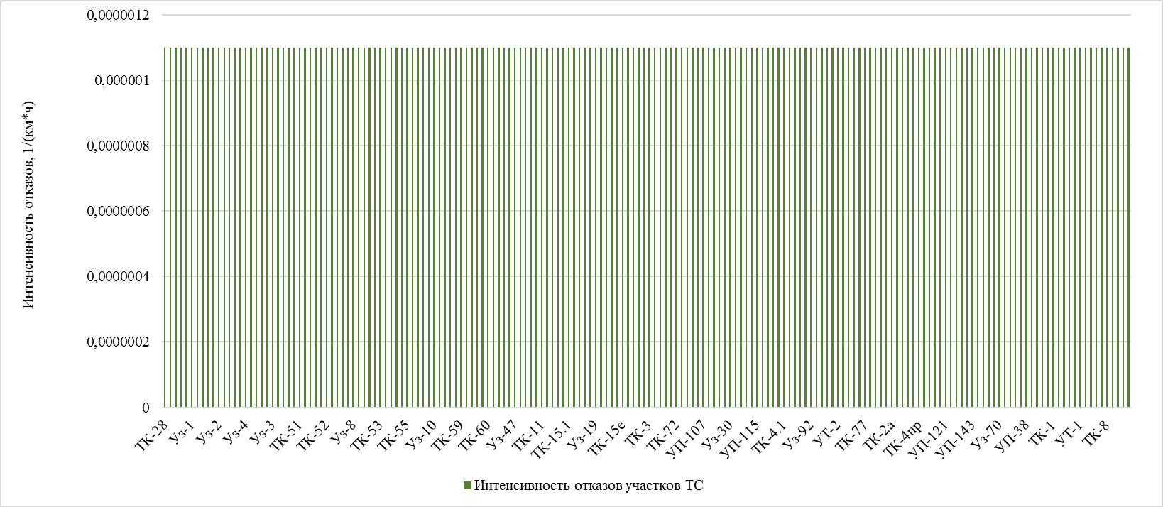

1. **Вероятность отказа работоспособного состояния тепловой сети от котельной ООО «Петербургтеплоэнерго»**

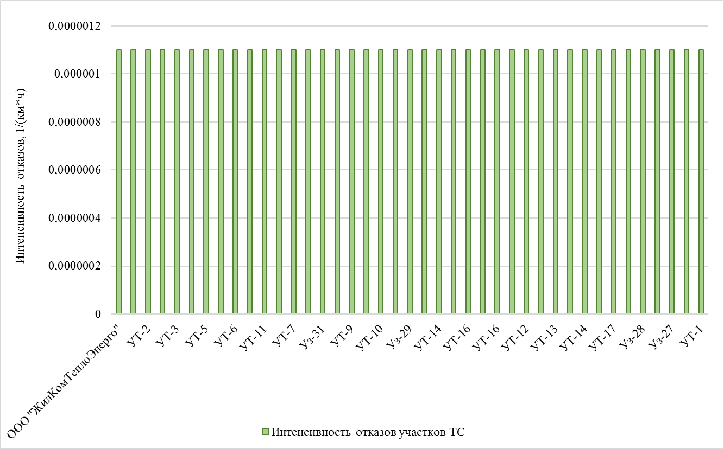

1. **Вероятность отказа работоспособного состояния тепловой сети от котельной ООО «ЖилКомТеплоЭнерго»**

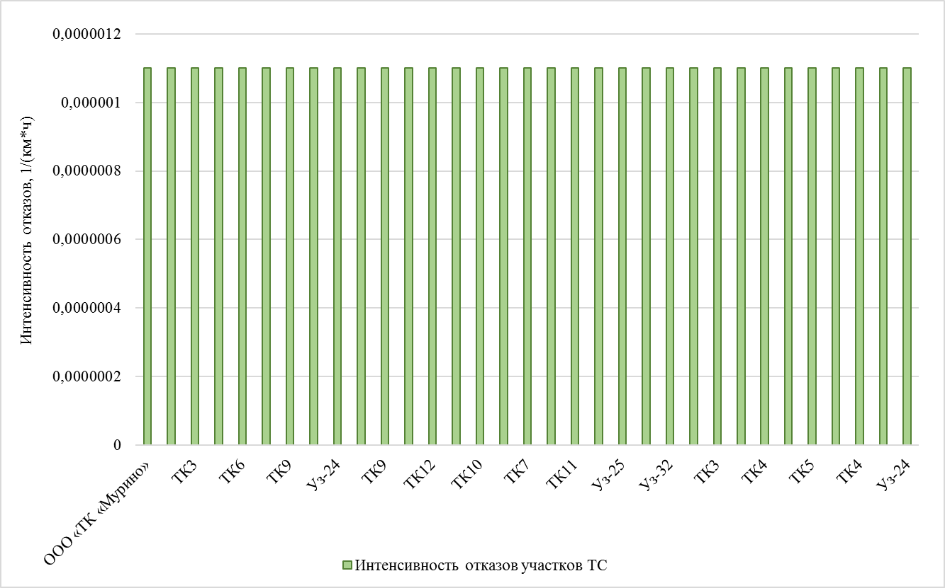

1. **Вероятность отказа работоспособного состояния тепловой сети от котельной ООО «ГАЗКОМПЛЕКТ»**

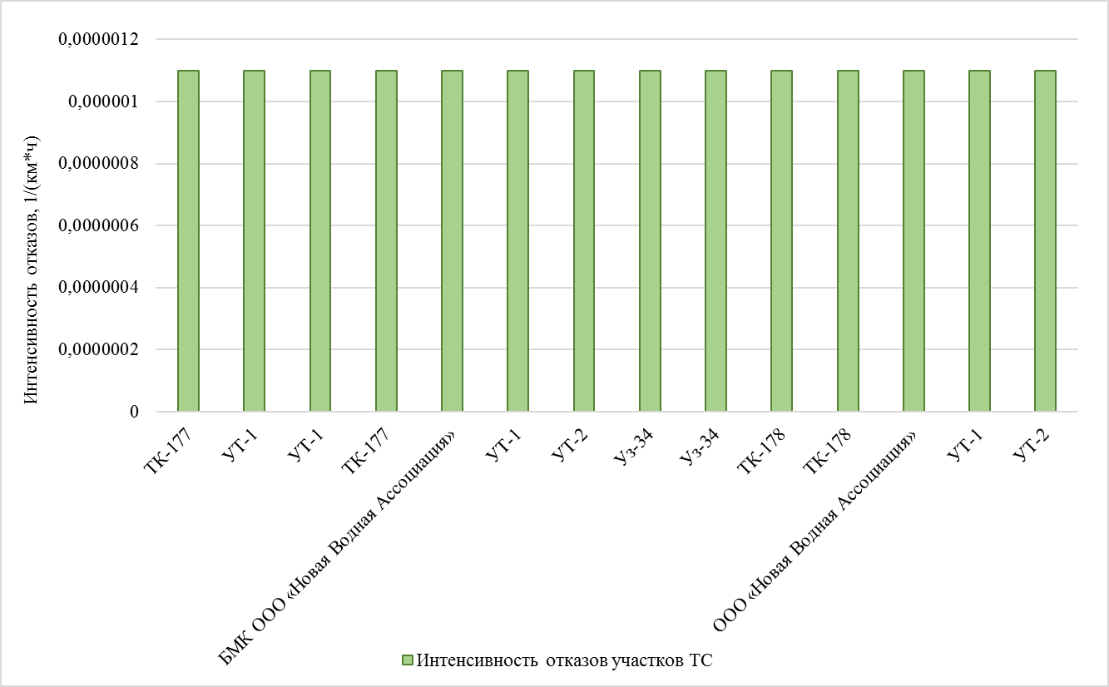

1. **Вероятность отказа работоспособного состояния тепловой сети от котельной ООО «Новая Водная Ассоциация»**

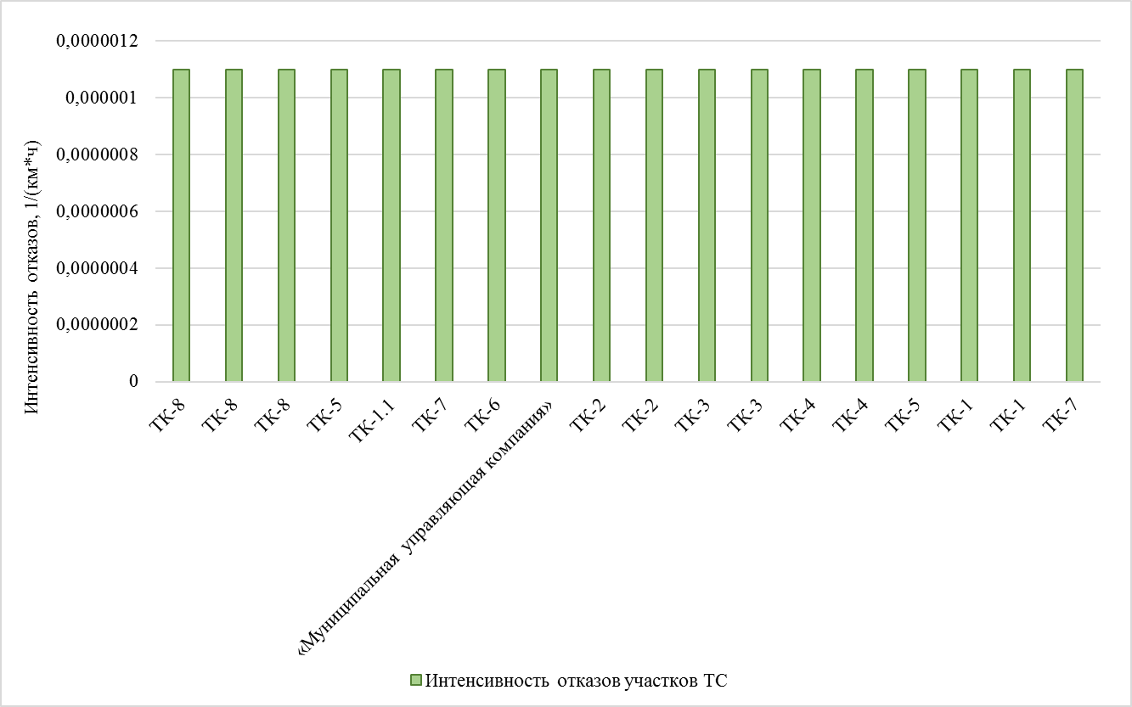

1. **Вероятность отказа работоспособного состояния тепловой сети от котельной МБУ «ЦБС»**

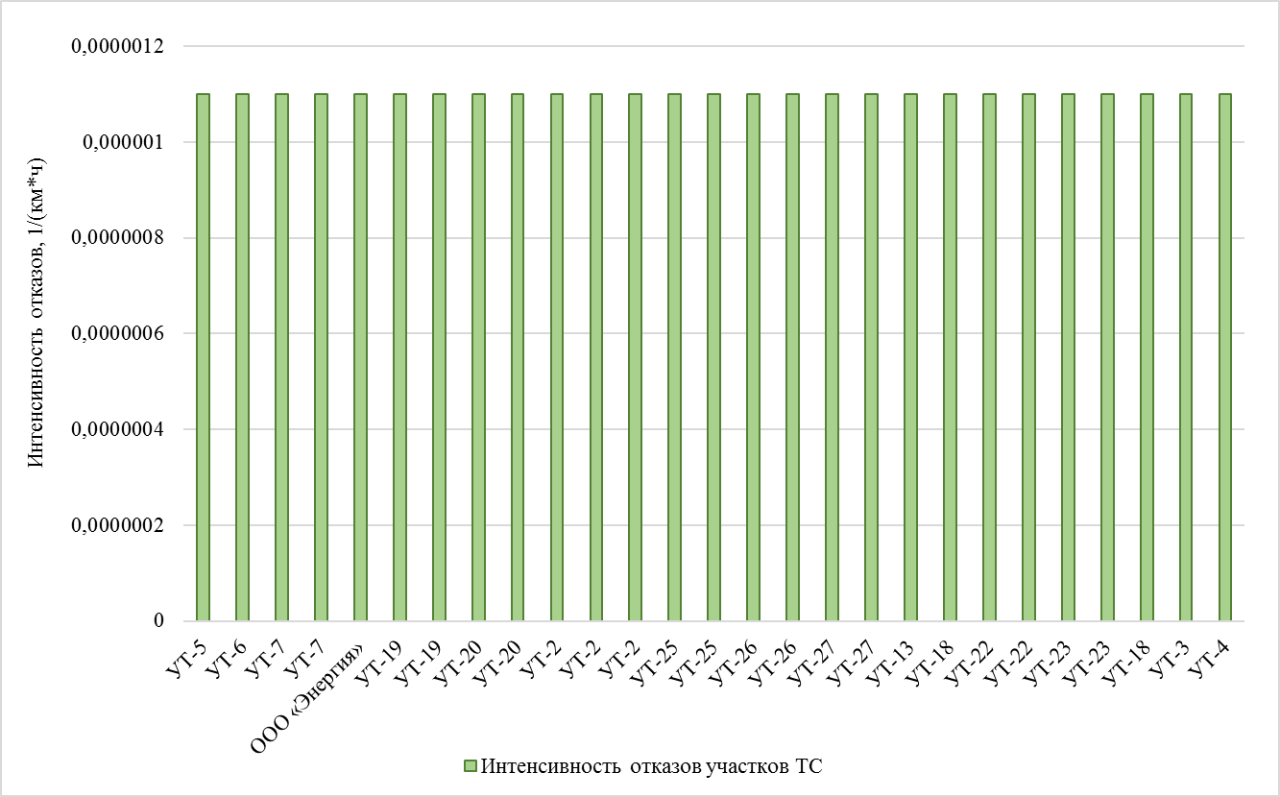

1. **Вероятность отказа работоспособного состояния тепловой сети от котельной ООО «Энергия»**

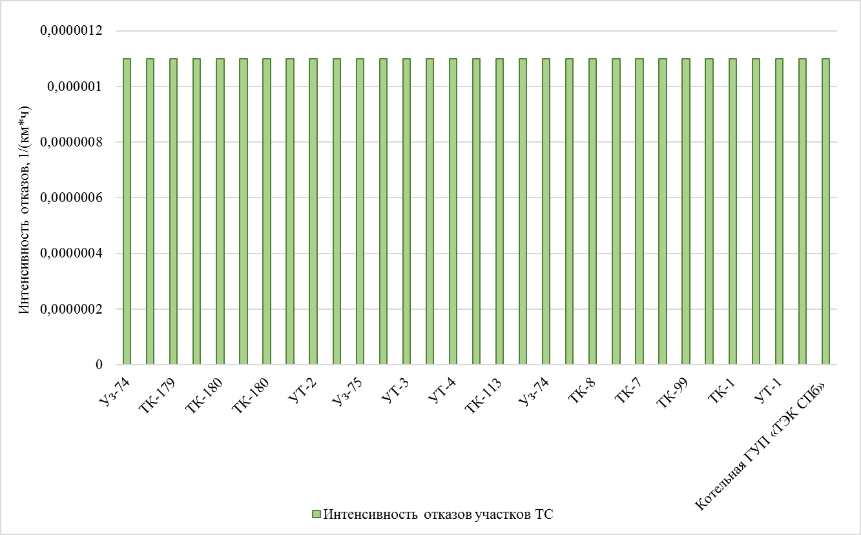

1. **Вероятность отказа работоспособного состояния тепловой сети от котельной ГУП «ТЭК СПб»**

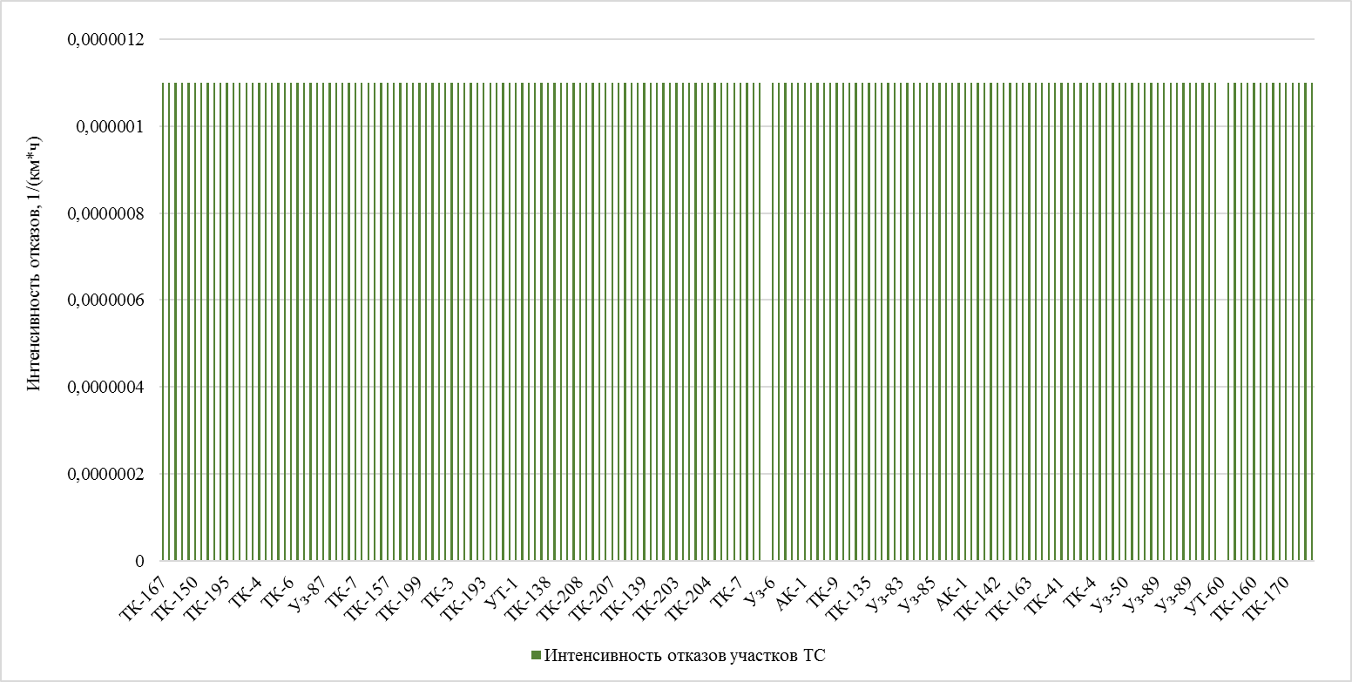

1. **Вероятность отказа работоспособного состояния тепловой сети от Северной ТЭЦ-21**

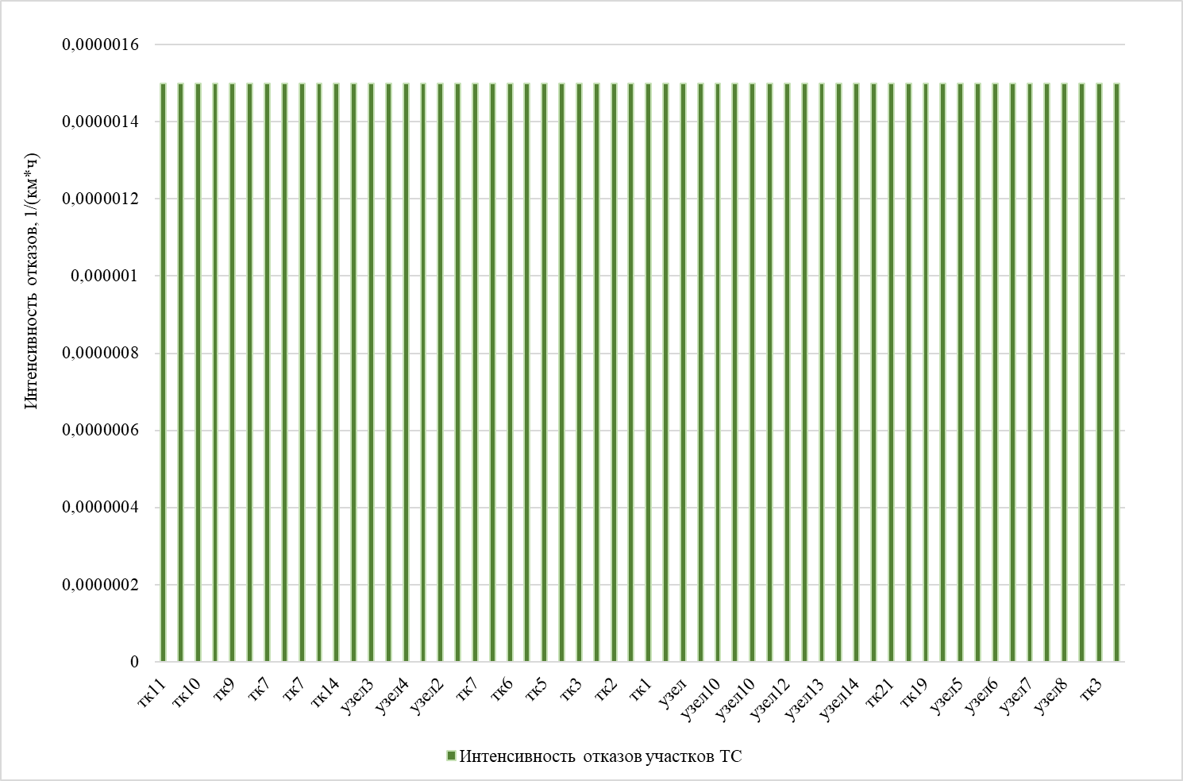

1. **Вероятность отказа работоспособного состояния тепловой сети от котельной АО «НПО «Поиск»**

**Приложение 2. Расчет показателей надежности потребителей тепловой энергии**

1. Результаты расчетов показателей надежности теплоснабжения потребителей

| **№ п/п** | **Адрес узла ввода** | **Расчетная нагрузка на отопление и вентиляцию, Гкал/ч** | **Расчетная нагрузка**  **на ГВС, Гкал/ч** | **Вероятность безотказной работы** | **Коэффициент готовности** | **Средний суммарный недоотпуск теплоты, Гкал/от.период** |
| --- | --- | --- | --- | --- | --- | --- |
| **Котельная ООО "ГАЗКОМПЛЕКТ"** | | | | | | |
| 1 | Новая, 7 | 0,7801 | 0,2002 | 0,998855 | 0,999972 | 0,1376 |
| 2 | Муринская СОШ №3 | 1,001 | 0,082 | 0,99912 | 0,999972 | 0,1607 |
| 3 | Новая, 15 | 1,294 | 0,283 | 0,997703 | 0,999972 | 0,2241 |
| 4 | Парковка | 0,17 | 0,00 | 0,997703 | 0,999972 | 0,0259 |
| 5 | Новая, 17 к2 | 0,989 | 0,21 | 0,997677 | 0,999972 | 0,1707 |
| 6 | Новая, 17 к1 | 0,296 | 0,088 | 0,997661 | 0,999972 | 0,0533 |
| 7 | Новая, 19 | 1,294 | 0,283 | 0,997478 | 0,999972 | 0,2241 |
| 8 | Новая, 7 к4 | 1,443 | 0,373 | 0,998333 | 0,999972 | 0,2549 |
| 9 | Новая улица, 11к3 | 0,1233 | 0,27 | 0,998259 | 0,999972 | 0,0348 |
| 10 | Новая, 11 к1 | 0,487 | 0,125 | 0,998149 | 0,999972 | 0,0859 |
| 11 | Новая, 13 к1 | 1,2895 | 0,282 | 0,998115 | 0,999972 | 0,2233 |
| 12 | Новая, 13 к2 | 0,788 | 0,179 | 0,998104 | 0,999972 | 0,137 |
| 13 | Парковка | 0,17 | 0,00 | 0,998109 | 0,999972 | 0,0259 |
| 14 | Новая, 7 к3 | 1,913 | 0,384 | 0,998607 | 0,999972 | 0,3282 |
| 15 | Детский сад №61 | 0,2975 | 0,088 | 0,998684 | 0,999972 | 0,0535 |
| 16 | Новая, 7 | 0,5183 | 0,1216 | 0,998675 | 0,999972 | 0,0905 |
| 17 | Новая, 7 | 0,7877 | 0,4873 | 0,998527 | 0,999972 | 0,1611 |
| 18 | Новая, 7 к2 | 0,8493 | 0,2134 | 0,998501 | 0,999972 | 0,1495 |
| **БМК Лаврики д.34** | | | | | | |
| 1 | шоссе в Лаврики, 34 к1 | 0,704 | 0,45 | 1 | 0,999999 | 0,0047 |
| 2 | шоссе в Лаврики, 34 к3 | 0,352 | 0,20 | 1 | 1 | 0,0024 |
| 3 | шоссе в Лаврики, 34 к2 | 0,352 | 0,20 | 1 | 1 | 0,0023 |
| **Котельная МБУ "ЦБС"** | | | | | | |
| 1 | Лаврики, 40е | 0,20354 | 0,0 | 0,999994 | 0,999998 | 0,0023 |
| 2 | Лаврики, 40з | 0,152655 | 0,0 | 0,999994 | 0,999998 | 0,0017 |
| 3 | Лаврики, 40 | 0,10177 | 0,0 | 0,999994 | 0,999997 | 0,0011 |
| 4 | Лаврики, 40а | 0,10177 | 0,0 | 0,999994 | 0,999997 | 0,0011 |
| 5 | Лаврики, 40Б | 0,10177 | 0,0 | 0,999994 | 0,999997 | 0,0011 |
| 6 | Лаврики, 40д | 0,10177 | 0,0 | 0,999994 | 0,999997 | 0,0011 |
| 7 | Лаврики, 40ж | 0,050885 | 0,0 | 0,999994 | 0,999998 | 0,0006 |
| 8 | Лаврики, 40г | 0,10177 | 0,0 | 0,999994 | 0,999997 | 0,0011 |
| 9 | Лаврики, 40в | 0,10177 | 0,0 | 0,999994 | 0,999997 | 0,0011 |
| **Котельная ООО "Энергия"** | | | | | | |
| 1 | проспект Ручьёвский, 4Екатери | 0,0939 | 0,0 | 0,986211 | 0,999384 | 0,1716 |
| 2 | проспект Авиаторов Балтики, 31 | 0,0732 | 0,0 | 0,9857 | 0,99938 | 0,1327 |
| 3 | проспект Авиаторов Балтики, 31 | 0,0937 | 0,0 | 0,986211 | 0,999386 | 0,1702 |
| 4 | Шувалова, 44 | 0,1078 | 0,0 | 0,9857 | 0,999384 | 0,1934 |
| 5 | Шувалова, 48 | 0,0608 | 0,0 | 0,985715 | 0,999398 | 0,1098 |
| 6 | Шувалова, 44 | 0,0608 | 0,0 | 0,985715 | 0,999403 | 0,1087 |
| 7 | Шувалова, 42 | 0,085 | 0,0 | 0,988562 | 0,999379 | 0,1566 |
| 8 | Шувалова, 42 | 0,003 | 0,0 | 0,988121 | 0,999379 | 0,0053 |
| 9 | Шувалова, 46 | 0,08 | 0,0 | 0,991081 | 0,99938 | 0,1469 |
| 10 | Шувалова, 46 | 0,0946 | 0,0 | 0,987677 | 0,999379 | 0,174 |
| 11 | Шувалова, 50 | 0,0476 | 0,0 | 0,98714 | 0,999388 | 0,0864 |
| 12 | проспект Ручьёвский, 4​Екатери | 0,0478 | 0,0 | 0,98714 | 0,999387 | 0,087 |
| 13 | проспект Авиаторов Балтики, 1 | 0,0842 | 0,0 | 0,986577 | 0,999379 | 0,1547 |
| 14 | проспект Авиаторов Балтики, 1 | 0,0474 | 0,0 | 0,98714 | 0,999386 | 0,0865 |
| **Котельная ГУП "ТЭК СПб"** | | | | | | |
| 1 | шоссе в Лаврики, 61 | 0,043 | 0,003 | 0,98444 | 0,999892 | 0,014 |
| 2 | шоссе в Лаврики, 61 | 0,04 | 0,0 | 0,98434 | 0,999892 | 0,013 |
| 3 | шоссе в Лаврики, 61 | 0,591 | 0,84 | 0,984295 | 0,999892 | 0,1957 |
| 4 | шоссе в Лаврики, 61 | 0,04 | 0,0036 | 0,98434 | 0,999893 | 0,1695 |
| 5 | шоссе в Лаврики, 61 | 0,03 | 0,0031 | 0,98434 | 0,999893 | 0,1695 |
| 6 | шоссе в Лаврики, 61 | 2,053 | 0,15 | 0,98434 | 0,999893 | 0,1695 |
| 7 | шоссе в Лаврики, 61 | 7,536 | 0,0234 | 0,983562 | 0,999892 | 2,447 |
| 8 | Вокзальная, 19 | 0,084 | 0,0 | 0,987917 | 0,999892 | 0,0313 |
| 9 | Вокзальная, д. | 0,012 | 0,0 | 0,987917 | 0,999892 | 0,0313 |
| 10 | Привокзальная площадь, 17а | 0,098 | 0,0 | 0,98772 | 0,999893 | 0,0316 |
| 11 | Тихая, 12 | 0,12 | 0,0 | 0,98772 | 0,999893 | 0,0391 |
| 12 | Привокзальная площадь, 6 | 1,1752 | 0,17 | 0,987586 | 0,999892 | 0,2217 |
| 13 | Привокзальная площадь, 3 | 0,0179 | 0,01044 | 0,986673 | 0,999892 | 0,0511 |
| 14 | Привокзальная площадь, д.3-Б | 0,072 | 0,0 | 0,986673 | 0,999892 | 0,0511 |
| 15 | Привокзальная площадь, д.3-А | 0,067 | 0,0 | 0,986673 | 0,999892 | 0,0511 |
| 16 | Кооперативная, 21 | 0,0759 | 0,0 | 0,990708 | 0,999893 | 0,0247 |
| 17 | Кооперативная, 21 | 0,051 | 0,0 | 0,990708 | 0,999894 | 0,0166 |
| 18 | Кооперативная ул., 24А | 0,0462 | 0,0132 | 0,990708 | 0,999893 | 0,015 |
| **Северная ТЭЦ-21** | | | | | | |
| 1 | Привокзальная площадь, 3/4 | 0,06 | 0,0 | 0,978304 | 0,999584 | 0,0679 |
| 2 | Скандинавский проезд, 8 к2 | 0,0583 | 0,0 | 0,976684 | 0,999585 | 0,0487 |
| 3 | Привокзальная площадь, 3/4 | 0,623 | 0,359 | 0,978299 | 0,999584 | 0,5962 |
| 4 | шоссе в Лаврики, 59 к2 | 1,227 | 0,443 | 0,984839 | 0,999584 | 2,25 |
| 5 | шоссе в Лаврики, 57 к3 | 0,6645 | 0,3893 | 0,985367 | 0,999584 | 0,4002 |
| 6 | шоссе в Лаврики, 59 лит Б | 0,408 | 0,0 | 0,990708 | 0,999894 | 0,0166 |
| 7 | Мурино пос, кв. 8, уч. 26, к12 | 1,261 | 0,657 | 0,98503 | 0,999585 | 0,2236 |
| 8 | Шувалова ул, 10/18 | 0,738 | 0,621 | 0,984672 | 0,999585 | 0,1087 |
| 9 | Охтинская аллея ул 10, к1 | 0,111 | 0,025 | 0,985387 | 0,999584 | 0,8561 |
| 10 | Мурино пос кв.8, уч22 10 | 0,176 | 0,082 | 0,985245 | 0,999584 | 0,9014 |
| 11 | Мурино пос, кв. 8, уч. 26, к13 | 1,805 | 0,851 | 0,983506 | 0,999584 | 0,9043 |
| 12 | Мурино пос кв.6 | 0,8476 | 0,5787 | 0,984471 | 0,999584 | 0,8561 |
| 13 | Петровский б-р | 0,5331 | 0,435 | 0,984029 | 0,999584 | 0,8561 |
| 14 | Мурино пос уч32, бл.Б- | 0,046 | 0,029 | 0,983937 | 0,999584 | 0,8561 |
| 15 | Мурино пос кв.5 | 0,723 | 0,407 | 0,985726 | 0,999584 | 1,7465 |
| 16 | Шувалова ул | 0,343 | 0,0876 | 0,985613 | 0,999584 | 0,8561 |
| 17 | Мурино пос, кв. 8, уч. 26 | 0,293 | 0,103 | 0,98501 | 0,999584 | 0,8561 |
| 18 | Мурино пос кв.5 | 0,839 | 0,459 | 0,986313 | 0,999585 | 0,0924 |
| 19 | Мурино пос кв 8, уч19 8а | 1,142 | 0,623 | 0,986156 | 0,999584 | 0,2645 |
| 20 | Менделеева бульвар б-р | 1,178 | 0,481 | 0,98624 | 0,999585 | 0,0924 |
| 21 | Мурино пос уч.16 № 31 9,16 | 1,1032 | 0,579 | 0,983211 | 0,999585 | 0,1087 |
| 22 | Авиаторов Балтики пр | 1,1041 | 0,587 | 0,983062 | 0,999585 | 0,1087 |
| 23 | Мурино пос кв.6 | 0,116 | 0 | 0,98257 | 0,999585 | 0,4866 |
| 24 | Петровский б-р | 0,575 | 0,378 | 0,982541 | 0,999584 | 0,4866 |
| 25 | Петровский б-р | 0,112 | 0 | 0,980314 | 0,999586 | 0,2435 |
| 26 | Авиаторов Балтики пр | 0,974 | 0,669 | 0,980314 | 0,999585 | 0,2432 |
| 27 | Авиаторов Балтики пр | 0,462 | 0,25 | 0,980314 | 0,999585 | 0,2431 |
| 28 | Петровский б-р | 0,051 | 0,01 | 0,9807 | 0,999585 | 0,2038 |
| 29 | Мурино пос кв8, уч21 9б | 0,561 | 0,338 | 0,980684 | 0,999584 | 0,3238 |
| 30 | Мурино пос кв. 6 | 0,95 | 0,4788 | 0,980684 | 0,999585 | 0,3241 |
| 31 | Мурино пос кв 8, уч19 8а | 0,058 | 0 | 0,980468 | 0,999585 | 0,154 |
| 32 | Мурино пос, кв. 8, уч. 26 | 1,249 | 0,633 | 0,980354 | 0,999584 | 0,9724 |
| 33 | Мурино пос уч32, бл.Б- | 0,866 | 0,38 | 0,980314 | 0,999585 | 0,2433 |
| 34 | Авиаторов Балтики пр | 0,32 | 0,09 | 0,980684 | 0,999585 | 0,3242 |
| 35 | Охтинская аллея ул | 0,617 | 0,351 | 0,982485 | 0,999585 | 0,4869 |
| 36 | Мурино пос кв. 6, 4 | 0,848 | 0,579 | 0,98243 | 0,999585 | 0,4873 |
| 37 | Мурино пос, №2 | 1,1777 | 0,647 | 0,980903 | 0,999584 | 0,3515 |
| 38 | Мурино пос кв.6, 1 | 0,95 | 0,4786 | 0,980928 | 0,999585 | 0,154 |
| 39 | Мурино пос кв.6, 3 | 0,95 | 0,479 | 0,980866 | 0,999584 | 0,2094 |
| 40 | Мурино пос кв.6, 5 | 0,011 | 0 | 0,980975 | 0,999584 | 0,154 |
| 41 | Мурино пос участок 32`Блок А | 0,035 | 0,012 | 1 | 0,999585 | 0,0651 |
| 42 | шоссе в Лаврики, 72 к4 | 0,5505 | 0,3779 | 0,984161 | 0,999584 | 0,7024 |
| 43 | шоссе в Лаврики, 72 к4 | 0,1007 | 0,0365 | 0,984161 | 0,999584 | 0,1285 |
| 44 | шоссе в Лаврики, 70 к1 | 0,719 | 0,4621 | 0,984161 | 0,999584 | 0,9174 |
| 45 | шоссе в Лаврики, 72 к1 | 0,719 | 0,4621 | 0,984161 | 0,999584 | 0,9174 |
| 46 | шоссе в Лаврики, 63 | 1,2753 | 0,7247 | 0,984321 | 0,999584 | 1,5722 |
| 47 | шоссе в Лаврики, 67 | 1,8736 | 0,9478 | 0,984194 | 0,999584 | 2,1868 |
| 48 | шоссе в Лаврики, 57 к1 | 0,6391 | 0,3759 | 0,984161 | 0,999584 | 0,7368 |
| 49 | шоссе в Лаврики, 57 к1 | 0,1125 | 0,0 | 0,98416 | 0,999584 | 0,1246 |
| 50 | шоссе в Лаврики, 70 к2 | 0,5505 | 0,3779 | 0,984161 | 0,999584 | 0,7024 |
| 51 | шоссе в Лаврики, 70 к2 | 0,1006 | 0,0365 | 0,984161 | 0,999584 | 0,1284 |
| 52 | шоссе в Лаврики, 68 к3 | 0,1084 | 0,0133 | 0,984161 | 0,999584 | 0,1383 |
| 53 | шоссе в Лаврики, 68 к3 | 0,5505 | 0,3779 | 0,984161 | 0,999584 | 0,7024 |
| 54 | шоссе в Лаврики, 68 к2 | 0,058 | 0,0185 | 0,984161 | 0,999584 | 0,074 |
| 55 | шоссе в Лаврики, 68 к2 | 0,70906 | 0,4526 | 0,984161 | 0,999584 | 0,9047 |
| 56 | шоссе в Лаврики, 68 лит А | 0,263 | 0,0 | 0,984161 | 0,999584 | 0,3356 |
| 57 | шоссе в Лаврики, 70 лит А | 0,0353 | 0,0 | 0,984161 | 0,999584 | 0,045 |
| 58 | шоссе в Лаврики, 57 к3 | 0,0092 | 0,0 | 0,984745 | 0,999584 | 0,0161 |
| 59 | шоссе в Лаврики, 57 к3 | 0,0462 | 0,0 | 0,984747 | 0,999585 | 0,0589 |
| 60 | шоссе в Лаврики, 59 к1 | 1,341 | 0,69 | 0,984828 | 0,999584 | 1,5191 |
| 61 | шоссе в Лаврики, 59 к1 | 0,061 | 0,0 | 0,984832 | 0,999584 | 0,0584 |
| 62 | шоссе в Лаврики, 57 к3 | 0,8113 | 0,4292 | 0,984754 | 0,999584 | 0,7648 |
| 63 | шоссе в Лаврики, 57 к3 | 0,6599 | 0,3855 | 0,984753 | 0,999584 | 0,7594 |
| 64 | шоссе в Лаврики, 59 к1 | 0,105 | 0,0 | 0,984599 | 0,999585 | 0,3123 |
| 65 | шоссе в Лаврики, 59 к1 | 0,876 | 0,533 | 0,984584 | 0,999584 | 1,0134 |
| 66 | шоссе в Лаврики, 57 к2 | 0,263 | 0,1306 | 0,984233 | 0,999585 | 0,241 |
| 67 | шоссе в Лаврики, 57 к1 | 0,7574 | 0,4441 | 0,984168 | 0,999584 | 0,8724 |
| 68 | шоссе в Лаврики, 59 к1 | 0,0311 | 0,0 | 0,984144 | 0,999585 | 0,5206 |
| 69 | шоссе в Лаврики, 59 к1 | 0,008 | 0,0 | 0,984134 | 0,999584 | 0,1005 |
| 70 | шоссе в Лаврики, 59 к1 | 0,984 | 0,49 | 0,984135 | 0,999585 | 1,1111 |
| 71 | шоссе в Лаврики, 59 к2 | 0,752 | 0,599 | 0,986002 | 0,999584 | 0,7196 |
| 72 | шоссе в Лаврики, 57 к3 | 0,8111 | 0,4292 | 0,98537 | 0,999584 | 0,4613 |
| 73 | шоссе в Лаврики, 59 лит А | 0,36 | 0,0 | 0,985034 | 0,999585 | 0,4593 |
| 74 | шоссе в Лаврики, 59 к1 | 0,0088 | 0,0 | 0,984863 | 0,999584 | 0,0459 |
| 75 | Мурино пос `кв.8, уч22`11 | 0,18 | 0,082 | 0,985371 | 0,999584 | 0,8728 |
| 76 | Петровский б-р | 0,063 | 0,008 | 0,98542 | 0,999585 | 0,1087 |
| 77 | Мурино пос `кв. 5 уч.1`1 | 0,5 | 0,3144 | 0,98544 | 0,999584 | 0,8729 |
| 78 | Шувалова ул | 1,109 | 0,705 | 0,98684 | 0,999585 | 0,0462 |
| 79 | Охтинская аллея ул | 0,072 | 0,007 | 0,98684 | 0,999585 | 0,0462 |
| 80 | Мурино пос `кв.5 уч.1`4 | 0,94 | 0,5462 | 0,986239 | 0,999585 | 0,428 |
| 81 | Петровский б-р | 0,97 | 0,509 | 0,986239 | 0,999585 | 0,428 |
| 82 | Мурино пос `кв.8, уч22`11 | 0,011 | 0 | 0,98632 | 0,999585 | 0,2236 |
| 83 | Шувалова ул | 0,919 | 0,721 | 0,985604 | 0,999584 | 0,4872 |
| 84 | Мурино пос `кв. 6 | 0,15 | 0 | 0,9857 | 0,999584 | 0,4866 |
| 85 | Мурино пос `кв. 6 | 0,0741 | 0 | 0,987324 | 0,999584 | 0,4867 |
| 86 | Охтинская аллея ул | 0,057 | 0,02 | 0,98635 | 0,999584 | 0,487 |
| 87 | Петровский б-р | 0,562 | 0,428 | 0,986925 | 0,999585 | 0,0462 |
| 88 | Мурино пос `кв 8, уч21`9а | 0,202 | 0,096 | 0,986925 | 0,999585 | 0,0462 |
| 89 | Мурино пос `кв. 6 | 0,19 | 0 | 0,986925 | 0,999585 | 0,0462 |
| 90 | Шувалова ул | 0,131 | 0,132 | 0,986891 | 0,999585 | 0,0462 |
| 91 | Охтинская аллея ул | 1,225 | 0,846 | 0,986809 | 0,999585 | 0,0462 |
| 92 | Мурино пос `кв.3 | 0,146 | 0 | 0,986432 | 0,999584 | 0,487 |
| 93 | Мурино пос `кв.6 | 0,313 | 0 | 0,986399 | 0,999584 | 0,4871 |
| 94 | Мурино пос `кв.6 | 0,15 | 0 | 0,986334 | 0,999584 | 0,4876 |
| 95 | Охтинская аллея ул | 0,913 | 0,487 | 0,986266 | 0,999584 | 0,2639 |
| 96 | Мурино пос `кв.5 уч.1`4 | 0,302 | 0 | 0,986358 | 0,999584 | 0,2629 |
| 97 | Петровский б-р | 0,576 | 0,435 | 0,986359 | 0,999584 | 0,2631 |
| 98 | шоссе в Лаврики, 55 | 0,733 | 0,446 | 0,983875 | 0,999584 | 0,8482 |
| 99 | шоссе в Лаврики, 68 к1 | 0,1181 | 0,0279 | 0,984161 | 0,999584 | 0,1506 |
| 100 | шоссе в Лаврики, 68 к1 | 0,5399 | 0,3713 | 0,984161 | 0,999584 | 0,6889 |
| 101 | шоссе в Лаврики, 55 | 0,799 | 0,443 | 0,983851 | 0,999585 | 0,9141 |
| 102 | шоссе в Лаврики, 55, лит А | 0,592 | 0,0 | 0,983775 | 0,999585 | 0,4532 |
| 103 | шоссе в Лаврики, 55 | 0,458 | 0,329 | 0,983774 | 0,999584 | 0,5426 |
| 104 | Скандинавский проезд, 8 к1 | 0,382 | 0,279 | 0,976637 | 0,999585 | 0,4558 |
| 105 | Скандинавский проезд, 8 к1 | 0,056 | 0,0 | 0,976637 | 0,999585 | 0,0461 |
| 106 | Скандинавский проезд, 8 к2 | 0,382 | 0,279 | 0,976686 | 0,999585 | 0,2277 |
| 107 | Привокзальная площадь, 5а к6 | 0,6 | 0,38 | 0,977854 | 0,999585 | 0,699 |
| 108 | Привокзальная площадь, 3/3 | 1,165 | 0,655 | 0,977707 | 0,999584 | 1,7822 |
| 109 | Привокзальная площадь, 3/2 | 1,144 | 0,622 | 0,977693 | 0,999584 | 1,3041 |
| 110 | Привокзальная площадь, 3/1 | 0,728 | 0,407 | 0,977217 | 0,999584 | 0,8317 |
| 111 | Скандинавский проезд, 4 к1 | 0,0623 | 0,0 | 0,976865 | 0,999585 | 0,0536 |
| 112 | Скандинавский проезд, 4 к2 | 0,258 | 0,173 | 0,976742 | 0,999585 | 0,231 |
| 113 | Привокзальная площадь, 5А к.1 | 0,519 | 0,39 | 0,977541 | 0,999585 | 0,6189 |
| 114 | Привокзальная площадь, 5А к.2 | 0,391 | 0,28 | 0,977439 | 0,999585 | 0,488 |
| 115 | Привокзальная площадь, 5А к.2 | 0,0246 | 0,044 | 0,977372 | 0,999585 | 0,0374 |
| 116 | Привокзальная площадь, 5А к.3 | 0,425 | 0,32 | 0,97731 | 0,999584 | 0,5071 |
| 117 | Привокзальная площадь, 5А к.3 | 0,117 | 0,014 | 0,977268 | 0,999585 | 0,101 |
| 118 | Привокзальная площадь, 3/1 | 0,376 | 0,282 | 0,977283 | 0,999584 | 0,4486 |
| 119 | Привокзальная площадь, 3/1 | 0,082 | 0,0 | 0,977392 | 0,999584 | 0,0672 |
| 120 | Привокзальная площадь, 3/2 | 0,009 | 0,0 | 0,977694 | 0,999584 | 0,111 |
| 121 | Привокзальная площадь, 3/2 | 0,001 | 0,0 | 0,977696 | 0,999584 | 0,0134 |
| 122 | Привокзальная площадь, 3/3 | 0,014 | 0,0 | 0,977758 | 0,999585 | 0,0134 |
| 123 | Скандинавский проезд, 2 | 0,678 | 0,358 | 0,976997 | 0,999585 | 0,6488 |
| 124 | Скандинавский проезд, 2 | 0,0362 | 0,0 | 0,977083 | 0,999584 | 0,0393 |
| 125 | Скандинавский проезд, 2 | 0,0148 | 0,0 | 0,977115 | 0,999585 | 0,0126 |
| 126 | Скандинавский проезд, 4 к1 | 0,722 | 0,356 | 0,976865 | 0,999585 | 0,8159 |
| 127 | Мурино пос `кв.5 уч.1`4 | 0,75 | 0,4602 | 0,986925 | 0,999585 | 0,0462 |
| 128 | Мурино пос, кв. 8, уч. 26 | 0,0979 | 0 | 0,98275 | 0,999585 | 0,4869 |
| 129 | Мурино пос `кв.6 | 0,19 | 0 | 0,98275 | 0,999585 | 0,487 |
| 130 | Мурино пос `уч.16 № 31`9,16 | 0,188 | 0,028 | 0,982786 | 0,999585 | 0,1087 |
| 131 | Менделеева бульвар б-р`уч.3- | 1,918 | 0,957 | 0,982495 | 0,999584 | 0,4869 |
| 132 | Мурино пос `кв.3 | 1,283 | 0,678 | 0,982462 | 0,999584 | 0,4872 |
| 133 | Петровский б-р | 0,052 | 0,012 | 0,982118 | 0,999584 | 0,4866 |
| 134 | Авиаторов Балтики пр | 0,228 | 0,023 | 0,981946 | 0,999584 | 0,4867 |
| 135 | Мурино пос `уч32, бл.Б- | 0,439 | 0,263 | 0,981797 | 0,999584 | 0,4869 |
| 136 | Авиаторов Балтики пр | 0,2946 | 0,093 | 0,981839 | 0,999584 | 0,4868 |
| 137 | Мурино пос `кв.28 | 0,03 | 0 | 0,981735 | 0,999585 | 0,3242 |
| 138 | Мурино пос `кв.6 | 0,1049 | 0,0876 | 0,981775 | 0,999585 | 0,3241 |
| 139 | Петровский б-р | 0,5675 | 0,435 | 0,982199 | 0,999584 | 1,0794 |
| 140 | Мурино пос `кв.8, уч22`11 | 0,95 | 0,496 | 0,982241 | 0,999585 | 0,4866 |
| 141 | Мурино пос `кв.28 | 0,534 | 0,379 | 0,981735 | 0,999585 | 0,3244 |
| 142 | Мурино пос `уч32, бл.Б- | 0,031 | 0,016 | 0,981752 | 0,999584 | 0,2434 |
| 143 | Мурино пос `кв.5 | 0,189 | 0,092 | 0,981732 | 0,999585 | 0,2434 |
| 144 | Мурино пос `кв. 5 уч.1`1 | 0,787 | 0,4587 | 0,981717 | 0,999585 | 0,2435 |
| 145 | Шувалова ул | 0,6991 | 0,513 | 0,981717 | 0,999585 | 0,2436 |
| 146 | Мурино пос `кв.6 | 0,14 | 0 | 0,982125 | 0,999585 | 0,4871 |
| 147 | Мурино пос `кв 8, уч19`8б | 0,473 | 0,242 | 0,982165 | 0,999585 | 0,4868 |
| 148 | Охтинская аллея ул | 0,033 | 0,014 | 0,982206 | 0,999585 | 0,4867 |
| 149 | Мурино пос `кв. 5 | 0,187 | 0 | 0,997932 | 0,999585 | 0,0485 |
| 150 | Привокзальная площадь, 1а к1 | 0,054 | 0,016 | 0,976824 | 0,999585 | 0,0659 |
| 151 | Привокзальная площадь, 1а к1 | 0,424 | 0,302 | 0,976824 | 0,999584 | 0,5031 |
| 152 | Привокзальная площадь, 1а к1 | 0,472 | 0,341 | 0,97683 | 0,999585 | 0,5609 |
| 153 | Привокзальная площадь, 1а к1 | 0,107 | 0,039 | 0,976843 | 0,999584 | 0,1032 |
| 154 | Привокзальная площадь, 1а к1 | 0,41 | 0,309 | 0,976865 | 0,999585 | 0,4899 |
| 155 | Привокзальная площадь, 1а к1 | 0,083 | 0,121 | 0,976827 | 0,999584 | 0,1032 |
| 156 | Привокзальная площадь, 5А к.4 | 0,373 | 0,284 | 0,977187 | 0,999584 | 0,4459 |
| 157 | Привокзальная площадь, 5А к.4 | 0,04 | 0,018 | 0,977114 | 0,999585 | 0,0409 |
| 158 | Привокзальная площадь, 1а к1 | 0,05 | 0,029 | 0,976905 | 0,999585 | 0,0537 |
| 159 | Привокзальная площадь, 1а к1 | 0,196 | 0,202 | 0,97695 | 0,999585 | 0,2452 |
| 160 | Оборонная 51 Лит А | 0,1137 | 0,0 | 0,978408 | 0,999585 | 0,1139 |
| 161 | Привокзальная площадь, 5Б | 0,05 | 0,0 | 0,978173 | 0,999585 | 0,0478 |
| 162 | Привокзальная площадь, 5а к5 | 0,63 | 0,39 | 0,977031 | 0,999585 | 0,7324 |
| 163 | Привокзальная площадь, 1а к2 | 0,652 | 0,449 | 0,976977 | 0,999584 | 0,769 |
| 164 | Оборонная 51 лит Ш | 0,03 | 0,0 | 0,978408 | 0,999585 | 0,1139 |
| 165 | Оборонная, 2 к1 | 0,165 | 0,019 | 0,977991 | 0,999585 | 0,1465 |
| 166 | Оборонная, 2 к2 | 0,7 | 0,53 | 0,977991 | 0,999584 | 0,8373 |
| 167 | Оборонная, 15/13 | 0,092 | 0,0 | 0,977163 | 0,999585 | 0,0822 |
| 168 | Оборонная, 21 | 0,046 | 0,0 | 0,977163 | 0,999585 | 0,0411 |
| 169 | Оборонная, 27/25 | 0,092 | 0,0 | 0,977163 | 0,999585 | 0,0822 |
| 170 | Оборонная, 23а | 0,046 | 0,0 | 0,977163 | 0,999585 | 0,0411 |
| 171 | Оборонная 2, к3 | 0,0017 | 0,0042 | 0,977163 | 0,999586 | 0,0822 |
| 172 | Оборонная, 17 | 0,046 | 0,0 | 0,977163 | 0,999586 | 0,0411 |
| 173 | Оборонная 2, к3 | 0,0054 | 0,008 | 0,977163 | 0,999586 | 0,0411 |
| 174 | Оборонная, 2 | 0,302 | 0,26 | 0,977158 | 0,999585 | 0,1858 |
| 175 | Оборонная, 10 | 0,021 | 0,021 | 0,976737 | 0,999585 | 0,024 |
| 176 | Оборонная, 2 к5 | 0,388 | 0,347 | 0,978226 | 0,999585 | 0,4749 |
| 177 | Оборонная, 2 к3 | 0,6488 | 0,5245 | 0,978035 | 0,999584 | 0,8062 |
| 178 | Оборонная, 2 к4 | 0,9389 | 0,705 | 0,97814 | 0,999584 | 1,128 |
| 179 | Оборонная 51 лит Д | 0,0722 | 0,0 | 0,978815 | 0,999585 | 0,9302 |
| 180 | Оборонная, 2 к4 | 0,0031 | 0,004 | 0,984568 | 0,999585 | 0,0906 |
| 181 | Оборонная, 2 к3 | 0,0016 | 0,0042 | 0,988724 | 0,999585 | 0,0488 |
| 182 | Оборонная, 2 к4 | 0,0095 | 0,0051 | 0,988724 | 0,999585 | 0,0488 |
| 183 | Оборонная, 51 лит В | 0,17 | 0,062 | 0,987335 | 0,999584 | 1,0795 |
| 184 | Оборонная, 14 | 0,0167 | 0,0042 | 0,986673 | 0,999892 | 0,0511 |
| 185 | Оборонная, 14 | 0,0078 | 0,0042 | 0,990708 | 0,999893 | 0,0247 |
| 186 | Оборонная, 6 | 0,273 | 0,251 | 0,977158 | 0,999585 | 0,3052 |
| 187 | Оборонная, 14 | 0,1357 | 0,131 | 0,977226 | 0,999585 | 0,0687 |
| 188 | Оборонная, 14 | 0,0104 | 0,0039 | 0,977186 | 0,999585 | 0,0687 |
| 189 | Оборонная, 10 | 0,242 | 0,219 | 0,976737 | 0,999585 | 0,2704 |
| 190 | Оборонная, 14 | 0,006 | 0,009 | 0,977213 | 0,999585 | 0,0687 |
| 191 | Оборонная, 4 | 0,0243 | 0,0042 | 0,977158 | 0,999585 | 0,0231 |
| 192 | Оборонная, 2, к4 | 0,003 | 0,004 | 0,977158 | 0,999585 | 0,1835 |
| 193 | Оборонная, 22 | 0,335 | 0,249 | 0,97721 | 0,999585 | 0,3631 |
| 194 | Оборонная, 16 | 0,33 | 0,123 | 0,976984 | 0,999585 | 0,3713 |
| 195 | Оборонная, 20 | 0,353 | 0,249 | 0,976984 | 0,999585 | 0,3801 |
| 196 | Оборонная, 18 | 0,361 | 0,249 | 0,97684 | 0,999585 | 0,388 |
| 197 | Оборонная, 14 | 0,023 | 0,041 | 0,977239 | 0,999585 | 0,0686 |
| 198 | Оборонная, 8 | 0,247 | 0,217 | 0,976759 | 0,999585 | 0,2743 |
| 199 | Оборонная, 12 | 0,316 | 0,251 | 0,976737 | 0,999585 | 0,3464 |
| 200 | Оборонная, 14 | 0,01 | 0,01 | 0,977201 | 0,999585 | 0,0687 |
| 201 | Оборонная, 14 | 0,0128 | 0,0095 | 0,977251 | 0,999584 | 0,0686 |
| 202 | Оборонная, 4 | 0,2197 | 0,2058 | 0,977158 | 0,999585 | 0,2461 |
| 203 | Оборонная, 24 | 0,368 | 0,339 | 0,977308 | 0,999585 | 0,4108 |
| 204 | Оборонная, 37 к1 | 0,72 | 0,491 | 0,976872 | 0,999584 | 0,7991 |
| 205 | Оборонная, 14 | 0,232 | 0,027 | 0,9773 | 0,999585 | 0,2072 |
| 206 | Оборонная, 14 | 0,0076 | 0,0031 | 0,977269 | 0,999584 | 0,0686 |
| 207 | Оборонная, 37 к1 | 0,648 | 0,482 | 0,976825 | 0,999584 | 0,7284 |
| 208 | Оборонная, д.51, лит.З (КПП) | 0,01 | 0,0 | 0,976512 | 0,999585 | 0,0089 |
| 209 | Оборонная, д.51, лит.Ц, Ц1 (ПТ | 0,094 | 0,008 | 0,976427 | 0,999584 | 0,1058 |
| 210 | Оборонная, д.51 лит.Е | 0,03 | 0,0 | 0,97618 | 0,999585 | 0,0245 |
| 211 | Оборонная, д.51, лит.Д | 0,052 | 0,0 | 0,97618 | 0,999585 | 0,1116 |
| 212 | Оборонная 26 | 1,29 | 1,05 | 0,976211 | 0,999585 | 0,0411 |
| 213 | Оборонная д.51, лит.А | 0,0163 | 0,0 | 0,976102 | 0,999586 | 0,1161 |
| 214 | Оборонная д.51, лит.Б | 0,1033 | 0,0 | 0,976102 | 0,999585 | 0,3037 |
| 215 | Оборонная, д.51, лит.А | 0,02 | 0,0 | 0,976102 | 0,999585 | 0,0158 |
| 216 | Оборонная, 26 | 1,29 | 1,05 | 0,976957 | 0,999585 | 0,4682 |
| 217 | Оборонная, 37 к1 | 0,267 | 0,101 | 0,97688 | 0,999585 | 0,3597 |
| 218 | Оборонная, 37 к2 | 0,232 | 0,076 | 0,976904 | 0,999585 | 0,3151 |
| 219 | Оборонная, 37 к2 | 1,14 | 0,7434 | 0,976904 | 0,999585 | 0,5855 |
| 220 | Оборонная, 37 к1 | 0,8 | 0,474 | 0,976891 | 0,999584 | 0,8703 |
| 221 | Оборонная, 45 | 0,21 | 0,28 | 0,97644 | 0,999586 | 0,2484 |
| 222 | Оборонная, д.51, лит.В | 0,2067 | 0,0 | 0,976397 | 0,999585 | 0,1699 |
| 223 | Оборонная, 49 | 0,025 | 0,0 | 0,97636 | 0,999585 | 0,0223 |
| 224 | Оборонная, 36 | 0,335 | 0,296 | 0,97636 | 0,999585 | 0,3716 |
| 225 | Оборонная, 47 | 0,36 | 0,48 | 0,97644 | 0,999585 | 0,4236 |
| 226 | Оборонная, д.51, лит.Ж (КПП) | 0,005 | 0,0 | 0,976211 | 0,999584 | 0,0044 |
| 227 | Оборонная, 55 | 0,155 | 0,181 | 0,976069 | 0,999584 | 0,1794 |
| 228 | Оборонная, 53 | 0,157 | 0,179 | 0,976021 | 0,999584 | 0,1817 |
| 229 | Оборонная, 51 лит Д | 0,0058 | 0,0 | 0,976021 | 0,999585 | 0,0399 |
| 230 | Оборонная, 51/1 | 0,08 | 0,11 | 0,975944 | 0,999584 | 0,0914 |
| 231 | Петровский б-р | 0,977 | 0,509 | 0,998501 | 0,999972 | 0,1495 |
| 232 | Петровский б-р | 0,048 | 0,014 | 0,98714 | 0,999387 | 0,087 |
| 233 | Мурино пос `кв5, уч.3`7 | 0,267 | 0,117 | 0,984233 | 0,999585 | 0,241 |
| 234 | Мурино пос `кв 8, уч21`9а | 1,235 | 0,662 | 0,986809 | 0,999585 | 0,0462 |
| 235 | Мурино пос `кв.8, уч22`10 | 0,845 | 0,545 | 0,976891 | 0,999584 | 0,8703 |
| 236 | Авиаторов Балтики пр | 1,088 | 0,57 | 0,988707 | 0,999357 | 2,2893 |
| 237 | Мурино пос `участок 32`Блок А | 0,035 | 0,016 | 0,98434 | 0,999893 | 0,1695 |
| 238 | Охтинская аллея ул | 0,639 | 0,352 | 0,978299 | 0,999584 | 0,5962 |
| 239 | Мурино пос `кв. 6 | 0,18 | 0 | 0,985371 | 0,999584 | 0,8728 |
| 240 | Мурино пос `кв. 5 уч.1`1 | 0,1372 | 0 | 0,986891 | 0,999585 | 0,0462 |
| 241 | Мурино пос `кв. 5 | 0,028 | 0 | 0,977372 | 0,999585 | 0,0374 |
| 242 | Авиаторов Балтики пр | 1,058 | 0,605 | 0,988707 | 0,999357 | 2,2893 |
| 243 | Петровский б-р | 0,067 | 0,019 | 0,985715 | 0,999398 | 0,1098 |
| 244 | Охтинская аллея ул`уч.14- | 0,081 | 0,111 | 0,988562 | 0,999379 | 0,1566 |
| 245 | Мурино пос, кв. 8, уч. 26 | 1,059 | 0,552 | 0,988707 | 0,999357 | 2,2893 |
| 246 | Мурино пос, кв. 8, уч. 26 | 0,092 | 0 | 0,987677 | 0,999379 | 0,174 |
| 247 | Мурино пос `кв. 5 | 1,458 | 0,7929 | 0,981705 | 0,999357 | 3,1424 |
| 248 | Мурино пос `участок 32`Блок А | 0,827 | 0,39 | 0,98386 | 0,999358 | 1,4506 |
| 249 | Менделеева бульвар б-р`уч.3- | 0,16 | 0,073 | 0,988753 | 0,999357 | 0,3609 |
| 250 | Охтинская аллея ул`уч.14- | 1,493 | 0,66 | 0,99436 | 0,999357 | 3,0134 |
| 251 | Авиаторов Балтики пр | 0,448 | 0,334 | 0,993623 | 0,999358 | 0,9982 |
| 252 | Охтинская аллея ул`уч.14- | 1,3 | 0,669 | 0,993437 | 0,999357 | 2,8028 |
| 253 | Мурино пос `кв5, уч.3`7 | 0,525 | 0,103 | 0,987325 | 0,999358 | 1,3831 |
| 254 | Мурино пос `участок 32`Блок А | 0,8405 | 0,381 | 0,988613 | 0,999358 | 1,8498 |
| 255 | Мурино пос `кв.8, уч22`10 | 0,012 | 0 | 0,987917 | 0,999892 | 0,0313 |
| 256 | Мурино пос `кв.5 | 0,0764 | 0 | 0,98772 | 0,999893 | 0,0316 |
| 257 | Мурино пос `кв 8, уч21`9а | 0,029 | 0 | 0,98444 | 0,999892 | 0,014 |
| 258 | Мурино пос `кв. 5 | 1,088 | 0,5649 | 0,983472 | 0,999357 | 2,2404 |
| 259 | Мурино пос `кв5, уч.3`7 | 0,362 | 0,245 | 0,993389 | 0,999357 | 0,7623 |
| 260 | Шувалова ул | 0,433 | 0,382 | 0,987116 | 0,999358 | 0,9376 |
| 261 | Шоссе в Лаврики 57, к2 | 0,0055 | 0 | 0,977163 | 0,999586 | 0,0411 |
| 262 | Шоссе в Лаврики 67 | 0,0664 | 0 | 0,985715 | 0,999398 | 0,1098 |
| 263 | Шоссе в Лаврики 57, к1 | 0,0055 | 0 | 0,977163 | 0,999586 | 0,0411 |
| 264 | Шоссе в Лаврики 59, лит В | 0,408 | 0 | 0,990708 | 0,999894 | 0,0166 |
| 265 | Шоссе в Лаврики 63 | 0,0075 | 0,0024 | 0,977269 | 0,999584 | 0,0686 |
| 266 | Шоссе в Лаврики 72, лит А | 0,0353 | 0 | 0,97618 | 0,999585 | 0,0245 |
| 267 | Скандинавский пр-д 2 | 0,01 | 0 | 0,976512 | 0,999585 | 0,0089 |
| 268 | Шоссе в Лаврики 63 | 0,0014 | 0,0018 | 0,977696 | 0,999584 | 0,0134 |
| 269 | Боровая ул 16 | 0,0032 | 0,0024 | 0,984568 | 0,999585 | 0,0906 |
| 270 | Шоссе в Лаврики 63 | 0,0129 | 0,007 | 0,977186 | 0,999585 | 0,0687 |
| 271 | Шоссе в Лаврики 63 | 0,0129 | 0,0021 | 0,977201 | 0,999585 | 0,0687 |
| 272 | Шоссе в Лаврики 63 | 0,0052 | 0,003 | 0,976211 | 0,999584 | 0,0044 |
| 273 | Шоссе в Лаврики 63 | 0,0084 | 0,0036 | 0,984134 | 0,999584 | 0,1005 |
| 274 | Шоссе в Лаврики 63 | 0,0055 | 0,0024 | 0,977163 | 0,999586 | 0,0411 |
| 275 | Шоссе в Лаврики 63 | 0,0046 | 0,0024 | 0,976211 | 0,999584 | 0,0044 |
| 276 | Шоссе в Лаврики 63 | 0,0055 | 0,0024 | 0,977163 | 0,999586 | 0,0411 |
| 277 | земли САОЗТ "Ручьи" кад. номер 47:07:07-22-001:0070, участок 2 - | 0,013 | 0 | 0,980975 | 0,999584 | 0,154 |
| 278 | земли САОЗТ "Ручьи" кад. номер 47:07:07-22-001:0070, участок 2 - | 0 | 0,0682 | 0,984832 | 0,999584 | 0,0584 |
| 279 | земли САОЗТ "Ручьи" кад. номер 47:07:07-22-001:0070, участок 2 - | 1,3225 | 0,582 | 0,9828 | 0,999357 | 2,9943 |
| 280 | Шоссе в Лаврики | 0,0077 | 0 | 0,977269 | 0,999584 | 0,0686 |
| 281 | Шоссе в Лаврики | 0,01 | 0 | 0,976512 | 0,999585 | 0,0089 |
| 282 | земли САОЗТ "Ручьи" кад. номер 47:07:07-22-001:0070, участок 2, этап 4 | 0,1342 | 0,035 | 0,990708 | 0,999893 | 0,015 |
| 283 | земли САОЗТ "Ручьи" кад. номер 47:07:07-22-001:0070, участок 2, этап 4 | 0,719 | 0,4549 | 0,984672 | 0,999585 | 0,1087 |
| 284 | земли САОЗТ "Ручьи", уч 2, этап 4, корп 8 | 0,0981 | 0,0169 | 0,980684 | 0,999585 | 0,3242 |
| 285 | земли САОЗТ "Ручьи", уч 2, этап 4, корп 8 | 0,5505 | 0,3996 | 0,984161 | 0,999584 | 0,7024 |
| 286 | земли САОЗТ "Ручьи" кад. номер 47:07:07-22-001:0070, участок 2, этап 4 | 0,0353 | 0 | 0,977083 | 0,999584 | 0,0393 |
| 287 | Шоссе в Лаврики | 0,0089 | 0,0036 | 0,988562 | 0,999379 | 0,1566 |
| 288 | Шоссе в Лаврики | 0,1943 | 0,09 | 0,986925 | 0,999585 | 0,0462 |
| 289 | земли САОЗТ "Ручьи" кад. номер 47:07:07-22-001:0070, участок 2, этап 6 | 0,7695 | 0,2973 | 0,987324 | 0,999584 | 0,4867 |
| 290 | земли САОЗТ "Ручьи" кад. номер 47:07:07-22-001:0070, участок 2, этап 7 | 0,3843 | 0,2376 | 0,986399 | 0,999584 | 0,4871 |
| 291 | земли САОЗТ "Ручьи" кад. номер 47:07:07-22-001:0070, участок 2, этап 8 | 0,3966 | 0,3502 | 0,986358 | 0,999584 | 0,2629 |
| 292 | Шоссе в Лаврики | 0,0044 | 0,0036 | 0,977114 | 0,999585 | 0,0409 |
| 293 | Шоссе в Лаврики | 0,0047 | 0,001 | 0,976905 | 0,999585 | 0,0537 |
| 294 | Шоссе в Лаврики | 0,0045 | 0,0036 | 0,978173 | 0,999585 | 0,0478 |
| 295 | Шоссе в Лаврики, 63 | 0,0082 | 0,0036 | 0,984134 | 0,999584 | 0,1005 |
| 296 | Боровая ул, 16 | 0,2348 | 0,2076 | 0,986925 | 0,999585 | 0,0462 |
| **Котельная ООО "Петербургтеплоэнерго"** | | | | | | |
| 1 | Воронцовский бульвар, 23/11 | 1,41 | 0,267 | 0,981705 | 0,999357 | 3,1424 |
| 2 | Воронцовский бульвар, 22 | 1,58045 | 0,3467 | 0,982029 | 0,999357 | 3,5631 |
| 3 | Воронцовский бульвар, 17 | 4,241421 | 0,79128 | 0,983574 | 0,999357 | 9,3261 |
| 4 | Воронцовский бульвар, 18 | 1,51611 | 0,205256 | 0,983984 | 0,999357 | 3,2675 |
| 5 | ​Воронцовский бульвар, 26 к1 | 0,994515 | 0,221 | 0,983746 | 0,999357 | 2,2208 |
| 6 | Воронцовский бульвар, 20 к1 | 1,373936 | 0,2061 | 0,9828 | 0,999357 | 2,9943 |
| 7 | Воронцовский бульвар, 18 | 0,82 | 0,06975 | 0,98386 | 0,999358 | 1,4506 |
| 8 | Воронцовский бульвар, 19 | 1,007244 | 0,219063 | 0,983472 | 0,999357 | 2,2404 |
| 9 | Воронцовский бульвар, 19 | 0,836372 | 0,219063 | 0,983374 | 0,999357 | 1,8991 |
| 10 | Сооружение | 1,1006 | 0,021 | 0,981752 | 0,999358 | 2,2936 |
| 11 | Ручьёвский проспект, 9 | 1,62297 | 0,33233 | 0,981713 | 0,999358 | 3,7297 |
| 12 | Ручьёвский проспект, 9 | 1,62297 | 0,33233 | 0,981567 | 0,999357 | 3,6904 |
| 13 | Графская, 12 к2 | 0,80648 | 0,102725 | 0,983706 | 0,999357 | 1,7315 |
| 14 | Графская улица, 9 | 0,166295 | 0,02844 | 0,988753 | 0,999357 | 0,3609 |
| 15 | Графская улица, 11 | 0,495357 | 0,10368 | 0,988753 | 0,999358 | 1,0939 |
| 16 | Графская улица, 13 | 1,747 | 0,3939 | 0,9852 | 0,999357 | 3,8768 |
| 17 | Графская, 12 к1 | 0,95719 | 0,136656 | 0,983713 | 0,999357 | 2,0729 |
| 18 | Графская улица, 8 | 1,22243 | 0,167215 | 0,985837 | 0,999357 | 2,6132 |
| 19 | Воронцовский бульвар, 16к2 | 1,744754 | 0,34974 | 0,985237 | 0,999357 | 3,8718 |
| 20 | Воронцовский бульвар, 16к1 | 1,503906 | 0,310444 | 0,985159 | 0,999357 | 3,3505 |
| 21 | Воронцовский бульвар, 20 к2 | 1,709575 | 0,2955 | 0,982667 | 0,999357 | 3,8292 |
| 22 | Воронцовский бульвар, 20 к3 | 1,75985 | 0,27156 | 0,982536 | 0,999357 | 3,9275 |
| 23 | улица Шувалова, 25к2 | 0,43184 | 0,060596 | 0,985915 | 0,999358 | 0,9251 |
| 24 | Шувалова, 27/7 | 3,81276 | 0,66493 | 0,98524 | 0,999357 | 8,2829 |
| 25 | улица Шувалова, 25к1 | 0,58153 | 0,074321 | 0,986203 | 0,999358 | 1,239 |
| 26 | Шувалова, 22 к1 | 1,04995 | 0,199136 | 0,988707 | 0,999357 | 2,2893 |
| 27 | Шувалова, 17 | 0,799995 | 0,116064 | 0,9898 | 0,999357 | 1,7326 |
| 28 | Шувалова, 19к1 | 0,667713 | 0,15189 | 0,988941 | 0,999357 | 1,4806 |
| 29 | Шувалова, 19к1 | 0,667713 | 0,15189 | 0,988848 | 0,999357 | 1,4811 |
| 30 | Шувалова, 21 | 0,442799 | 0,0999 | 0,988764 | 0,999357 | 0,9822 |
| 31 | Шувалова, 19к2 | 0,764587 | 0,15624 | 0,988939 | 0,999357 | 1,6852 |
| 32 | Шувалова, 19к2 | 0,764587 | 0,15624 | 0,98893 | 0,999357 | 1,6865 |
| 33 | Графская улица, 4 | 0,52565 | 0,12491 | 0,984926 | 0,999357 | 1,1707 |
| 34 | Графская улица, 2 | 0,52593 | 0,12491 | 0,984625 | 0,999357 | 1,171 |
| 35 | проспект Авиаторов Балтики, 21 | 0,52593 | 0,12491 | 0,984103 | 0,999357 | 1,1697 |
| 36 | Воронцовский бульвар, 7к2 | 0,289 | 0,03933 | 0,986598 | 0,999357 | 0,6179 |
| 37 | Воронцовский бульвар, 10 | 1,210575 | 0,22776 | 0,993498 | 0,999357 | 2,6045 |
| 38 | Воронцовский бульвар, 12 | 2,41199 | 0,43128 | 0,989378 | 0,999357 | 5,425 |
| 39 | бульвар Менделеева, 20к1 | 4,0043 | 0,50388 | 0,988619 | 0,999357 | 8,7844 |
| 40 | Шувалова, 11 | 1,32733 | 0,280447 | 0,99022 | 0,999357 | 2,9307 |
| 41 | Петровский бульвар, 11к2 | 1,83483 | 0,288 | 0,989793 | 0,999357 | 3,9708 |
| 42 | Шувалова, 11 | 1,049765 | 0,280447 | 0,989391 | 0,999357 | 2,3803 |
| 43 | Петровский бульвар, 12к1 | 1,207665 | 0,208347 | 0,990239 | 0,999357 | 2,6324 |
| 44 | Петровский бульвар, 11к1 | 2,06544 | 0,3516 | 0,989795 | 0,999357 | 4,5595 |
| 45 | Шувалова, 9 | 1,141385 | 0,18726 | 0,99353 | 0,999357 | 2,4305 |
| 46 | Шувалова, 16/9 | 0,51995 | 0,0744647 | 0,99289 | 0,999358 | 1,103 |
| 47 | Шувалова, 16/9 | 0,51995 | 0,0744647 | 0,99256 | 0,999357 | 0,6383 |
| 48 | Шувалова, 16/9 | 0,51995 | 0,0744647 | 0,992217 | 0,999357 | 1,1055 |
| 49 | Шувалова, 14 | 0,587255 | 0,1023557 | 0,991795 | 0,999358 | 1,2801 |
| 50 | Шувалова, 14 | 0,587255 | 0,1023557 | 0,991793 | 0,999357 | 1,2688 |
| 51 | Шувалова, 14 | 0,587255 | 0,1023557 | 0,991804 | 0,999357 | 1,2661 |
| 52 | бульвар Менделеева, 13 | 1,422624 | 0,22406 | 0,99436 | 0,999357 | 3,0134 |
| 53 | Шувалова, 7 | 1,467493 | 0,2607 | 0,994453 | 0,999357 | 3,1362 |
| 54 | бульвар Менделеева, 20 | 0,56138 | 0,10222 | 0,994503 | 0,999359 | 1,205 |
| 55 | Шувалова, 10/18 | 0,894125 | 0,27339 | 0,993181 | 0,999357 | 2,0103 |
| 56 | Воронцовский бульвар, 8 | 0,60002 | 0,11196 | 0,993611 | 0,999357 | 1,2924 |
| 57 | Воронцовский бульвар, 8 | 0,60002 | 0,11196 | 0,993775 | 0,999357 | 1,2901 |
| 58 | бульвар Менделеева, 22 | 0,47346 | 0,064862 | 0,993623 | 0,999358 | 0,9982 |
| 59 | Воронцовский бульвар, 6 | 2,017726 | 0,33662 | 0,993733 | 0,999357 | 4,2975 |
| 60 | Шувалова, 3 | 0,8221325 | 0,16249 | 0,996812 | 0,999357 | 1,7597 |
| 61 | Воронцовский бульвар, 4 | 1,11637 | 0,2121 | 0,996574 | 0,999357 | 2,3657 |
| 62 | Воронцовский бульвар, 2 | 1,424415 | 0,2709 | 0,996571 | 0,999357 | 3,0526 |
| 63 | Шувалова, 3 | 0,8221325 | 0,16249 | 0,99691 | 0,999357 | 1,7608 |
| 64 | Шувалова, 6 | 1,172015 | 0,20655 | 0,99649 | 0,999357 | 2,4907 |
| 65 | Шувалова, 8 | 0,797402 | 0,13575 | 0,996397 | 0,999357 | 1,6919 |
| 66 | Шувалова, 5 | 1,43011 | 0,263786 | 0,994421 | 0,999357 | 3,0672 |
| 67 | бульвар Менделеева, 11 к1 | 1,644896 | 0,278321 | 0,993515 | 0,999357 | 3,5015 |
| 68 | бульвар Менделеева, 11 к2 | 0,788291 | 0,162446 | 0,993453 | 0,999357 | 1,7094 |
| 69 | бульвар Менделеева, 14 | 0,56402 | 0,122523 | 0,993558 | 0,999357 | 1,2272 |
| 70 | бульвар Менделеева, 9 к1 | 1,215517 | 0,1638 | 0,991895 | 0,999357 | 2,5808 |
| 71 | бульвар Менделеева, 7 к2 | 1,28 | 0,1638 | 0,9919 | 0,999357 | 2,6842 |
| 72 | бульвар Менделеева, 7 к1 | 1,111836 | 0,2145 | 0,991999 | 0,999357 | 2,413 |
| 73 | бульвар Менделеева, 9 к2 | 1,276566 | 0,233935 | 0,991887 | 0,999357 | 2,7705 |
| 74 | бульвар Менделеева, 12к1 | 2,170977 | 0,352548 | 0,993343 | 0,999357 | 4,6134 |
| 75 | бульвар Менделеева, 10 | 0,36161 | 0,0504 | 0,993389 | 0,999357 | 0,7623 |
| 76 | бульвар Менделеева, 11 к4 | 1,33554 | 0,17133 | 0,993437 | 0,999357 | 2,8028 |
| 77 | бульвар Менделеева, 11 к3 | 0,15 | 0,0014 | 0,993457 | 0,999358 | 0,295 |
| 78 | Шувалова, 4 к2 | 0,358378 | 0,021 | 0,995768 | 0,999358 | 0,7224 |
| 79 | Шувалова, 4 | 0,6991 | 0,14616 | 0,997229 | 0,999358 | 1,5058 |
| 80 | Шувалова, 2 | 1,109 | 0,22344 | 0,99722 | 0,999357 | 2,3792 |
| 81 | Охтинская аллея, 10 к1 лит А | 1,336 | 0,34164 | 0,987147 | 0,999357 | 3,1253 |
| 82 | Охтинская аллея, 10 | 0,36161 | 0,0504 | 0,987183 | 0,999358 | 0,8063 |
| 83 | Охтинская аллея, 12 | 1,56197 | 0,24109 | 0,987047 | 0,999357 | 3,5223 |
| 84 | Охтинская аллея, 12 | 0,458265 |  | 0,987116 | 0,999358 | 0,9376 |
| 85 | Охтинская аллея, 14 | 1,4486775 | 0,25992 | 0,995239 | 0,999357 | 3,105 |
| 86 | Шувалова, 4 к1 | 0,433846 | 0,09408 | 0,995625 | 0,999358 | 0,9385 |
| 87 | Охтинская аллея, 16 | 1,953825 | 0,35063 | 0,995438 | 0,999357 | 4,1801 |
| 88 | Шувалова, 22 к3 | 1,015617 | 0,200876 | 0,988425 | 0,999357 | 2,216 |
| 89 | Екатерининская улица, 8к1 | 1,09595 | 0,1998 | 0,987577 | 0,999357 | 2,4057 |
| 90 | проспект Авиаторов Балтики, 11 | 1,965825 | 0,4965 | 0,98738 | 0,999357 | 4,4379 |
| 91 | проспект Авиаторов Балтики, 13 | 0,91293 | 0,1839725 | 0,987311 | 0,999357 | 2,0193 |
| 92 | Петровский бульвар, 7 | 2,1560715 | 0,4900825 | 0,988911 | 0,999357 | 4,7827 |
| 93 | Петровский бульвар, 5 | 0,7723385 | 0,209718 | 0,988771 | 0,999357 | 1,7415 |
| 94 | проспект Авиаторов Балтики, 5 | 1,292599 | 0,207623 | 0,990617 | 0,999357 | 2,7754 |
| 95 | бульвар Менделеева, 5 к1 | 1,28 | 0,163 | 0,991957 | 0,999357 | 2,6823 |
| 96 | бульвар Менделеева, 4 | 1,303301 | 0,318381 | 0,99179 | 0,999357 | 2,8679 |
| 97 | бульвар Менделеева, 1 | 0,466729 | 0,087809 | 0,990745 | 0,999358 | 1,0125 |
| 98 | проспект Авиаторов Балтики, 9к | 0,335637 | 0,068096 | 0,989926 | 0,999357 | 0,7524 |
| 99 | проспект Авиаторов Балтики, 9к | 1,01405 | 0,221375 | 0,98977 | 0,999358 | 2,4695 |
| 100 | Екатерининская улица, 6к2 | 0,335637 | 0,068096 | 0,989657 | 0,999358 | 0,7537 |
| 101 | Шувалова, 1 | 1,991387 | 0,37754 | 0,997094 | 0,999357 | 4,2526 |
| 102 | Охтинская аллея, 14 | 1,4486775 | 0,25992 | 0,995155 | 0,999357 | 3,1048 |
| 103 | бульвар Менделеева, 9 к3 | 1,178 | 0,1592 | 0,99199 | 0,999357 | 2,4958 |
| 104 | Охтинская аллея, 8 к2 | 0,569295 | 0,221 | 0,987325 | 0,999358 | 1,3831 |
| 105 | Охтинская аллея, 2 | 0,6503 | 0,11112 | 0,988985 | 0,999357 | 1,4321 |
| 106 | Охтинская аллея, 4 | 0,50391 | 0,08517 | 0,989232 | 0,999359 | 1,1174 |
| 107 | Охтинская аллея, 6 | 0,379015 | 0,05553 | 0,987594 | 0,999357 | 0,8329 |
| 108 | ​Охтинская аллея, 8 | 1,30393 | 0,32992 | 0,988239 | 0,999357 | 2,9836 |
| 109 | бульвар Менделеева, 3 | 2,07788 | 0,39076 | 0,988904 | 0,999357 | 4,5563 |
| 110 | проспект Авиаторов Балтики, 3 | 1,177696 | 0,23472 | 0,989218 | 0,999357 | 2,5931 |
| 111 | проспект Авиаторов Балтики, 1 | 1,411719 | 0,20736 | 0,989282 | 0,999357 | 3,0368 |
| 112 | проспект Авиаторов Балтики, 3 | 1,36447 | 0,29062 | 0,988351 | 0,999357 | 3,0789 |
| 113 | Охтинская аллея, 8 | 1,30393 | 0,32992 | 0,988075 | 0,999357 | 2,9835 |
| 114 | Охтинская аллея, 6 | 0,332225 | 0,11106 | 0,987578 | 0,999357 | 0,7883 |
| 115 | Охтинская аллея, 4 | 0,46593 | 0,08517 | 0,989232 | 0,999359 | 1,0411 |
| 116 | Екатерининская улица, 7к1 | 1,041402 | 0,1634 | 0,985394 | 0,999357 | 2,2445 |
| 117 | Шувалова, 20 к2 | 0,84266 | 0,166 | 0,988613 | 0,999358 | 1,8498 |
| 118 | Шувалова, 23 | 1,62807 | 0,215722 | 0,986161 | 0,999357 | 3,4866 |
| 119 | Екатерининская улица, 9 | 0,61442 | 0,12225 | 0,985541 | 0,999357 | 1,3478 |
| 120 | Шувалова, 23 | 0,161 | 0,221 | 0,986161 | 0,999357 | 0,4766 |
| 121 | Воронцовский бульвар, 11к1 | 3,14 | 0,50267 | 0,98825 | 0,999357 | 6,8697 |
| 122 | Воронцовский бульвар, 11к4 | 0,737 | 0,11301 | 0,98798 | 0,999357 | 1,6043 |
| 123 | Воронцовский бульвар, 11к6 | 1,115 | 0,1047435 | 0,987083 | 0,999357 | 2,366 |
| 124 | Воронцовский бульвар, 11 к3 | 0,743 | 0,13078 | 0,986731 | 0,999357 | 1,633 |
| 125 | Воронцовский бульвар, 11к5 | 1,975 | 0,160697 | 0,98721 | 0,999357 | 4,1669 |
| 126 | Екатерининская улица, 22к2 | 0,44206 | 0,0891 | 0,983917 | 0,999358 | 0,9718 |
| 127 | Екатерининская улица, 22к1 | 1,112013 | 0,227295 | 0,983825 | 0,999357 | 2,4462 |
| 128 | Екатерининская улица, 22к1 | 1,112013 | 0,227295 | 0,98381 | 0,999357 | 2,4544 |
| 129 | бульвар Менделеева, 16 | 1,79568 | 0,476878 | 0,993272 | 0,999357 | 4,0181 |
| 130 | Шувалова, 10/18 | 0,894125 | 0,27339 | 0,993687 | 0,999358 | 1,2438 |
| 131 | бульвар Менделеева, 12к2 | 0,180047 | 0,051 | 0,993272 | 0,999358 | 0,4019 |
| 132 | Петровский бульвар, 7 | 2,1560715 | 0,4900825 | 0,98951 | 0,999357 | 4,7794 |
| 133 | бульвар Менделеева, 2к2 | 0,405757 | 0,06121 | 0,991434 | 0,999357 | 0,8637 |
| 134 | Екатерининская улица, 2 | 1,169556 | 0,278188 | 0,99139 | 0,999357 | 2,5804 |
| 135 | проспект Авиаторов Балтики, 7 | 0,403206 | 0,06534 | 0,990493 | 0,999357 | 0,8677 |
| 136 | проспект Авиаторов Балтики, 7 | 2,290185 | 0,48021 | 0,99037 | 0,999357 | 5,1424 |
| 137 | проспект Авиаторов Балтики, 9 | 0,5986 | 0,198204 | 0,990097 | 0,999357 | 1,4038 |
| 138 | бульвар Менделеева, 8 | 1,571291 | 0,334548 | 0,992077 | 0,999357 | 3,4227 |
| 139 | Екатерининская улица, 4 | 0,17 | 0,009 | 0,989541 | 0,999359 | 0,3578 |
| 140 | Екатерининская улица, 6к1 | 1,01174 | 0,221375 | 0,989532 | 0,999357 | 2,2917 |
| 141 | бульвар Менделеева, 6 | 0,609888 | 0,128841 | 0,992091 | 0,999357 | 1,323 |
| 142 | Шувалова, 16/9 | 0,51995 | 0,0744647 | 0,992058 | 0,999357 | 1,1059 |
| 143 | Петровский бульвар, 3к1 | 0,4416285 | 0,09652 | 0,988067 | 0,999357 | 0,9794 |
| 144 | Екатерининская улица, 8к2 | 0,84905 | 0,1594 | 0,987708 | 0,999357 | 1,8678 |
| 145 | Петровский бульвар, 2к3 | 0,39886 | 0,0778 | 0,987429 | 0,999358 | 0,8836 |
| 146 | Петровский бульвар, 2к2 | 0,82993 | 0,144574 | 0,98788 | 0,999357 | 1,8136 |
| 147 | Петровский бульвар, 2к1 | 1,34289 | 0,25353 | 0,987891 | 0,999357 | 2,9563 |
| 148 | Петровский бульвар, 3к1 | 0,4416285 | 0,09652 | 0,98807 | 0,999358 | 1,0491 |
| 149 | Петровский бульвар, 3к2 | 0,95034 | 0,14039 | 0,987908 | 0,999357 | 2,0519 |
| 150 | Петровский бульвар, 5 | 0,403206 | 0,06534 | 0,98977 | 0,999358 | 0,8797 |
| 151 | проспект Авиаторов Балтики, 13 | 0,91293 | 0,1839725 | 0,987207 | 0,999358 | 2,0245 |
| 152 | проспект Авиаторов Балтики, 15 | 1,046 | 0,242784 | 0,986579 | 0,999357 | 2,3458 |
| 153 | проспект Авиаторов Балтики, 17 | 1,046 | 0,242784 | 0,986213 | 0,999357 | 2,3508 |
| 154 | проспект Авиаторов Балтики, 19 | 1,347739 | 0,23472 | 0,986002 | 0,999357 | 2,9576 |
| 155 | Петровский бульвар, 14к1 | 0,888939 | 0,17221 | 0,989151 | 0,999357 | 1,9731 |
| 156 | Петровский бульвар, 14к5 | 1,091124 | 0,203616 | 0,988086 | 0,999357 | 2,4239 |
| 157 | Петровский бульвар, 14к4 | 0,459358 | 0,08784 | 0,988149 | 0,999357 | 1,0232 |
| 158 | Воронцовский бульвар, 14к1 | 1,94501 | 0,40234 | 0,988031 | 0,999357 | 4,3832 |
| 159 | Воронцовский бульвар, 14к3 | 0,82744 | 0,1656 | 0,988319 | 0,999357 | 1,8563 |
| 160 | Воронцовский бульвар, 14к4 | 1,55539 | 0,28008 | 0,988139 | 0,999357 | 3,4718 |
| 161 | Петровский бульвар, 12к2 | 2,008896 | 0,3213 | 0,989863 | 0,999357 | 4,3838 |
| 162 | Шувалова, 15 | 0,79999 | 0,118274 | 0,989809 | 0,999357 | 1,7335 |
| 163 | Шувалова, 13/10 | 1,106004 | 0,175791 | 0,989958 | 0,999357 | 2,4115 |
| 164 | Петровский бульвар, 14к2 | 0,4599358 | 0,08784 | 0,988707 | 0,999357 | 1,0222 |
| 165 | Петровский бульвар, 14к3 | 1,126952 | 0,2304 | 0,988405 | 0,999357 | 2,5217 |
| 166 | Шувалова, 16/9 | 0,51995 | 0,0744647 | 0,992268 | 0,999358 | 1,1046 |
| 167 | Шувалова, 16/9 | 0,51995 | 0,0744647 | 0,992114 | 0,999358 | 1,1058 |
| 168 | Екатерининская улица, 10к1 | 0,354 | 0,05 | 0,986924 | 0,999358 | 0,7651 |
| 169 | Екатерининская улица, 14 | 1,508 | 0,429 | 0,986665 | 0,999357 | 3,4802 |
| 170 | Екатерининская улица, 10к2 | 1,767 | 0,297 | 0,986225 | 0,999357 | 3,9084 |
| 171 | Екатерининская улица, 12 | 0,232 | 0,02 | 0,986924 | 0,999358 | 0,4871 |
| 172 | Екатерининская улица, 12 | 0,547 | 0,11 | 0,986227 | 0,999357 | 1,2216 |
| 173 | Екатерининская улица, 10к3 | 0,352 | 0,049 | 0,986232 | 0,999358 | 0,7609 |
| 174 | ​Шувалова, 18в | 0,4957 | 0,221 | 0,989424 | 0,999357 | 1,2012 |
| 175 | ​Шувалова, 18д | 0,4957 | 0,221 | 0,989432 | 0,999358 | 1,206 |
| 176 | Шувалова, 18 | 0,4957 | 0,221 | 0,98966 | 0,999357 | 1,1923 |
| 177 | Шувалова, 18 | 0,4957 | 0,221 | 0,989646 | 0,999357 | 1,194 |
| 178 | ​Шувалова, 18Б | 0,4957 | 0,221 | 0,989667 | 0,999358 | 1,1948 |
| 179 | ​Шувалова, 18г | 0,4957 | 0,221 | 0,988632 | 0,999357 | 1,1929 |
| 180 | ​Шувалова, 18Б | 0,4957 | 0,221 | 0,988839 | 0,999357 | 1,1932 |
| 181 | ​Шувалова, 18а | 0,4957 | 0,221 | 0,989951 | 0,999357 | 1,1863 |
| 182 | ​Шувалова, 18Б | 0,4957 | 0,221 | 0,989401 | 0,999357 | 1,1927 |
| 183 | Графская улица, 15* | 0,306008 | 0,05107 | 0,985248 | 0,999357 | 0,6689 |
| 184 | Ручьёвский проспект | 1,715 | 0,3025 | 0,981512 | 0,999357 | 3,616 |
| 185 | Ручьёвский проспект | 0,804 | 0,161 | 0,9814 | 0,999359 | 1,7144 |
| 186 | Ручьёвский проспект | 2,3 | 0,29325 | 0,981307 | 0,999357 | 4,7756 |
| 187 | ​Воронцовский бульвар, 19е | 0,935 | 0,17 | 0,982621 | 0,999358 | 1,9764 |
| 188 | ​Воронцовский бульвар, 19в | 0,84 | 0,165 | 0,982414 | 0,999358 | 1,7818 |
| 189 | ​Воронцовский бульвар, 19Б | 1,215 | 0,2315 | 0,982325 | 0,999358 | 2,5754 |
| 190 | ​Воронцовский бульвар, 19Б | 1,215 | 0,2315 | 0,982325 | 0,999358 | 2,5764 |
| 191 | ​Воронцовский бульвар, 19в | 0,84 | 0,165 | 0,982414 | 0,999358 | 1,782 |
| 192 | ​Воронцовский бульвар, 19е | 0,935 | 0,17 | 0,982773 | 0,999358 | 1,9759 |
| 193 | Графская улица | 0,942 | 0,1215876 | 0,983638 | 0,999357 | 1,9438 |
| 194 | ​Екатерининская, 23 к1 | 3,8836496 |  | 0,983174 | 0,999357 | 6,0332 |
| **Котельная ООО "ЖилКомТеплоЭнерго"** | | | | | | |
| 1 | шоссе в Лаврики, 83 к11 стр | 0,85411 | 0,54289 | 0,999178 | 0,999971 | 0,0999 |
| 2 | шоссе в Лаврики, 76 | 0,85411 | 0,54289 | 0,998675 | 0,999971 | 0,101 |
| 3 | шоссе в Лаврики, 83 | 0,42705 | 0,21352 | 0,998373 | 0,999971 | 0,0479 |
| 4 | шоссе в Лаврики, 85 | 0,42705 | 0,21352 | 0,99782 | 0,999971 | 0,048 |
| 5 | шоссе в Лаврики, 74 к3 | 0,52966 | 0,266 | 0,998415 | 0,999971 | 0,0599 |
| 6 | шоссе в Лаврики, 83 | 0,42705 | 0,21352 | 0,997962 | 0,999971 | 0,048 |
| 7 | шоссе в Лаврики, 74 к9 стр | 0,85411 | 0,54289 | 0,998732 | 0,999971 | 0,1002 |
| 8 | шоссе в Лаврики, 74 к1 | 0,52966 | 0,266 | 0,998372 | 0,999971 | 0,0601 |
| 9 | шоссе в Лаврики, 74 к2 | 0,52966 | 0,266 | 0,998372 | 0,999971 | 0,06 |
| 10 | шоссе в Лаврики, 89 | 0,4 | 0,25 | 0,996982 | 0,999971 | 0,0472 |
| 11 | шоссе в Лаврики, 89 | 0,4 | 0,25 | 0,996989 | 0,999971 | 0,0473 |
| 12 | шоссе в Лаврики | 0,05 | 0,025 | 0,996984 | 0,999972 | 0,0057 |
| 13 | шоссе в Лаврики, 85 | 0,42705 | 0,21352 | 0,997621 | 0,999971 | 0,0481 |
| 14 | шоссе в Лаврики, 87 | 0,85411 | 0,422189 | 0,997355 | 0,999971 | 0,096 |
| 15 | шоссе в Лаврики, 89 | 0,4 | 0,25 | 0,997113 | 0,999971 | 0,0472 |
| 16 | шоссе в Лаврики, 87 к1 | 0,272 | 0,0875 | 0,997117 | 0,999972 | 0,0155 |
| 17 | шоссе в Лаврики, 89 | 0,4 | 0,25 | 0,997107 | 0,999971 | 0,0472 |
| 18 | шоссе в Лаврики | 0,35027 | 0,44067 | 0,999572 | 0,999972 | 0,0484 |
| 19 | шоссе в Лаврики, 74 к10 | 0,85411 | 0,54289 | 0,999456 | 0,999971 | 0,1 |
| 20 | шоссе в Лаврики | 0,17 | 0,09 | 0,999815 | 0,999971 | 0,0192 |
| **АО "НПО "Поиск"** | | | | | | |
| 1 | 215 | 0,636 | 0 | 0,996763 | 0,999966 | 0,0191 |
| 2 | 119 | 0,636 | 0 | 0,997273 | 0,999966 | 0,0195 |
| 3 | 203 | 0,636 | 0 | 0,997456 | 0,999966 | 0,0196 |
| 4 | 201 | 0,954 | 0 | 0,997456 | 0,999966 | 0,0294 |
| 5 | 204 | 0,636 | 0 | 0,997803 | 0,999966 | 0,0195 |
| 6 | 101 | 0,636 | 0 | 0,997803 | 0,999966 | 0,0196 |
| 7 | 103 | 0,636 | 0 | 0,997803 | 0,999967 | 0,0195 |
| 8 | 101 | 0,636 | 0 | 0,997803 | 0,999967 | 0,0195 |
| 9 | 201 | 0,636 | 0 | 0,997456 | 0,999967 | 0,0195 |
| 10 | 122 | 0,954 | 0 | 0,997959 | 0,999966 | 0,0294 |
| 11 | 208 | 0,636 | 0 | 0,998499 | 0,999966 | 0,0196 |
| 12 | сту | 0,636 | 0 | 0,998602 | 0,999966 | 0,0197 |
| 13 | 120 | 0,636 | 0 | 0,998979 | 0,999966 | 0,0197 |
| 14 | 202 | 0,954 | 0 | 0,99968 | 0,999966 | 0,0296 |
| 15 | 111 | 0,636 | 0 | 0,99968 | 0,999966 | 0,0296 |
| 16 | 213 | 0,636 | 0 | 0,999615 | 0,999967 | 0,0197 |
| 17 | 305 | 0,636 | 0 | 0,999615 | 0,999968 | 0,0065 |
| 18 | 301 | 0,636 | 0 | 0,999615 | 0,999968 | 0,0065 |
| 19 | 161 | 0,036 | 0 | 0,999615 | 0,999968 | 0,0011 |
| 20 | 162 | 0,318 | 0 | 0,999615 | 0,999968 | 0,0097 |
| 21 | 164 | 0,318 | 0 | 0,999615 | 0,999969 | 0,0032 |
| 22 | 151 | 0,318 | 0 | 0,999615 | 0,999969 | 0,0031 |
| 23 | 304 | 1,236 | 0 | 0,999615 | 0,999967 | 0,0382 |
| 24 | 106 | 0,636 | 0 | 0,999594 | 0,999966 | 0,0197 |
| 25 | 105 | 0,636 | 0 | 0,999592 | 0,999966 | 0,0197 |
| 26 | 105 | 0,636 | 0 | 0,999592 | 0,999967 | 0,0196 |
| 27 | 106 | 0,636 | 0 | 0,999592 | 0,999967 | 0,0196 |
| 28 | 106 | 0,636 | 0 | 0,999592 | 0,999967 | 0,0065 |
| 29 | 105 | 0,636 | 0 | 0,999592 | 0,999967 | 0,0065 |

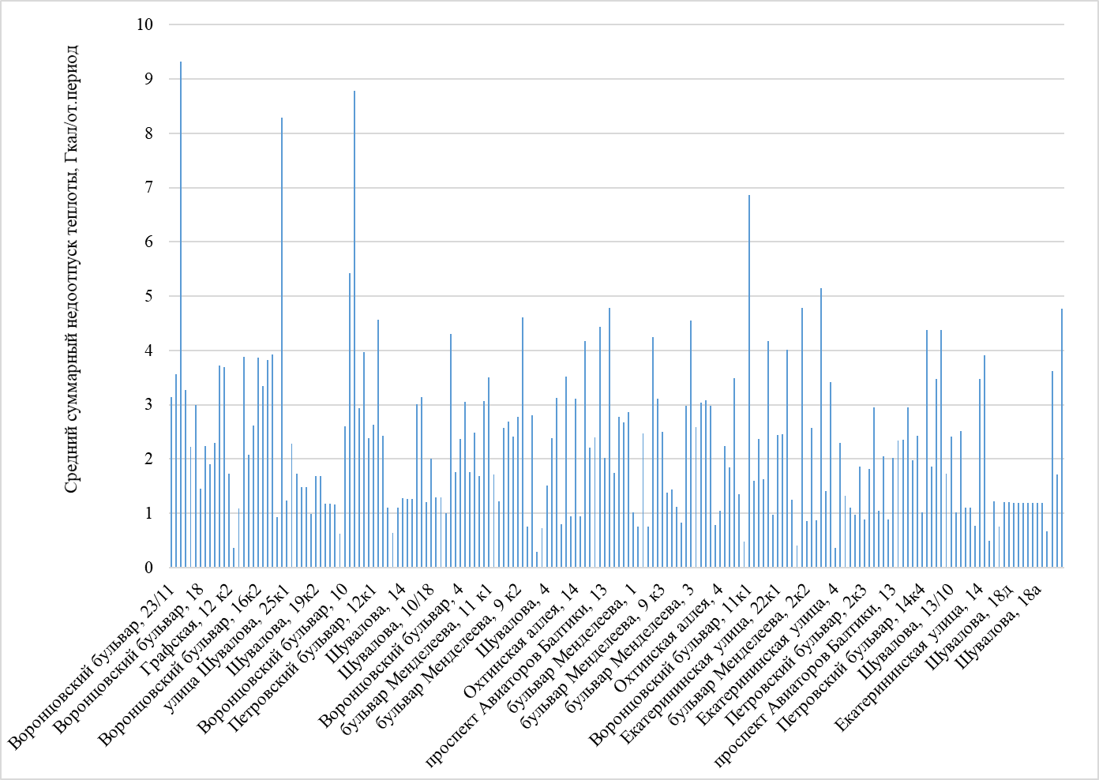

1. **Средний суммарный недоотпуск теплоты потребителям котельной ООО «Петербургтеплоэнерго», Гкал/от.период**

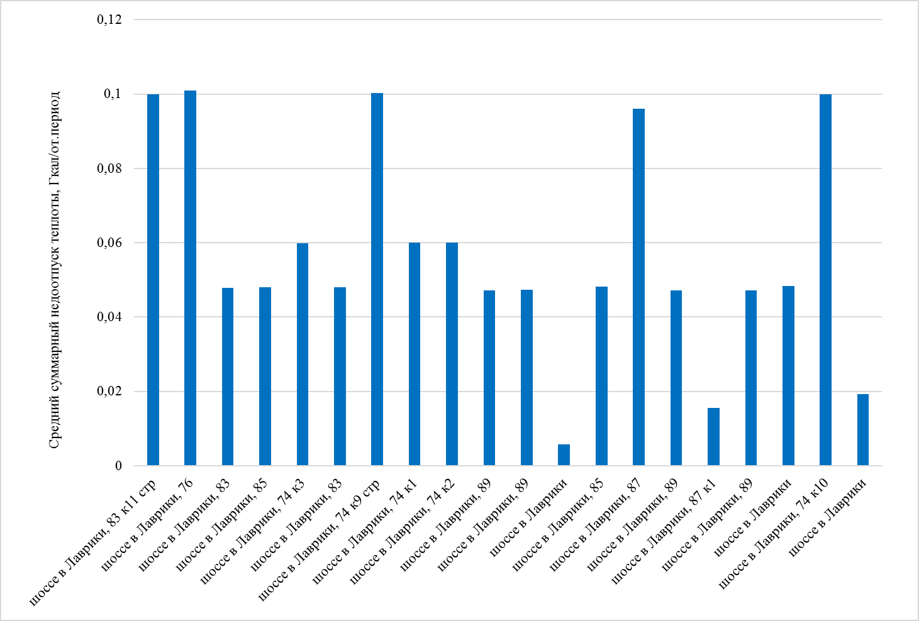

1. **Средний суммарный недоотпуск теплоты потребителям котельной ООО «ЖилКомТеплоЭнерго», Гкал/от.период**

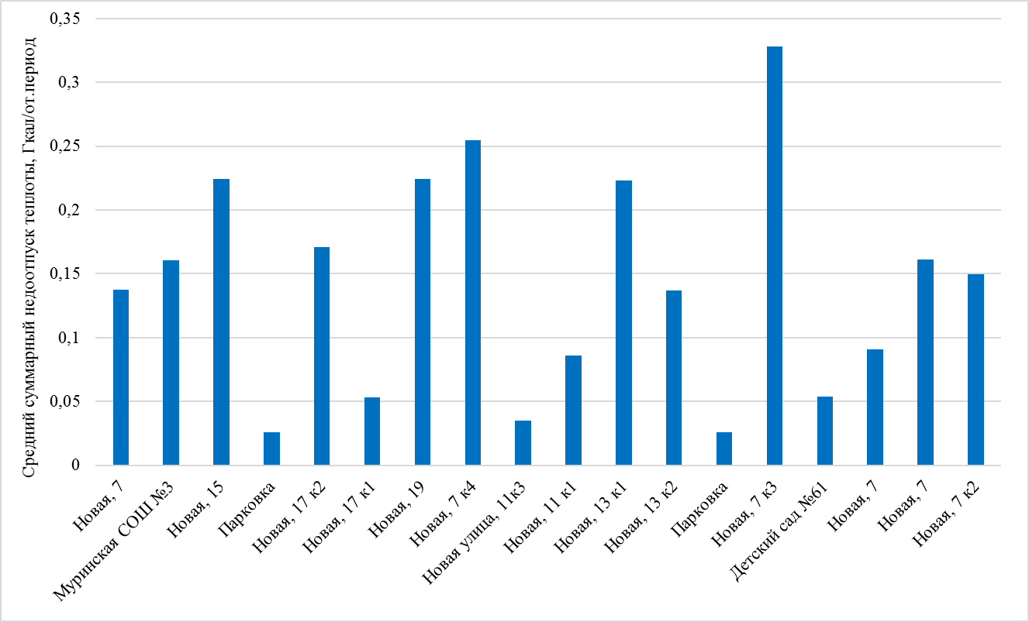

1. **Средний суммарный недоотпуск теплоты потребителям котельной ООО «ГАЗКОМПЛЕКТ», Гкал/от.период**

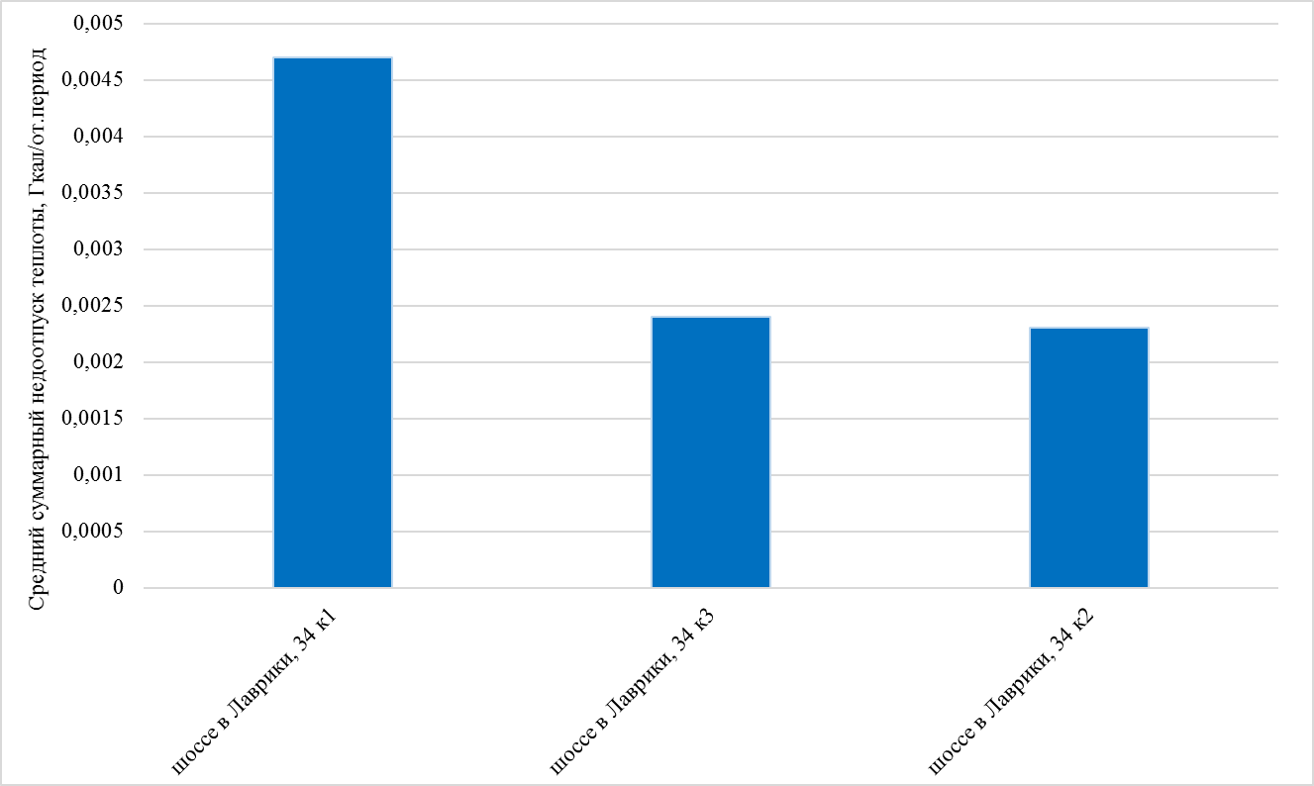

1. **Средний суммарный недоотпуск теплоты потребителям котельной ООО «Новая Водная Ассоциация», Гкал/от.период**

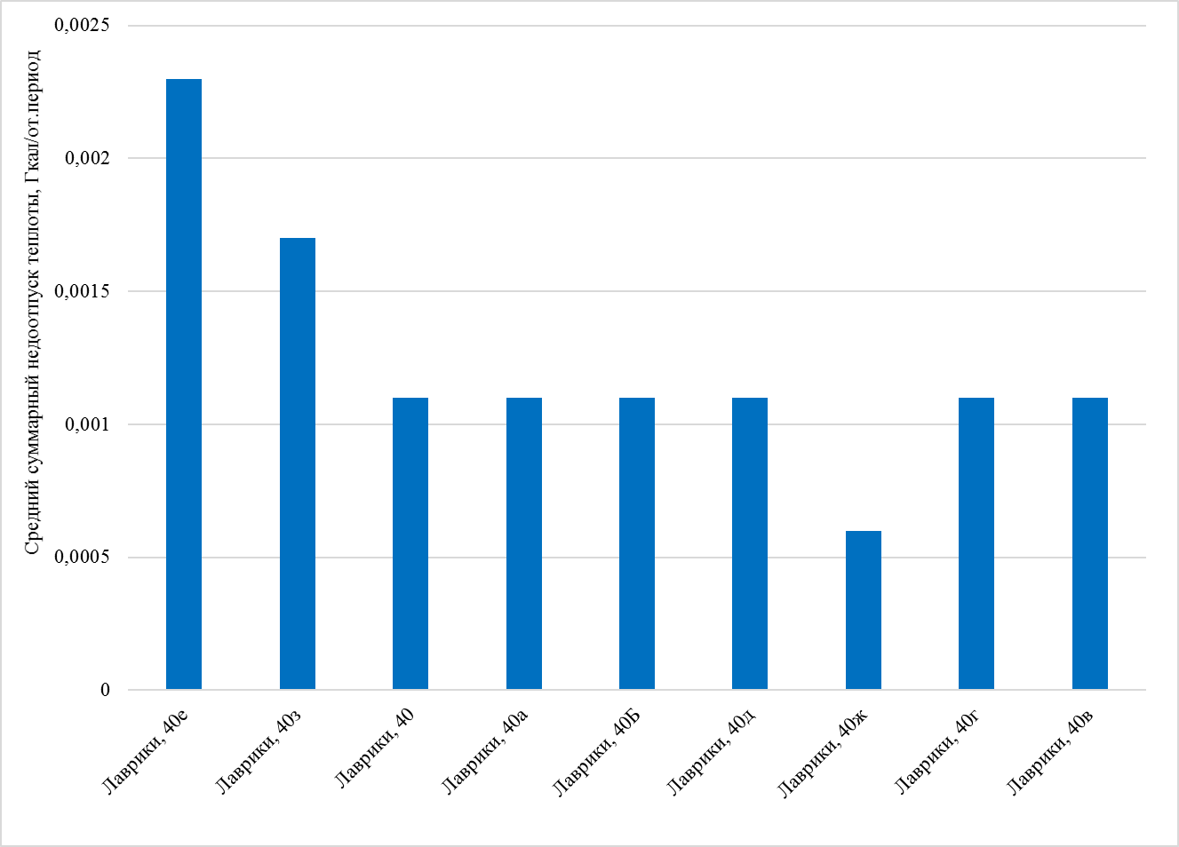

1. **Средний суммарный недоотпуск теплоты потребителям котельной МБУ «ЦБС», Гкал/от.период**

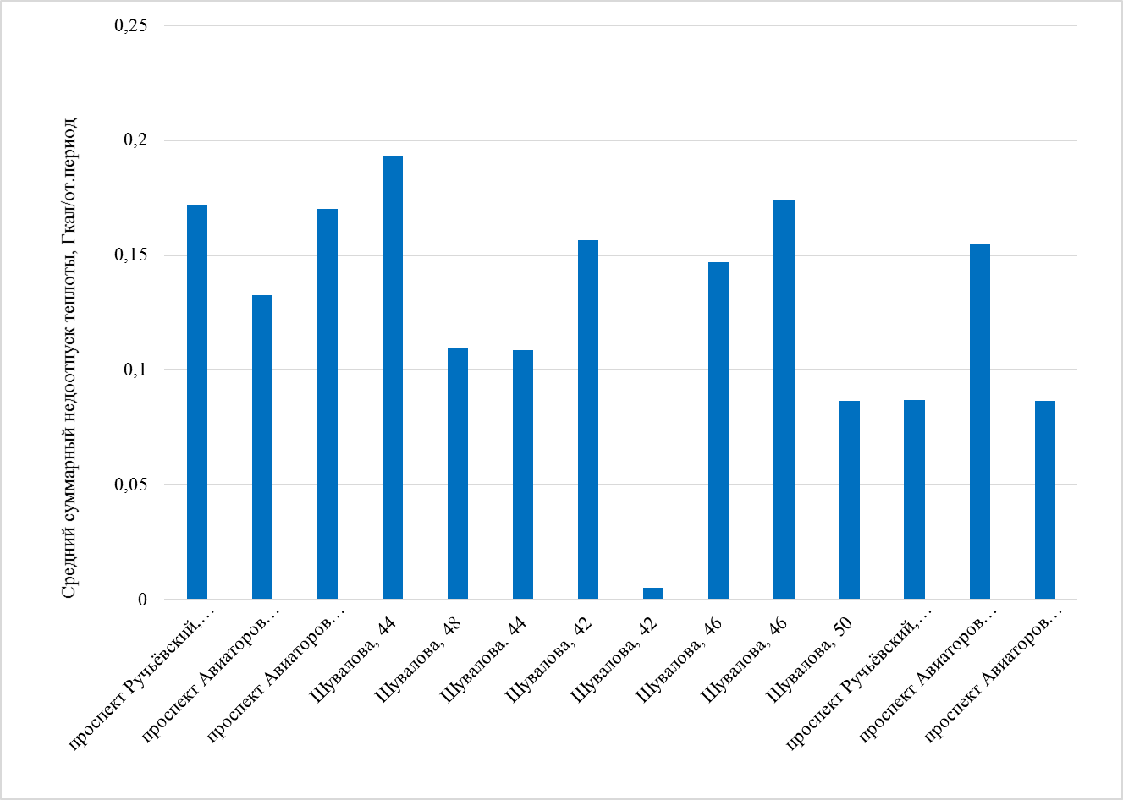

1. **Средний суммарный недоотпуск теплоты потребителям котельной ООО «Энергия», Гкал/от.период**

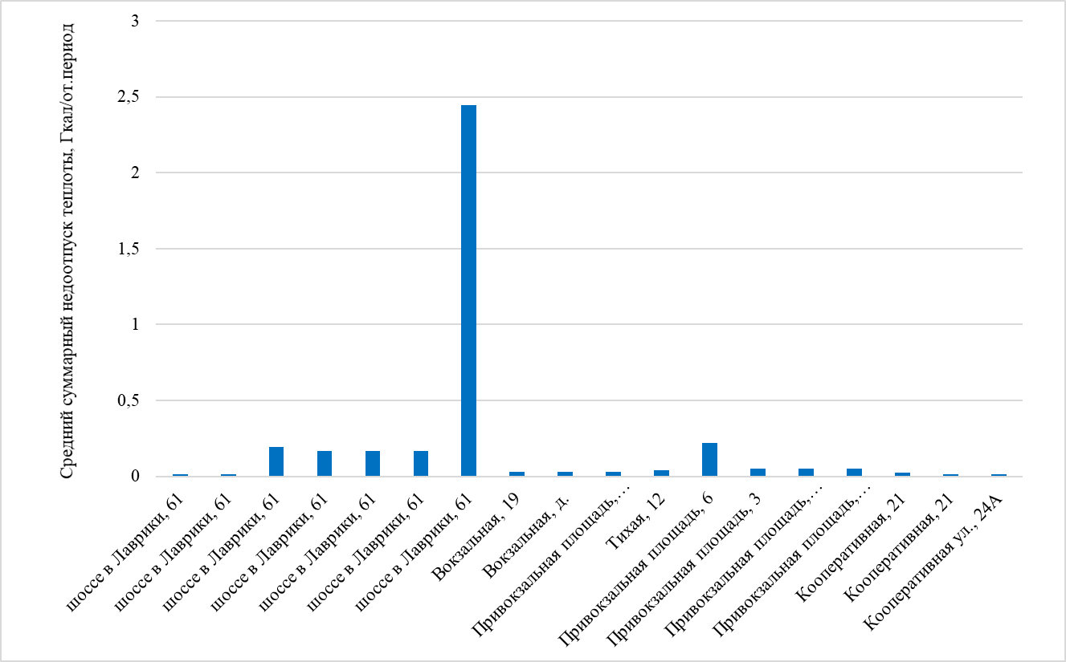

1. **Средний суммарный недоотпуск теплоты потребителям котельной ГУП «ТЭК СПб», Гкал/от.период**

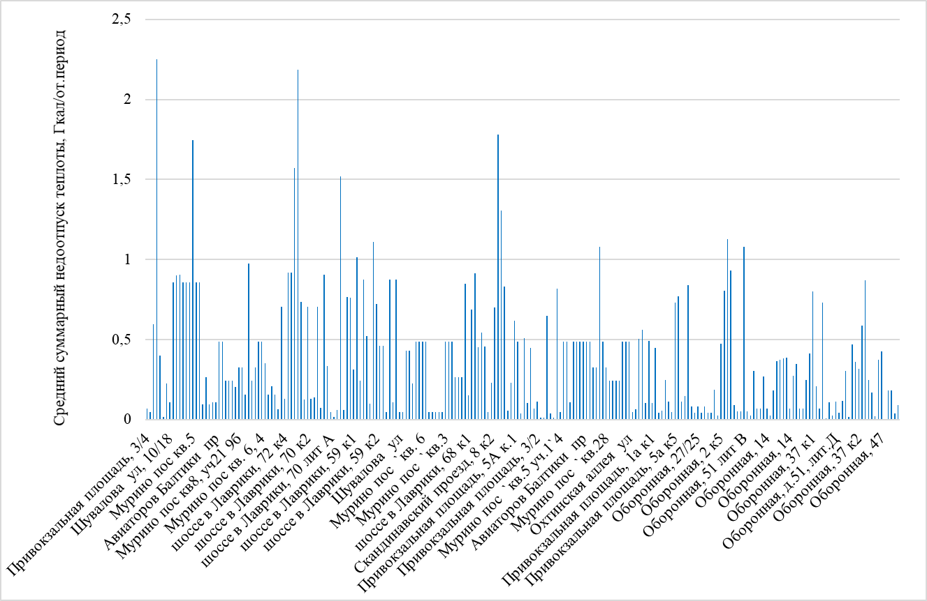

1. **Средний суммарный недоотпуск теплоты потребителям Северной ТЭЦ-21, Гкал/от.период**

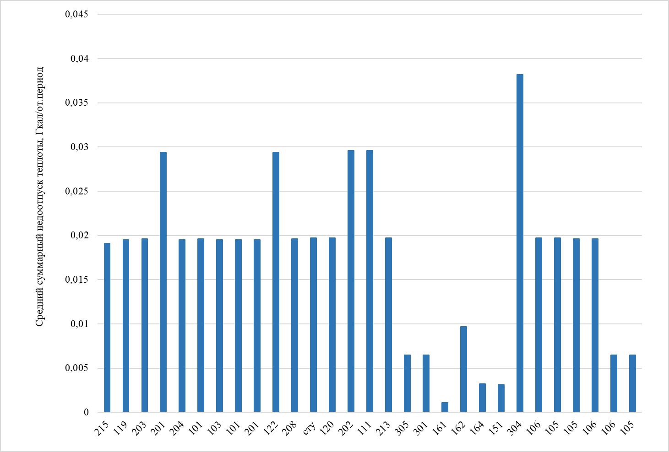

1. **Средний суммарный недоотпуск теплоты потребителям котельной АО «НПО «Поиск», Гкал/от.период**